الجمهوريّة الجزائريّة الدِّيمقراطيّة الشّعبيّة
وزارة التّعليم العالي والبحث العلمي
جامعة محمّد بوضياف – المسيلة

كلِّيَّة الحقوق والعلوم السِّياسيّة
قســــــــــــــم حقــــــــــــــــــــــــــــــــــــــــــوق تخصُّص قانون أسرة

مذكّرة مكمّلة لنيل شهادة ماستر اكاديمي
بعنوان
الآثار القانونيّة للخُلع في قانون الأسرة الجزائريّ

اعداد الطّالبَين: اشراف الأستاذ:
- جمال قرمي محمّد هشام فريجة
- زكريّاء بركات
لجنة المناقشة
الاسم واللّقب | الرُّتبة | الصِّفة
مهدي رضا | مُحاضِر -أ- | رئيسا
محمّد هشام فريجة | مُحاضِر -أ- | مشرفا ومقرِّراً
برابح السعيد | مُحاضِر -أ- | ممتحنا
السَّنة الدِّراسيّة 2021/2022

هل جزاءُ الإحسانِ إلّا الإحسان

قبل كلِّ شيء نشكر الله سبحانه وتعالى على توفيقهِ لنا في إتمام هذا العمل، فاللهمّ لك الحمدُ والشُّكر على كلِّ شيء.
ثمّ إنّنا بعد ذلكَ نتوجّهُ بالشّكر الجزيل للأستاذنا المشرف الذي قبل الإشراف على عملنا بالرّغم من إلتزاماته وارتباطاته داخل الجامعة وخارجها.
كما نشكر كلّ من ساعدنا على إنجاز هذا البحث وخروجه إلى حيِّزِ الوُجودِ؛ سواءً من بعيدٍ أو مِن قريب.

وهل جزاءُ الاِحسانِ إلّا الاِحسان

الإهداء

إلى والدي ووالدتي الأعزاء
إلى زوجتي و رفيقة الكفاح التي لم تبخل بوقت أو جهد لمساعدتي
إلى جموع الأهل والأصدقاء
أهديكم بحثي، وأدعو الله أن يحوز إعجابكم.

الطّالب/ جمال قُرمي

الإهداء

أهدي باكورةَ هذا العمل إلى أمّي وأبي

الطّالب/ زكريّاء بركات

مــــــــــــــقدِّمة

بسم الله الرّحمان الرّحيم، والصَّلاةُ والسَّلامُ على أشرف المرسلين.
المحمودُ الله جلَّ جلاله، والمصلّى عليه نبيُّهُ وآله؛ وبعد:
إنّ المشاكل الأسرة متعدِّدة، بعضها صغيرٌ لا يؤثِّر على الحياة داخلها، وبعضها كبير له تأثيرٌ على الأسرةِ؛ منها: النُّشوز المطوَّل بين الزّوجَين، والذي يُؤدِّي بأحد الطّرفين إلى فكّ الرّابطة الزَّوجيّة، وبما أنّ للزّوجِ "الطّلاق" فإنّ للزّوجةِ الحقّ في "الخُلع"، ولعلّ هذا الأخير عرف انتشاراً رهيباً في الآوِنةِ الأخيرةِ داخل مجتمعاتنا العربيّة والإسلاميّة خصوصاً، ممّا يهزّ كيان الأسرة ويزعزعُ استقرارها..
لذلك اِرتأينا أن نعالج موضوع الخلع من زاويةٍ مهمّة حدّدته صياغة عنوان بحثنا الموسوم بـ: "الآثار القانونيّة للخلع في قانون الأسرة الجزائريّ".
ولعلَّ أسباب اختياري لهذا الموضوع دون غيره هو انتشار هذا الموضوع بطريقة رهيبة كما ذكرتُ آنِفاً، وكذا رغبتي في الاهتمام بالنّواةِ الأولى في المجتَمَع؛ ألا وهي "الأسرة".
وتنقسمُ أهداف البحث إلى أهداف عامّة وأخرى خاصّة؛ فالعامّة منها: إثراء معلوماتي في هذا المجال، زيادة الملكة اللُّغويّة والمصطلحات الخاصّة بعنوان البحث، إلى غير ذلك من الأهداف العامّة التي تشتركُ في أغلبها كلّ البحوث الأكاديميّة في الجامعات. أمّا عن الأهداف الخاصّة فنذكر منها على سبيل المثالِ لا الحصر: محاولة إيجاد حلول واقعيّة وفق استراتيجيّة قويّة تتماشى والمتطلَّبات الواجب تجسيدها في شِعابِ الحياة على أرضِ الواقِع بما يعود بالنّفع داخل الأسرة الواحدة، وكذا جعل ما يُقرِّبُ المفاهيم بين الزَّوجَينِ داخل الأسرة،...إلخ.
هذا؛ وتتلخَّصُ إشكاليّة البحث في مجموعة من التّساؤلات أهمُّها: ما مفهوم الخُلع؟، وما هي أنواعه وأركانه وشروطه؟، وما موقف المشرِّع الجزائري منه يا تُرى؟، وهل هناك توافق بين فقهاء الشّريعة الإسلاميّة وفقهاء القانون في كلّ ما يتعلَّق بموضوع الخُلع؟، وما هي الآثار القانونيّة المترتِّبة على هذا الأخير؟.
وبالنّسبةِ فيما يَخُصُّ مسألة الدِّراسات السّابقة فنجد بعض الدِّراسات التي عالجت موضوع "الخُلع"؛ نذكرُ منها:
1/- نسيمة عبدي، الخلع على ضوء الشريعة وقانون الأسرة الجزائري، مذكرة ماستر، إشراف الأستاذة: صولي الزّهرة، كلية الحقوق والعلوم السياسية – جامعة محمّد خيضر بسكرة، السنة الدراسية: 2014/2015م:
حيثُ عالجت الطّالبة الباحثة هذا الموضوع بطريقةٍ نظريّة في أغلبها؛ ركَّزت فيها على مفهوم بعض المصطلحات القانونيّة والفقهيّة التي تخصُّ موضوعَ "الخُلع"، بينما عالجناهُ من جانب آخر لم تتطرَّق إليه الباحثة "نسيمة عبدي".
2/- الطّالبة سهيلة، الخلع بين الشّريعةِ والقانون، مذكّرة تخرُّج بجامعة بسكرة: حيث أنّ الطّالبة هنا ركّزت على ذكر وجوه الاتِّفاق والاختلاف والتّداخل بين الشّريعةِ والقانون في موضوع "الخُلع" متّبعةً في ذلك المنهج المقارن.
في حين تطرقنا إلى موضوع البحث بمعالجة أهمّ العناصر التي تمسّه بطريقةٍ دقيقةٍ، مركِّزين في ذلك على الآثار القانونيّة للخلع.
وتتمثّل منهجيّة البحث في المنهجيّة المتّبعة والمعتَمَد عليها في البحوث الجامعية الجزائريّة خُصوصاً والعالميّة عموماً.
أمّا عن المنهج المتَّبع في هذا البحث هو: المنهج الاستقرائي والمنهج التّحليلي، وذلك في عمليّة الاستقراء لكلّ ما هو مرتبط بموضوع بحثنا داخل المجتمَع، وتحليل جلّ القضايا المطروحة بطريقة تجعلنا نصل إلى حلول معالِجة لها.

هذا؛ وقد واجهتنا بعض الصُّعوبات خلال مرحبة البحث؛ منها ما تعلَّق بخصوصيّة الموضوع، خاصّةً عندما كنّا نحاول جمع بعض الأحكام القضائيّة من محكمة أولاد جلّال وغيرها، وندرة المواد القانونيّة التي تتناول موضوع الخُلع..
وفيما يلي عرض لأهمّ ما جاء في خطّة البحث:

خطّة البحث
الفصل الأوّل: محدّدات مفاهيميّة:
المبحث الأوّل: مفهوم الخلع:
المطلب الأوّل: تعريف الخلع شرعا:
الفرع الأول: تعريف الخلع لغة
الفرع الثاني: تعريف الخلع إصطلاحا
الفرع الثالث: من ألفاظ الخلع
المطلب الثاني: تعريف الخلع فقهاً:
الفرع الأول: الرأي القائل بأن الخلع فسخ:
الفرع الثاني: الرأي القائل أن الخلع طلاق بائن:
* تعريفه عند المالكية:
المطلب الثّالث: تعريف الخلع حسب رأي المشرع الجزائري
المبحث الثّالث: الألفاظ ذات الصّلة بالموضوع:
المطاب الأوّل: المقارنة بين الخلع والتطليق
الفرع الأوّل: أوجه الاتفاق بين الخلع والتطليق
الفرع الثّاني: أوجه الاختلاف:
المطلب الثّاني: الفرق بين الخلع و الطلاق:
الفرع الأول: من حيث التعريف والأساس القانوني
الفرع الثاني: من حيث الصيغة:
الفرع الثالث: من حيث درجات الطلاق والخلع:
أولا: الطلاق الرجعي:
ثانيا: الطلاق البائن بينونة صغرى:
ثالثا: الطلاق البائن بينونة كبرى:
المطلب الثّالث: المقارنة بين الخلع و الطلاق على مال
الفرع الأوّل: أوجه الاتفاق
الفرع الثّاني: أوجه الاختلاف
الفصل الثّاني: الخلع: حكمه وأنواعه وموقف المشرّع الجزائري:
المبحث الأوَّل: حكم الخلع و الحكمة منه:
المطلب الأول: حكـــم الخلــع
الفرع الأول: متى يكون الخلع جائزاً
الفرع الثاني: متى يكون الخلع محرما:
الفرع الثالث: متى يكون الخلع مكروها:
المطلب الثاني : دليل المشروعية:
الفرع الأول: من الكتاب الكريم
الفرع الثاني: من السنــة:
المطلب الثالث: الأساس القانوني للخلع في قانون الأسرة الجزائري:
المطلب الرابع: الحكمة من مشروعية الخلع:
الفرع الأول: الحكمة من مشروعية الخلع شرعا:
الفرع الثــاني: الحكمة من مشروعيّة الخلع قانوناً:
المبحث الثّاني: موقف المشرع الجزائري من اعتبار الخلع طلاق أم فسخ:
المبحث الثّالث: ودعوى نسخ الخلع ونسخ أخذ العوض فيه:
المبحث الرّابِع: بعض أحكام الخلع:
المطلب الأوّل: حكم أخذ العوض بسبب كراهية الزوج
المطلب الثّاني: حكم أخذ العوض بسبب عضل الزوج زوجته

الفرع الأول: حكم أخذ العوض بالعضل ظلماً:
القول الأول: العوض مردود على المرأة والفسخ باطل
القول الثاني: العوض يرد على المرأة ويقع الفسخ
القول الثالث: العوض يرد على المرأة ويقع الخلع
القول الرابع: لا يرد العوض ويقع الخلع والزوج آثم عاص
القول الخامس: لا يرد العوض ويقع الخلع مع الكراهة.
الفرع الثّانِي: حكم أخذ العوض بالعضل بسبب إتيان الفاحشة:
القول الأول: يجوز للرجل العضل وأخذ العوض:
القول الثاني: لا يحل له أخذ العوض ولا العضل
القول الثالث: لا يحل له العضل والعوض إلا عند وقوع الزنى
المطلب الثّالِث: حكم أخذ العوض في الخلع حالة الوفاق بين الزوجين:
القول الأول: يحرم الخلع ولا يقع ويرد العوض:
القول الثاني: يكره ويقع الخلع.
المبحث الخامِس: أنواع الخلع:
المطلب الأول: الخلع بعوض
المطلب الثاني: الخلع بغير عوض:
المطلب الثالث: موقف المشرع الجزائري من أنواع الخلع السابقة

الفصل الثّالث: أركان الخلع وشروطه بين الشريعة وقانون الأسرة الجزائري
المبحث الأوّل: الشروط العامة للخلع:
المطلب الأوَّل: قيام الرّابطة الزّوجيّة
المطلب الثّاني: أن تكون الزّوجة محلّا للطّلاق
المطلب الثّالث: الشّرط الثّالث
المبحث الثّاني: أركان الخلع والشّروط الخاصّة المتعلِّقة بها:
المطلب الأول : المخالع والشروط الواجب توافرها فيه:
الفرع الأوّل: تعريف المخالع:
الفرع الثّاني: الشروط الواجب توافرها في المخالع:
أوَّلاً: البلوغ
ثانيًا: العقل
ثالثًا: السَّكران
رابعاً: المكره
الفرع الثّالِث : الأعمال المسقطة للعوض التي يقوم بها المخالع
الفرع الرَّابِع: عدم الاِعتداد برضا الزوج في الخل:
أوَّلاً: الاتجاه الذي لا يشترط رضا الزوج بالخلع
ثانيًا: الإتجاه الذي يشترط رضا الزوج لصحة الخلع
المبحث الثّاني: المخالِعة والشُّروط الواجب توافرها فيها:
المطلب الأوَّل: المخالعة:
المطلب الثّاني: الشُّروط الواجب توافرها في المخالِعة
المطلب المطلب الثّالث: حالات خلع الصّغيرة حسب رأي المالكيّة
المطلب الرابع : خلع المحجور عليها
المطلب الخامس: خلع المريضة مرض الموت
المبحث الثّالث: العوض:
المطلب الأوّل مقدار العوض في الخلع وصفته
الفرع الأوّل: مقدار العوض في الخلع
الفرع الثّاني: صفة العوض في الخلع
أولا: المذهب الأوّل
ثانيا: المذهب الثّاني
ثالثا : رأي المشرّع الجزائريّ
المطلب الثّاني: اِسقاط الحضانة في مقابل الخلع
المطلب الثّالث: الخلع في مقابل ارضاع الصّغير
المطلب الرّابع: الخلع في مقابل الحضانة والانفاق على الصّغير
المبحث الرّابع: المعوض والصِّيغة:
المطلب الأوّل: المعوض
المطلب الثّاني: الصِّيغة وشروطها:
الفرع الأوّل: تعريف الصِّيغة
الفرع الثّاني: شروط الصِّيغة:
أوَّلاً: صحة القبول من الزوجة
ثانياً: مطابقة الإيجاب بالقبول
ثالثاً: أن يكون القبول في مجلس الإيجاب

الفصل الرّابع: من آثار الخلع ونماذج من الأحكام والقرارات:
المبحث الأوَّل: من آثار الخلع:
المطلب الأوَّل: حالة اتفاق الزوجين على مقابل الخلع
المطلب الثاني:عدم اعتبار الحضانة مقابل الخلع
المطلب الثالث: التفريق بين المتخالعين فوراً
المبحث الثّاني: الحكم القضائي الصّادر في دعوى الخلع والآثار المترتِّبة عنه:
المطلب الأوَّل: الحكم القضائي الصادر في دعوى الخلع:
الفرع الأول: طبيعة الحكم الصّادر في دعوى الخلع وأقسامه:
أولا: طبيعة الحكم الصادر في دعوى الخلع:
ثانيا: أقسام الحكم الصادر في دعوى الخلع
أ/- قسم الجانب الشَّخصي
ب/- قسم الجانب المادي:
الفرع الثّاني :طرق الطّعن في الحكم القاضي بالخلع:
المطلب الثّاني: آثار الحكم بالخلع:
الفرع الأول: اِلتزام الزّوجة وسقوط الحقوق الزّوجيّة
الفرع الثاني: عدّة ونفقة المختلعة:
أولا: عدة المختلعة
ثانيا: نفقة المختلعة
الفرع الثّالث: الحضانة والنِّزاع على متاع البيت:
أوَّلاً: الحضانة
ثانيا: النِّزاع في متاع البيت
المبحث الثّالِث: نماذِج من الأحكام القضائيّة والتّعليق عليها
الخاتمة: وفيها أهمّ النّتائج والتَّوصيّات المتوَصَّل إليها.

الفصل الأوَّل
محدِّدات مفاهيميّة
المبحث الأوّل: مفهوم الخلع:
للخلع مفاهيم عدّة نذكر من بين أهمّها ما يلي:
المطلب الأوّل: تعريف الخلع شرعا:
الفرع الأوّل: تعريف الخلع لغة: الخلع في اللغة بفتح الخاء معناه النزع والإزالة ويقال خلع فلان ثوبه.
ويقال خلع الرجل ثوبه خلعا أزاله عن بدنه ونزعه عنه ويقال: خلعت النعل خلعا ونزعه ويقال: خلع الرجل إمرأته وخالعت المرأة زوجها مخالعة إذا افتدت منه. وجاء في الصِّحاحِ: "خَلَعَ ثوبه ونعله وقائده خَلْعاً. وخَلَعَ عليه خلعة, وخالع امرأته خُلْعاً بالضم".
قال ابن فارس: "الخاء واللام والعين أصل واحد مطرّد، وهو مُزايلة الشيء الذي كان يشتمل به أو عليه، تقول: خلعت الثوب أخلعه خُلْعاً، وخُلع الوالي يُخلع خلعاً.
وهذا لا يكاد يقال إلا في الدون ينزل من هو أعلى منه، وإلا فليس يقال: خلع الأمير واليه على بلد كذا، ألا ترى أنه إنما يقال: عزله. ويقال: طلق الرجُل امرأته، فإن كان ذلك من قبل المرأة يقال: خالعته وقد اختلعت؛ لأنها تفتدي نفسها منه بشيء تبذله له".
قال "الأزهريُّ": "وسُمِّيَ ذلك الفِراق خُلعاً لأنّ الله ـ عز وجل ـ جعل النساء لباساً للرجال، والرجال لباساً لهن، فقال تعالى: "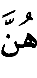 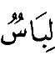 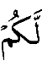 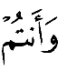 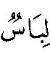 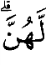"، وهي ضجيعته وضجيعُه، فإذا افتدت المرأة بمال تعطيه لزوجها ليبينها منه فأجابها إلى ذلك فقد بانت منه، وخلع كل واحد منهما لباس صاحبه، والاسم من ذلك الخُلع، والمصدر الخلع".
أمّا الخلع بالضّمّ يستعمل في الأمرين (الحسّيّة والمعنويّة) غير أنه يستعمل حقيقة في إزالة الزّوجيّة، وقد قال الفقهاء أنّ العرف خصّ اِستعمال الخلع بالفتح في إزالة غير الزّوجيّة ( الأمور الحسّيّة) والخلع بالضّمّ بإزالة الزّوجيّة (الأمور المعنويّة).
الفرع الثاني: تعريف الخلع اِصطلاحاً: الخلع في الشّرع هو: فراق الرجل زوجته ببدل يحصل له. ومعنى ذلك أنّ الرَّجُل يقبل أن تخلعه زوجته مقابل عوض من المال يحصل عليه.
الفرع الثالث: من ألفاظ الخلع: يرى الفقهاء أن الخلع لابدّ أن يكون بلفظ الخلع في معناه وألفاظ الخلع عند الحنفية سبعة وهي: خالعتك، باينتك، بارأتك، فارقتك، طلقي نفسك على ألف، والبيع كبعت نفسك، الشراء كـ: اِشترى نفسك.
وأربعة عند المالكيّة وهي: الخلع، الفدية، الصلح، المبارأة. وأما عند الشافعية والحنابلة: تنقسم إلى صريح وكناية فالصريحة المتفق عليها عندهما لفظان: لفظ خلع وما يشتق منه لأنه ثبت له العرف⁵.
وفيما يلي سنعرف ألفاظ الخلع كل لفظ على حدى:
أولا الصلح: هو بذل المرأة العوض على طلاقها والفرق بينه وبين الخلع هوأن هذا الأخير يطلق غالبا على حالة بذلها له جميع ما أعطاها، أما الصلح فعلى حالة بذلها بعض ما أعطاها.
ثانيا الفدية: الفدية والخلع معناهما واحد وهو بذل المرأة العوض على طلاقها ولفظ المفادلة من الألفاظ الصريحة في الخلع عند الشافعية والحنابلة.
ثالثا الفسخ: ذكر الأسيوطي وابن نجيم أن الفسخ هو حل العقد والفسخ قلب كل واحد من العوضين إلى صاحبه وصلة الفسخ قلب كل واحد من العوضين إلى صاحبه وصلة الفسخ بالخلع هي أن الخلع فسخ على قول.
رابعا المبارأة^{*3}: في الاِصطلاح اسم من أسماء الخلع والمعنى واحد وهو بذل المرأة العوض في مقابل طلاقها ولكن هذا اللَّفظ يخص إذا أسقطت المرأة حقا من الحقوق التي تجب لها في مقابل الخلع ومن أمثلة هذه الحقوق إسقاط الحضانة في مقابل منحها الخلع.
خامسا الطلاق: الطلاق هو من ألفاظ الخلع عند الشافعية والحنابلة والطلاق يعني فك الرابطة الزوجية بإرادة منفردة من الزوج وصلته بالخلع هي أن الفقهاء اِختلفوا كون الخلع طلاق بائن أو رجعي..
المطلب الثّاني: تعريف الخلع فقهاً:
في اِصطلاح الفقهاء الخلع هو اتفاق الرجل والمرأة على الطلاق مقابل مال تدفعه الزوجة لزوجها. ولا فرق في أن يكون الإيجاب من قبل الزوج أو من قبل الزوجة، غير أن الفرقة لا تقع إلا بعد القبول لأن الخلع عقد اتفاقي وثنائي الأطراف وهو عقد على طلاق بعوض ولا يستحق العوض بدون قبول.
هذا؛ وقد عرفنا سابقاً أنّ ألفاظ الخلع تنقسم إلى قسمين: منها ما هو صريح ومنها ما هو كناية، فالصّريح يقع به الطلاق بائن بدون نية والكناية بقع بها طلاق بائن بنية، فالخلع يترتب عليه طلاق يحسب من عدد الطلقات الثلاث التي يملكها الرجل، ومنه من يرى بأن الخلع هو مجرد فسخ على قول الحنابلة الذين رأوا أن الخلع فسخ لا طلاق فلا ينقص به عدد الطلقات ما لم يكن بلفظ الطلاق أو ينوي به الطلاق أما الشافعية قالوا: أن فك الرابطة الزوجية تنقسم إلى قسمين: طلاق وفسخ و الخلع عندهم هو طلاق أما المالكية فيقولون أن الخلع هو طلاق صريح، والفرق في تكييف الخلع على أنه طلاق أم فسخ يترتب عنه أثر مختلف في كل حالة، وفي هذا انقسمت آراء الفقهاء إلى قسمين فهناك رأي يقول بأن الخلع فسخ للنكاح ورأي آخر يرى أن الخلع يقع به طلاق بائن.
الفرع الأوّل: الرأي القائل بأن الخلع فسخ: فالإمام الشافعي والإمام أحمد قالا بأن الخلع فسخ للرابطة الزوجية وليس طلاقا، واستدل هذا الرأي بما يأتي.
- أولا: أن عدة المختلعة هي حيضة واحدة، فلو كان الخلع طلاقا لا عنت المختلعة عدة الطلاق ففي رواية عمر بن مسلم عن عكرمة عن بن عباس عن أبي الدرداء و الترميذي في قصة امرأة ثابت بن قبس أن رسول الله صلى الله عليه وسلم أمره أن يطلق امرأته تطليقة في الخلع وأن تعتد بحيضة واحدة، وهذا صريح في أن الخلع فسخ ولو وقع بلفظ الطلاق.
- ثــانيــا: أن عثمان بن عفان رضي الله عنه تبع قضاء رسول الله صلى الله عليه وسلم، ففي رواية للنسائي و القرطبي أن الرتييع بنت معوذ بن عفراء اختلعت من زوجها على عهد عثمان، فجاء عمها إلى عثمان فقال له إن ابنة معوذ اختلعت من زوجها اليوم أفتنتقل ؟أي تنتقل إلى بيت أهلها: فقال له عثمان، لتنتقل، ولا ميراث لها ولا عدة عليها إلا أنها لا تنكح حتى تحيض حيضة.
الفرع الثّاني: الرأي القائل أن الخلع طلاق بائن:
قال جمهور العلماء منهم المالكية والأحناف أنّ الخلع يقع به طلاق بائن متى توافرت شروط الخلع، ووقوع الطلاق البائن يكون بمجرّد صدور صيغة الخلع ورضاء الزوجين دون حاجة إلى قضاء القاضي، واِستدلّ أصحاب هذا الرّأي بما يأتي:
- أوّلًا: قال الله عز وجل: ﴿وَلَا يَحِلُّ لَكُمْ أَنْ تَأْخُذُوا مِمَّا آتَيْتُمُوهُنَّ شَيْئًا إِلَّا أَنْ يَخَافَا أَلَّا يُقِيمَا حُدُودَ اللَّهِ ۖ فَإِنْ خِفْتُمْ أَلَّا يُقِيمَا حُدُودَ اللَّهِ فَلَا جُنَاحَ عَلَيْهِمَا فِيمَا افْتَدَتْ بِهِ ۗ﴾ فالآية الكريمة فيها دليل على حصول البينونة بالخلع.
- ثانياً: لفظ الخلع بدل الطلاق لا على الفسخ لأن الخلع مأخوذ من الخلع و النزع وإخراج الشيء من الشيء، أما الفسخ هو جعل الشيء كأن لم يكن أصلا فلا يتحقق فيه معنى الإخراج.
- ثالثاً: روي عن عمر بن الخطاب وعلى بن مسعود أن رسول الله صلى الله عليه وسلم قال: "الخلع تطليقة بائنة"، وهم في ذلك يخالفون ما روي عن الإمام الشافعي من أن الخلع فسخ للزواج.
وفيما يلي سنبين تعريف الخلع حسب المذهب المالكي:
* تعريفه عند المالكية:
الخلع شرعا هو الطلاق بعوض وقد شمل الطلاق عندهم التصريح والكناية الظاهرة أو أي لفظ آخر إذا كان بنية الطلاق فإذا قالت له زوجته: طلقني على مهري أو على مئة ألف دينار مثلا فقال: طلقتك على مئة دينار لزمه طلاق بائن ولزمها العوض. وكذا إذا أجابها بكناية ظاهرة فإنه يقع الطلاق البائن، وكذا إذا أجابها بأي لفظ ناويا به طلاقها فأنه يلزمه طلاق بائن وبالتالي فالخلع عند المالكية يشمل فك الرابطة الزوجية عن طريق الخلع بعوض أو من غبر عوض. وقد عرفه بعضهم بأنه عقد معاوضة على البضع تملك الزوجة به نفسها ويملك به الزوج العوض. وبتعبير قانوني هو عقد معاوضة بين الطرفين أي الزوج والزوجة.
هذا؛ ولا ريب في أنّ الأصل في الخلع هو قول الله تعالى: "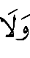 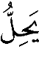 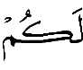 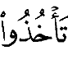 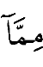 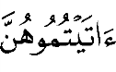 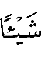 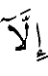 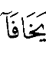 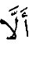 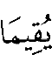 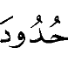 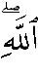 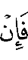 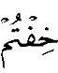 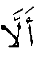 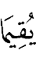 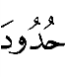 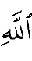 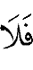 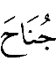 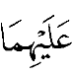 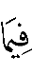 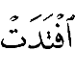 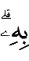 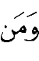 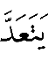 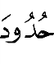 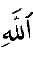 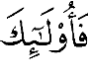 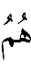 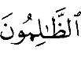 ". فهذه الآية الكريمة أباحت للمرأة أن تقدم مالا تفتدي به نفسها لزوجها.
وأباحت لهذا الأخير قبوله نظير فك الرابطة الزوجية وهذا إن خاف ألا يقيما حدود الله. وأحكام الخلع تختلف من حيث الاِعتبار بالنسبة للرجل عن المرأة لأنه من جانب الرجل يعتبر تعليقا للطلاق على قبول المال ومن جانب المرأة يعتبر معاوضة. ومنه فالخلع عند المالكية هو: طلاق بعوض وقولهم" بعوض"، أي معاوضة فلو أحال
عليها الزوج فماتت أخذ من تركتها أو أتبعت به.
المطلب الثّالث: تعريف الخلع حسب رأي المشرّع الجزائريّ:
ورد لفظ الخلع في المادّة 54 من قانون الأسرة الجزائري ولكن المشرع لم يبين في نص المادة تعريف الخلع حتى يمكن القاضي أن يسير في الدعوى. وعلى هُدى تعريفه للمقصود بالخلع زمن ثم فإن الخلع مسكوت على تعريفه في القانون الجزائري ولذلك على قاضي الدعوى أن يرجع إلى المذهب الواجب التطبيق الذي هو مذهب
الإمام مالك الذي عرف الخلع على أنه فك الرابطة الزوجية عن طريق الخلع بعوض أومن غير عوض. وبتعبير آخر الخلع هو عقد معاوضة بين الطرفين فالزوجة تتخلص من الرابطة الزوجية وتأخذ حريتها وفي الجهة المقابلة الزوج يأخذ العوض. ونفس الأمر بالنسبة للقانون المصري فهو قد أورد في المادة 20 من القانون الصادر بالقانون رقم 1/2000 أربع مرات ولم يبين النص تعريفا للخلع ولذلك كان على القاضي أن يرجع إلى المذهب المعتمد حسب المادة الثالثة من قانون الإصدار رقم 1/2000 التي تنص على أن "تصدر الأحكام طبقا لقوانين الأحوال الشخصية والوقف المعمول بها، ويعمل فيها فيما لم يرد بشأنه نص في تلك القوانين بأرجح الأقوال من مذهب الإمام أبي حنيفة".
ويمكن تعريف الخلع بصياغة قانونية على أنه دعوى ترفعها الزوجة ضد زوجها إذا بغضت الحياة معه ولم يكن هناك أمل في استمرار الحياة بينهما وخشيت الزّوجة ألا تقيم حدود الله وفي هذه الحالة تفتدي الزوجة نفسها بإرجاع المهر للزوج والتنازل على كافة حقوقها الشرعية.
هذا؛ ونجد بأنّ الخلع الرضائي تقع به الفرحة بين الزوجين ويكون لهذا التفريق أثره المتميز عن أنواع الفرحة الأخرى كالطلاق الرجعي مثلا إذ يتحقق الخلع الشرعي وتترتب أحكامه إذا استعمل لفظ الخلع أو ما في معناه وكان في مقابله مال وتراضي عليه الزوجان في هذه الحالة يقع طلاق بائن ويسقط كل حق ثابت مما يتعلق بالزواج الذي وقع الخلع منه كما يقول أبو حنيفة.
والمشرّع الجزائريّ قد نصّ في المادّة 54 من قانون الأسرة الجزائريّ على الخلع الغير رضائي، والذي لا يشترط فيه رضائية الزّوج بالخلع، وعلى ضوء ما تقدّم يرد التّساؤل الآتي: هل الخلع غير الرّضائي هو خلع بالمعنى الشّرعيّ؟، وما هي طبيعته قانونا؛ فهل يعتبر طلاق بائن أم فسخ ؟، وللإجابة على هذا التّساؤل نلجأ إلى المذهب المعتمد في الجزائر الذي هو المذهب المالكيّ والذي أجاز للزّوجة أن تخلع إذا ما بغضت الحياة مع زوجها وعجز الحَكَمَان عن الصّلح بينهما فيخلعها القاضي بعد أخذ رأي الحَكَمَين على أن تدفع إليه ما قدّمه من عاجل الصّداق. فالإمام مالك – رضي الله عنه – يُبيّن أنّ الخلع كما يكون بالتّراضي بين الزّوجين يكون بحُكم الحَكَمين إذا فسدت العلاقة بين الزّوجين، والمشرّع الجزائري في قانون الأسرة أجاز صراحة بتعيين حكم من أهل الزوج وحكم من أهل الزوجة للإصلاح ذات البين بين الزوجين وذلك في نص المادة 56 من قانون الأسرة، ويتم إجراء الصلح بين الزوجين إلزاميا في حالة الطلاق أو التطليق وذلك حسب نص المادة 53 من قانون الأسرة ولكنه لم يحدث عمليا في حالة طلب الزوجة الخلع أن قام القاضي في الجزائر بتعيين حكمين للإصلاح بينهما.

المبحث الثّالث: الألفاظ ذات الصّلة بالموضوع:
المطلب الأوّل: المقارنة بين الخُلع و التّطليق:
نصَّ المشرِّع على التّطليق في المادّة 53 من قانون الأسرة، ومن ثَمَّ فإنّ الخلع والتّطليق طريقان متمايزان، ونبيّن فيما يلي أوجه الاتّفاق والاختلاف بينهما:
الفرع الأوّل: أوجه الاتفاق بين الخلع و التطليق:
1/- يتفق الخلع و التطليق في أن الفرقة بمبادرة من الزوجة، حيث أقرت الشريعة الإسلامية للزّوجة الحقّ في طلب المفارقة سواء عن طريق الخلع أو التّطليق وما جاء في قانون الأسرة الجزائريّ 84/11 المعدّل و المتمّم بالأمر 05/02 وذلك في نصّ المادّتين 53 و 54 منه، فأوجب المشرع على القاضي أن يستجيب لطلب الزّوجة في المفارقة والعمل على إنصافها طبقا لما تُقرِّره العدالة.
2/- ووجه الاتفاق أيضا بين الخلع و التطليق في أن الفرقة بين الزوجين تتم بحكم قضائي، فإذا رفعت الزوجة أمرها إلى القضاء تطلب الخلع من زوجها حكم القاضي لها بالفرقة دون حاجة إلى موافقته، وكذلك نفس الحال في التطليق إذا أثبتت الزوجة الضرر الحاصل لها من زوجها طبقا لنص المادة 53 من قانون الأسرة المعدل بالأمر 05/02.
3/- نفقة الأطفال واجبة على الزّوج في حالة التّطليق، أمّا في الخلع فقط تسقط إذا كان هناك اتّفاق بين الزّوجين على أن يكون العوض هو اِلتزام الزّوجة بالنّفقة على الأولاد.
4/- كما يتّفق الخلع والتطليق في أن الفرقة فيهما طلاق بائن وفقا للقاعدة الفقهية "الطلاق الذي يوقعه القاضي طلاق بائن "حيث يترتب على التطليق و الخلع أن تحتفظ الزوجة بنفقة العدة ولا يجوز التوارث بينهما.
- كما يتّفقان في أن الأحكام الصادرة في التطليق و الخلع غير قابلة للاستئناف إلا ما يتعلق بالجانب المادي، طبقا لنص المادة 57 قانون الأسرة الجزائري.
الفرع الثّاني: أوجه الاختلاف:
1/- الخلع يسقط كل حق ثابت لأحد الزوجين على الزوج الأخر ما عدا تلك التي أنشأت بعد الفرقة، فيسقط الحق في المهر المؤجل و في النفقة الغذائية بخلاف التطليق حيث تحتفظ الزوجة بحقها في طلب النفقة.
2/- من حيث الأسباب : ينبني التّطليق على أسباب مادّيّة محضة ذكرتها المادّة 53 من قانون الأسرة المعدّلة وهي: " يجوز للزّوجة أن تطلب التّطليق للأسباب التّالية:
-1 عدم الإنفاق بعد صدور الحكم بوجوبه ما لم تكن عالمة بإعساره وقت الزواج، مع مراعاة المواد 78 و 79 و 80 من هذا القانون.
-2 العيوب التي تحول دون تحقيق الهدف من الزواج.
-3 الهجر في المضجع فوق أربعة أشهر.
-4 الحكم على الزوج عن جريمة فيها مساس بشرف الأسرة وتستحيل معها مواصلة العشرة
والحياة الزوجية.
-5 الغيبة بعد مرور سنة بدون عذر ولا نفقة.
-6 مخالفة الأحكام الواردة في المادة 8 أعلاه.
-7 ارتكاب فاحشة مبينة.
-8 الشقاق المستمر بين الزوجين.
-9 مخالفة الشروط المتفق عليها في عقد الزواج.
-10 كل ضرر معتبر شرعا.
بينما الخلع سببه ذاتي و معنوي يكمن في بغض الزوجة لزوجها، و عدم رغبتها في العيش معه، فهذا السبب كاف في حقها في طلب الفرقة، فهي غير ملزمة بإثبات هذا البغض وإلا أن ذلك لا يستقيم من الناحية الشرعية.
ويمكن إجمال أسباب طلب الزّوجة للخلع فيما يلي:
* خشية المرأة من تقصيرها في حقوق زوجها: وذلك ظاهر ممّا ورد من قول تلك المرأة في زوجها "ثابت بن قيس": "ما أعتب عليه في خُلُقٍ ولا دِين ؛ولكنّي أكره الكفرَ في الإسلام"، فهي تخشى كفران العشير والتقصير فيما يجب له وخافت أن تأتي بما تؤثم به.
* عدم إطاقة المرأة زوجها: وذلك ظاهر مما جاء في قول الزوجة:" يا رسول الله إني لا أعتب على ثابت في دين ولا خلق ولكني لا أطيقه"، أي أنها لا تطيق معاشرته.
* كراهيّة الزّوجة زوجها: وقد جاء في قصة جميلة بنت سلول قولها : "لا أطيقه بغضا" فهي تخبر بأنه قد استقر بغضه في نفسها.
* دمامة خلق الزوج: جاء في قصة حبيبة بنت سهل: "كانت حبيبة بنت سهل تحت ثابت بن قيس بن شماس وكان رجلا دميما فقالت: يا رسول الله، والله لولا مخافة الله لدخل علي لبصقت في وجهه"
* شدة الزوج و جفاؤه في معاملة زوجته: وقد جاء ذلك مصرحا به في حديث حبيبة بنت سهل "رضي الله عنها "أن ثابت بن قيس بن شماس ضرب اِمرأته فكسر يدها.

المطلب الثّاني: الفرق بين الخلع و الطّلاق:
الفرع الأول: من حيث التعريف و الأساس القانوني: الطّلاق هو رفع قيد النِّكاح في الحال أو المال، بلفظ مخصوص، وحل الزواج في الحال يكون بالطلاق البائن، وفي المال أي بعد العدة يكون الطلاق الرجعي و اللفظ المخصوص هو الصريح كلفظ البائن و الحرام، وقد عرف المشرع الجزائري الطلاق في المادّة 48 من قانون الأسرة الجزائري بقوله: "الطلاق حل عقدة الزواج ويتم بإرادة الزوج أو بتراضي الزوجين أو بطلب من الزوجة في حدود ما ورد في المادتين 53 و54 من هذا القانون"، واستعمل المشرع كلمة حل التي تشمل طرف اِنحلال الزّواج أو ضرر الطلاق سواء بإرادة المنفردة أو بالتّراضي. وكما ذكرنا سابقا أن المادة 54 من قانون الأسرة تحدثت عن الخلع دون أن تعرضه ولكنها ذكرت بعض أحكامه وتركت الباقي للمذهب المعتمد..
الفرع الثاني: من حيث الصيغة: فللطلاق عدة صيغ يتحقق من خلالها فك الرابطة الزوجية في حين أن المخالفة يجب أن تكون بصيغة المخالعة كخالعتك أو خالعني، براءتك وألفاظ مشتقة من كلمة – الطلاق – مثل أنت طالق، مطلّقة. أما الكناية الظاهرة لها حكم الصريح وهي التي جرت العادة أن يطلق بها الشرع وفي اللغة كلفظ التّسريح و الفراق كقوله أنت بائن.
الفرع الثالث: من حيث درجات الطلاق و الخلع: فالطلاق له ثلاث درجات:
أولا: الطلاق الرجعي: وبه تبقى المرأة طوال فترة عدتها في بيت الزوجية ويكون للرجل حق مراجعتها بأي قول أو فعل يفيد معنى المراجعة وهنا لا يتطلب رضاء المرأة في المراجعة ولا يتطلب كذلك عقد جديد ولا مهر جديد.
ثانيا: الطلاق البائن بينونة صغرى: وهنا تخرج المرأة لبيت زوجها لتقضي عدتها وهنا لا يمكن للزوج أن يراجعها برضاها وحده أو بإرادته المنفردة بل يجب أن يتوافر رضاها وأن يكون هناك عقد جديد ومهر جديد.
ثالثا: الطلاق البائن بينونة كبرى: وهنا لا يمكن بأي حال من الأحوال أن تتم المراجعة بين الزوجين ما لم تنكح زوجا غيره ويتم الاِنفصال بينها وبين الزوج الجديد وتقضي عدتها ثم تعود لزوجها بعقد جديد ومهر جديد.
أما الخلع فله حكم واحد، وهو حكم الطلقة البائنة بينونة صغرى فإذا أراد الزوجان عودة الحياة الزوجية لا بد من رضائهما وكان بعقد جديد ومهر جديد.

المطلب الثّالث: المقارنة بين الخلع و الطلاق على مال:
الفرع الأوّل: أوجه الاِتِّفاق:
1/- أنّه لابد من قبول المرأة في كليهما لأن كلا من الخلع و الطلاق على مال معاوضة والمعاوضة لابد فيها من قبول من يلتزم بدفع العوض فإن وجه القبول وقع الطلاق و ألزم البدل للزوجة إن لم يكن قبولا فلا يقع الطلاق و يلزم البدل.
2/- تقع الفرقة في الخلع أو الطّلاق على مال طلاقا بائنا من غير قبول الزوجة دفع البدل لأن الزوجة تتحمل دفعه للتخلص من الزوج و لا خلاص لها إلا بأن يكون الطلاق بائنا ولو كان رجعيا واِنفصلت من سلطات الزوج إلّا بعد اِنقضاء العِدّة؛ لأنّه في أثناء العِدّة يملك مراجعتها.
الفرع الثّاني: أوجه الاِختلاف:
1/- الخلع تكون صيغته لفظ الخلع أو ما في معناه أما الطلاق على مال فإن صيغته لفظ الطلاق أو ما في معناه، كقول الرجل لزوجته طلقتك على مبلغ كذا أو ابنتك في مقابل كذا.
إذا بطل البدل في الخلع بأن لم يكن مالا متقوما كالخمر و الخنزير مثلا وقع الطلاق بائنا،
أما في الطلاق على مال إذا بطل البدل وقع الطلاق رجعيا، لأن لفظ الطلاق يكون صريحا
في الطلاق على مال فيقع به طلقة رجعية أما لفظ الخلع فهو كناية في الطلاق و ليس صريحا فيقع به الطلاق بائنا.
2/- أن الخلع يسقط كل حق ثابت لأحد الزوجين قبل الطرف الآخر إذا تم، أما الطلاق على مال فإنه لا يسقط أي حق من الحقوق الثابتة لأحد الزوجين على الزوج الأخر إلّا ما اتفق الزوجان على سقوطه مقابل الخلع.
3/- الطلاق على مال اتفق الفقهاء، على أنه يقع به طلاق بائن فينقضي به عدد الطلقات التي يملكها الزوج على زوجته، أما الخلع فقد اختلف فيه الفقهاء هل هو فسخ أم طلاق، فقال الحنابلة أنه فسخا لعقد الزواج فلا ينقص به عدد الطلقات التي يملكها الزوج على زوجته فإذا أعادها إلى عصمته يكون ذلك بعقد جديد و ترجع إليه ما كان يملكه عليها من الطلقات، وذهب الحنفية إلى اعتباره طلاق تنقضي به عدد الطلقات.

الفصل الثّاني
الخُلع: حكمه وأنواعه وموقف المشرّع الجزائريّ

المبحث الأوَّل: حكم الخلع و الحكمة منه:
يقول الرسول – صلى الله عليه وسلّم –: "إن ابغض الحلال عند الله الطلاق".
المطلب الأول: حكـــم الخلــع:
الفرع الأوّل: متى يكون الخلع جائزاً: يكون الخلع جائزا باتفاق العلماء إذا كرهت المرأة زوجها فقد تبغض المرأة زوجها وتكره العيش معه لأسباب جسديّة خلقيّة أو خلقيّة أو دينيّة أو صحّيّة لكبر أو ضعف أو نحو ذلك وتخشى أن لا تؤدّي حقّ الله في طاعته فشرّع لها الإسلام موازاة الطّلاق الخاصّ بالرّجل طريق للخلاص من الزّوجيّة لدفع الحرج عنها ورفع الضّرر، جاز لها أن تخالعه ببذل شيء من المال تفتدي به نفسها وتتخلّص من الزّواج.
الفرع الثّاني: متى يكون الخلع محرما: يكون الخلع محرما باتّفاق العلماء، وذلك إذا عضل الرّجل زوجته وضرّها بالضّرب والتّضييق عليها، أو منحها من حقوقها ومن النّفقة لتغني نفسها منه، وهذا يعتبر من كبار الذنوب.
وقد اختلف الفقهاء في حكم الخلع مع وقوع معصية، حيث ترى المالكية أن وقوع الخلع مع معصية يجعل الخلع صحيحا يلزم به الزوج كما يرتب آثاره بحيث تبين منه المرأة. أما فيما يخص العوض فيلزم على الزوج أن يرجع لزوجته ما أخذ منها من عوض بدل الخلع لأنه لا يحل له أخذ.
الفرع الثالث: متى يكون الخلع مكروها: يكون الخلع مكروها في حالة ما إذا كانت تسري الحياة عادية ما بين الزوجين بحيث يكون مستقيمين متعاشرين بالمعروف لحديث ثوبان: ((أيّما امرأة سألت زوجها الطّلاق من غير بأسٍ فحرام عليها رائحة الجنّة)).

المطلب الثّاني : دليل المشروعيّة:
الفرع الأوّل: من الكتاب الكريم: حيث جاء في الآية 229 من سورة البقرة قوله تعالى: " "، فلقد بيّنت هذه الآية الكريمة أنّ المرأة إذا كرهت زوجها لخلقه أو خلقه أو دينه أو كبره جاز لها أن تخالعه بمال تفتدي به نفسها منه لفكّ رابطة الزّواج.
الفرع الثّاني: من السّنّــة: أمّا في السُّنّة النّبويّة الشّريفة ما رواه البخاري عن عكرمة عن بن عباس رضي الله عنهما أن امرأة ثابت بن قبس أتت النبي صلى الله عليه وسلم فقالت: يا رسول الله ثابت بن قبس ما أعتب عليه في خلق ولا دين ولكني أكره الكفر في الإسلام فقال رسول الله « أتردين عليه حديقته » قالت: نعم، فقال رسول الله صلّى الله عليه وسلّم: «اقبل الحديقة وطلّقها تطليقا».

المطلب الثّالث: الأساس القانوني للخُلع في قانون الأسرة الجزائريّ:
يتمثل الأساس القانوني للخلع في التشريع الجزائري في مادة واحدة فقط نص عليها بقوله: "يجوز للزوجة دون موافقة الزوج أن تخالع نفسها بمقابل مالي. وإذا لم يتّفق الزّوجان على المقابل المالي للخُلع يحكم القاضي بما لا يتجاوز قيمة صداق المثل وقت صدور الوقت".

المطلب الرّابع: الحكمة من مشروعيّة الخُلع:
الفرع الأوّل: الحكمة من مشروعيّة الخلع شرعا: لقد شرع الخلع للزوجة إذا تخاصمت هي وزوجها وخافت من عدم إقامة حدود الله، لذلك جعل الخلع لرفع الضرر عن الزوجة التي لم تطق الحياة مع زوجها، فالخُلع يُمكِّن الزّوجة من الخلاص من الرّابطة الزّوجية، كما أنّه يجعل مصير المرأة بيدها. وبالعوض الذي تدفعه المرأة للزّوج مقابل الخلع بواسطته تُمكِّن الزّوج من اِسترجاع ما أنفق عليها من مهر وتكاليف وزواج وما إلى ذلك.
الفرع الثـّـاني: الحكمة من مشروعيّة الخلع قانوناً: المادة 54 من قانون الأسرة الجزائري قبل تعديلها كانت تجيز للزّوجة أن تخالع نفسها من زوجها على مال يتمّ الاِتِّفاق عليه، لكن بعد التّعديل الأخير لسنة 2005 لنفس المادّة جاءت أنّ الزوجة يجوز لها دون موافقة الزّوج أن تخالع نفسها، وهذا نظراً للظّروف الاِجتماعية التي تمرّ بها الأسرة في الجزائر، حيث يجب أن يتطوّر القانون تماشياً مع تطوُّر المجتمع؛ لكن على أساس أن لا يخالف ذلك أحكام الشَّريعةِ الإسلاميّة.

المبحث الثّاني: موقف المشرِّع الجزائري من اِعتبار الخُلع طلاق أم فسخ:
فيما يتعلق بالخلع من حيث أنه فسخ أم طلاق، فإن المشرع الجزائري اعتمد على الموقف القائل بأن الخلع طلاقا لا فسخ، وذلك واضح من خلال الترتيب الذي جاء به المشرع في قانون الأسرة الجزائري، بحيث خصص المشرع الجزائري في الفصل الثالث الفسخ تحت عنوان "النكاح الفاسد والباطل" وذلك من خلال المادة 32 إلى غاية المادة 35 منه، كما ورد الطلاق في الباب الثاني تحت عنوان "انحلال الزواج وذلك في المادة 47 منه والتي
تنص على: "تنحل الرّابطة الزّوجيّة بالطّلاق أو الوفاة"، ثمّ تطرّق لطرق انحلال الرّابطة الزّوجيّة من خلال المادّة 48 من الفصل الأول من قانون الأسرة المعنون بالطلاق والتي تنص: "مع مراعاة أحكام المادة 49 أدناه يحل عقد الزواج بالطلاق الذي يتم بإرادة الزوج أو بتراضي الزوجين أو بطلب من الزوجة في حدود ما ورد في المادتين 53 و54 من هذا القانون".
هذا؛ ونجد بأنّ المادة 54 التي تعرضت للخلع كصورة من صور فك الرابطة الزوجية موجودة في خانة الفصل الخاص بالطلاق، وهو يؤكد التأثر الواضح وتبني المشرع الجزائري للرأي القائل بأن الخلع طلاق لا فسخ، ويكون في ذلك مصيبا؛ لأن الفسخ في مفهوم المشرع الجزائري يكون في حالة وجود عيب يشوب العقد، ويتمثل أساسا في اختلال أحد أركان العقد واشتماله على مانع أو شرط يتنافى ومقتضياته، وبينما الأمر يختلف عليه في الخلع، إذ يرد على علاقة زوجية صحيحة لم يعتريها أي عارض يعيب العقد، وانما يتعلق الأمر بظهور عناصر خارجية وظروف خارجة عن العقد تستهدف حلّ الرّابطة الزّوجية.
المبحث الثّالث: ودعوى نسخ الخلع ونسخ أخذ العوض فيه:
نقل العلماء عن بكر بن عبد الله المزني عدم مشروعية أخذ العوض في الخلع مطلقاً، وذهب إلى أن حكم العوض في الخلع منسوخ، ففي تفسير ابن جرير الطَّبريّ: (قال عقبة ابن أبي الصهباء: سألت بكراً عن المختلعة أيأخذ منها شيئاً؟ قال: لا؛ وقرأ: "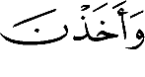 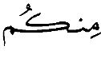 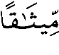 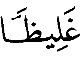" [النساء: 21]. وبسنده عن عقبة بن أبي الصهباء قال: سألت بكر بن عبد الله عن رجل تريد امرأته منه الخلع قال: لا يحل له أن يأخذ منها شيئاً، قلت: يقول الله تعالى ذكره في كتابه: " 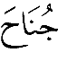 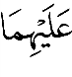 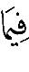 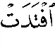 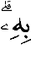" قال: هذه نُسخت, قلت: فإني حفظت. قال: حفظت سورة النساء, قول الله تعالى ذكره: "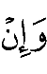 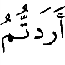 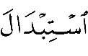 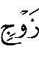 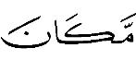 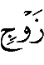 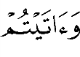 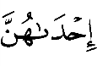 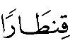 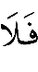 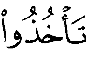 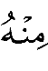 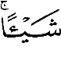 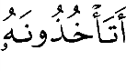 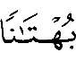 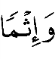 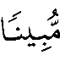" [النساء: 19]⁽⁾.

وقد أجاب العلماء على دعوى النَّسخ بما يلي:
1ـ أن دعوى النَّسخ لا تسمع إلّا إذا عرفت الآية النّاسخة متأخِّرة وتعذّر الجَمع: قال ابن قدامة: (ودعوى النّسخ لا تسمع حتى يثبت تعذّر الجمع، وأنّ الآية النّاسخة متأخِّرة، ولم يثبت شيء من ذلك)⁽⁾. أمّا الجمع بين الآيتين فإنّ آية: (وإن أردتم استبدال زوج) [النساء: 20].تفيد منع الرجل من أن يأخذ من المرأة شيئاً مما آتاها إذا أراد استبدال زوج بزوج، ولم يكن نشوز من المرأة على الرجل, فإن كان الأمر كذلك فأخذه شيئاً من مالها حرام، وأما الآية التي في سورة البقرة فإنها إنما دلت على إباحة الله أخذ الفدية من الزوجة في حال الخوف عليهما ألا يقيما حدود الله بنشوز المرأة، وطلبها فراق الرجل.
قال ابن جرير: (الآية التي في سورة النساء إنما حرم الله فيها على زوج المرأة أن يأخذ منها شيئاً مما آتاها, فإن أراد الرجل استبدال زوج بزوج من غير أن يكون هنالك خوف ألا يقيما حدود الله, ولا نشوز من المرأة على الرجل، وأما الآية التي في سورة البقرة فإنها إنما دلت على إباحة الله ـ تعالى ذكره ـ له أخذ الفدية منها في حال الخوف عليهما ألا يقيما حدود الله بنشوز المرأة وطلبها فراق الرجل)⁽⁾.
وقال الماوردي في رده على دعوى النَّسخ: (وهذا خطأ؛ لأن هذه الآية ـ آية سورة النساء ـ منعت من أخذ ما لم تطب به نفساً، ولم تمنع مما بذلته بطيب نفس واختيار كما قال تعالى: "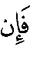 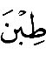 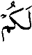 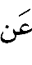 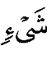 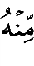 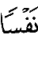 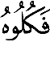 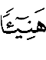 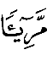"⁽⁾.
2ـ الإجماع منعقد على مشروعية الخلع:
قال ابن جرير في رده على دعوى النسخ: "إجماع الجميع من الصحابة والتابعين ومن بعدهم من المسلمين على تخطئته وإجازة أخذ الفدية من المفتدية نفسها لزوجها، وفي ذلك الكفاية عن الاستشهاد على خطئه بغيره"⁽⁾. وقال ابن عبد البَرّ: "قول بكر هذا خلاف السنة الثابتة في قصة ثابت بن قيس وحبيبة بنت سهل، وخلاف جماعة العلماء والفقهاء بالحجاز والعراق والشام"⁽⁾.
3ـ أجاب الماوردي عن دعوى النسخ بما يلي: "لما جاز أن يملك الزوج البضع بعوض, جاز أن يزيل ملكه عنه بعوض كالشراء والبيع, فيكون عقد النكاح كالشراء والخلع كالبيع"⁽⁾.

المبحث الرّابِع: بعض أحكام الخلع:
المطلب الأوّل: حكم أخذ العوض بسبب كراهيّة الزَّوج:
المرأة إذا كرهت زوجها لخَلقِه أو خُلُقه أو دينه أو كبره أو ضعفه, ونحو ذلك، وخشيت ألا تؤدي حق الله تعالى في طاعته، جاز لها أن تخالعه بعوض تفتدي به نفسها. وقد دل على ذلك الكتاب، والسنة، والإجماع، والقياس.
أ ـ أما الكتاب: فقوله تعالى: "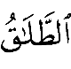 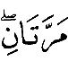 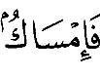 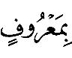 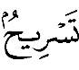 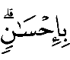 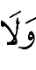 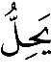 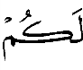 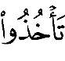 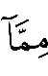 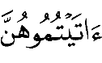 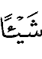 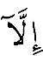 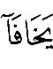 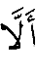 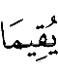 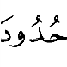 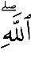 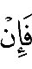 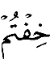 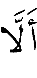 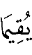 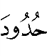 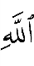 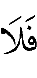 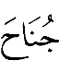 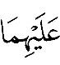  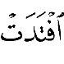 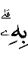 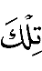 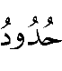 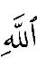 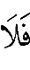 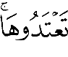 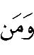 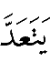 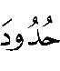 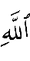 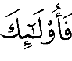 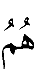 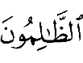" [البقرة: 229].
وجه الدلالة من الآية: أن المرأة إذا لم تقدر على معاشرة الزوج، وأبغضته، وخشيت عدم القيام بحقوقه، فلها أن تفتدي منه بما أعطاها. قال ابن كثير: "إذا تشاقق الزّوجان ولم تقم المرأة بحقوق الرّجل وأبغضته ولم تقدر على معاشرته فلها أن تفتدي منه بما أعطاها، ولا حرج عليها في بذلها له، ولا حرج عليه في قبول ذلك منها"⁽⁾.
ب ـ وأما السنة: فعن ابن عبّاس – رضي الله عنهما – قال: "إن امرأة ثابت بن قيس أتت النبي– صلّى الله عليه وسلَّم – فقالت: ((يا رسول الله ثابت بن قيس ما أعتب عليه خلقاً ولا ديناً؛ ولكني أكره الكفر في الإسلام))⁽⁾، فقال رسول الله – صلّى الله عليه وسلَّم : "أتردِّين عليه حديقته؟"، قالت: ((نعم))، قال رسول الله – صلّى الله عليه وسلَّم –: "اِقبل الحديقة وطلِّقها تطليقة"، وفي رواية عن ابن عبّاس قال: "جاءت امرأة ثابت بن قيس إلى رسول الله – صلّى الله عليه وسلَّم – فقالت: ((يا رسول الله إنّي لا أعتب على ثابت في دين ولا خلق ولكنّي لا أطيقه))، فقال رسول الله – صلَّى الله عليه وسلَّم –: "أفتردِّين عليه حديقته؟"، قالت: ((نعم))"⁽⁾. وعن عائشة – رضي الله عنها –" "أنّ حبيبة بنت سهل⁽⁾ كانت عند ثابت بن قيس بن شماس فضربها فكسر بعضها، فأتت رسولَ الله – صلّى الله عليه وسلَّم – بعد الصُّبح فاشتكته إليه، فدعا النّبي– صلّى الله عليه وسلَّم – ثابتـاً فقـال: "خـذ بعض مالهـا وفارقهـا"، فقال: ((ويصلح ذلك يا رسول الله؟))، قال: "نعم"، قال: ((فإنِّي أصدقتها حديقتين وهما بيدها))، فقال النّبي – صلّى الله عليه وسلَّم –: "خذهما وفارقها"، ففعل"⁽⁾.
جـ ـ أمّا الإجماع فقد حكاه أكثر الفقهاء: قال ابن عبد البرّ: "وأجمع العلماء على إجازة الخلع بالصداق الذي أصدقها إذا لم يكن مضراً بها، وخافا ألا يقيما حدود الله". وقال الرّافعي: (وأصل الخُلع مجمع عليه، وقد اِشتمل القرآن على ذكره قال الله تعالى: "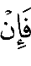 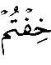 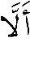 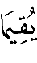 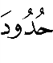 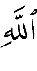  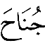 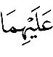 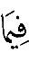 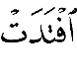 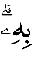" [البقرة: 229]⁽⁾.
وقال ابن القيم: (ومنع الخلع طائفة شاذة من الناس خالفت النص والإجماع)⁽⁾. وقال الحافظ ابن حجر: ((وأجمع العلماء على مشروعيته إلا بكر بن عبد الله المزني التابعي المشهور))⁽⁾.
د ـ أما القياس فما ذكره ابن قدامة بقوله: (لأن حاجتها داعية إلى فرقته, ولا تصل إليها إلا ببذل العوض, فأبيح لها ذلك, كشراء المتاع)⁽⁾.
وقد ذهب بعض العلماء منهم طاوس إلى أن الذي يبيح للرجل أخذ الفدية أن يكون خوف ألا يقيما حدود الله منهما جميعاً لكراهية كل واحد منها الآخر. قال طاوس: ((إلا أن يخافا أن لا يقيما حدود الله فيما افترض لكل واحد منهما على صاحبه في العشر, والصحبة))⁽⁾.
قال الطّبري: ((الأمر في ذلك بخلاف ما ظننت، وذلك أن في نشوزها عليه داعية له إلى التقصير في واجبها ومجازاتها بسوء فعلها به، وذلك هو المعنى الذي يوجب للمسلمين الخوف عليهما ألا يقيما حدود الله، فأمّا إذا كان التّفريط منهما فليس هناك للخوف موضع إذ كان المخوف قد وجد))⁽⁾.
وما تقدم من حديث ثابت نصّ في المسألة، فإنّ الكراهة من زوجته دون ثابت – رضي الله عنه –. قال الحافظ ابن حجر: "وفي الحديث من الفوائد ـ حديث ثابت ـ أن الشقاق إذا حصل من قبل المرأة فقط جاز الخلع والفدية، ولا يتقيد ذلك بوجوده منهما جميعاً, وأن ذلك يشرع إذا كرهت المرأة عشرة الرجل ولو لم يكرهها ولم ير منها ما يقتضي فراقها".

المطلب الثّاني: حكم أخذ العوض بسبب عضل الزوج زوجته:
عضل الرَّجل لزوجته بالحبس أو التّضييق والإضرار بها إمّا أن يكون ظُلماً أو بسبب إتيان المرأةِ الفاحشةَ.

الفرع الأول: حكم أخذ العوض بالعضل ظلماً: العضل يأتي بمعنى الحبس والمنع, يقال: عضل المرأة عن الزواج وحبسها، وعضل الرجل أيمه يعضلها منعها الزواج ظلماً، قال تعالى: "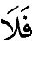 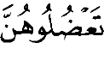 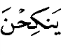 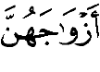" [البقرة: 232].
ويأتي بمعنى الإضرار، يقال: عضل الزوج امرأته، وهو أن يضارها ولا يحسن عشرتها ليضطرها بذلك إلى الافتداء منه بمهرها، كما في قوله تعالى: "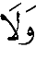 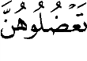 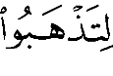 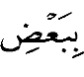  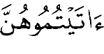" [النساء: 19] سمّاه الله تعالى عضلاً لأنّه يمنعها حقّها من النّفقة وحسن العشرة، كما أنّ الوليّ إذا منع المرأة من التّزويج فقد منعها الحقّ الذي أُبيحَ لها من النِّكاح⁽⁾. وقد بحث الفقهاء العضل بمعنى منع المرأة من التّزويج، وبمعنى الإضرار بالزّوجة، والمعنى المراد في البحث هو إضرار الزّوج امرأته ليضطرّها إلى الافتداء. وقد اِتَّفق العلماء على تحريم عضل الرَّجل زوجته ظلماً بالتّضييق عليها ومنعها من حقوقها. قال "الجصّاص": "وقال أبو حنيفة وزفر وأبو يوسف ومحمّد: إذا كان النّشوز من قبلها حلّ له أن يأخذ منها ما أعطاها ولا يزداد، وإن كان النّشوز من قبله لم يحلّ له أن يأخذ منها شيئاً". وقال القرطبي: ((وأجمعوا على تحظير أخذ مالها إلا أن يكون النشوز وفساد العشرة من قبلها)). قال ابن قدامة: "فأمّا إن عضل زوجته وضارّها بالضّرب والتّضييق عليها أو منعها حقوقها من النّفقة والقسم ونحو ذلك لتفتدي نفسها منه ففعلت فالخلع باطل، والعوض مردود، روى ذلك عن ابن عبّاس، وبه قال مالك والشافعي".
وقد استدلّ الفقهاء على تحريم عضل الرّجل زوجته ظلماً بما يلي:
1 ـ قولـه تعالى: "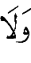 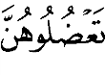 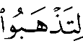 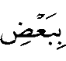  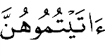 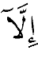 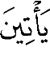 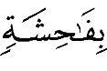 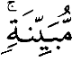" [النساء: 19]. ففي هذه الآية نهي صريح للزوج عن عضل الزوجة، قال ابن جرير: ((نهى الله – جل ثناؤه – زوج المرأة عن التّضييق عليها والإضرار بها وهو لصحبتها كاره، ولفراقها محبّ، لتفتدي منه ببعض ما آتاها من الصداق))⁽⁾.
وقال الكاساني: "نهى الأزواج عن أخذ شيء مما أعطوهن، واستثنى حال نشوزهن، وحكم المستثنى يخالف حكم المستثنى منه، فيقتضي حرمة أخذ شيء مما أعطوهن عند عدم النّشوز"⁽⁾.
2 ـ قولـه تعالى: "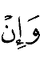 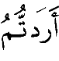 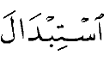 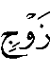 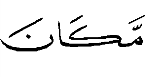 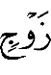 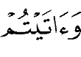 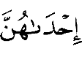 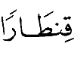 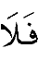 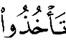 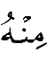 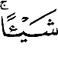 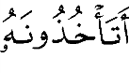 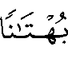 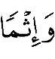 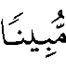  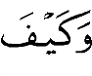 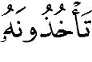 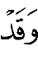 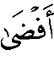 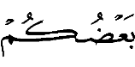 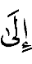 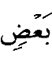 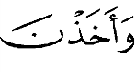 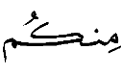 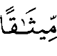 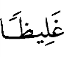 " [النساء: 20، 21]، قال الشّنقيطي في تفسير هذه الآية: ((النّهي عن الرّجوع في شيء ممّا أعطى الأزواج زوجاتهم، ولو كان المعطى قِنطاراً، وبيّن أنّ أخذه بهتان وإثم مبين، وبيّن أنّ السّبب المبالغ من أخذ شيء منه هو أنه أفضى إليها بالجماع، وبيّن سبحانه في موضع آخر أنّ محلّ النّهي عن ذلك إذا لم يكن عن طيب نفسٍ من المرأة، وذلك في قولـه تعالى: "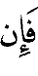 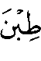 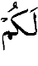 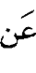 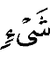 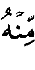 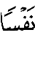 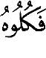 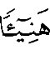 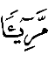 " [النساء: 4] وأشار إلى ذلك بقولـه: "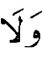 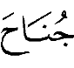 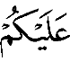 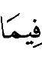 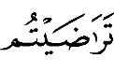 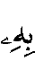 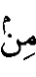 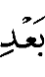 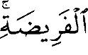" [النساء: 24])⁽⁾.
3 ـ وممّا يستدلّ به حديث أبي حميد السّاعدي أنّ النّبيّ – صلّى الله عليه وسلَّم – قال: «لا يَحِلُّ للرّجل أن يأخذ عصا أخيه بغير طيب نفسه»، وذلك لشدّة ما حرَّم رسول الله – صلى الله عليه وسلَّم – من مال المسلم على المسلم ⁽⁾. وعضل الرجل المرأة والإضرار بها بغير حقٍّ وأخذ مالها كل ذلك بغير طيب نفسٍ منها.
3 ـ وممّا اِستدلّ به أنّه عوض أكرهت عليه الزّوجة بغير حقٍّ فلا يستحقّه الزّوج. قال ابن قدامة: "ولأنّه عوض أكرهت على بذله بغير حقٍّ، فلم يحقّ كالثّمن في المبيع والأجرة في الإجارة"⁽⁾. وإذا عضل الرجل زوجته ظلما وأخذ العوض وتم الخلع فقد اختلف الفقهاء في حكم ذلك العوض والخلع على أقوال:

القول الأوّل: العوض مردود على المرأة والفسخ باطل: وهذا القول رواية عن الإمام أحمد، قال ابن قدامة: "فأمّا إن عضل زوجته، وضارّها بالضّرب والتّضييق عليها، أو منعها حقوقها من النّفقة والقسم ونحو ذلك لتفتدي نفسها منه ففعلت فالخلع باطل، والعوض مردود"، وهذا قول من يرى أنّ الخلعَ فسخٌ إذا لم يَنوِ به الطّلاق، فلا يقع الخلع وتبقى الزّوجة ويردّ إليها العوض. قال ابن قدامة: "وإن قلنا: هو فسخ ولم ينو به الطلاق لم يقع شيء؛ لأن الخلع بغير عوض لا يقع على إحدى الروايتين". واستدلّ الحنابلة على هذا القول بأنّ العوض أكرهت على بذله بغير حق فلم يستحقّه الزّوج فيردّ عليها، وأمّا الخلع فلا يقع لأنّ الزّوج رضي بالفسخ بالعوض، فإذا لم يحصل له العوض فلا يصحُّ الفسخ. كذلك استدلّوا بأدلّة تحريم العضل ظلما السّابقة وإذا حرّم عليه العضل حرّم عليه أخذ العوض فلا يقع الخلع ويردّ العوض.

القول الثاني: العوض يرد على المرأة ويقع الفسخ: وهذا القول في مذهب الحنابلة، فالعوض يردّ لأنّها أكرهت على بذله، والفسخ يقع لأنّه يصحّ الخلع بغير عوض، قال ابن قدامة: "وقال مالك: إن أخذ منها شيئا على هذا الوجه ردّه ومعنى الخلع عليه – قال ابن قدامة – ويتخرّج لنا مثل ذلك إذا قلنا يصحّ الخلع بغير عوض"⁽⁾ .

القول الثالث: العوض يرد على المرأة ويقع الخلع: وهو قول الإمام مالك والشّافعي ورواية عن الإمام أحمد، قال الإمام مالك: ((في المفتدية التي تفتدي من زوجها أنّه إذا عُلِمَ أنّ زوجها أضرّ بها وضيّق عليها، وعُلِم أنّه ظالم لها، مضى الطّلاق، وردّ عليها مالها))⁽⁾. وفي المهذب ((وإن ضربها أو منعها حقّها طمعاً في أن تخالعه على شيء من مالها لم يجز لقولـه تعالى: " " فإن طلقها في هذه الحالة على عوض لم يستحق العوض؛ لأنّه عضل معاوضة أكرهت عليه بغير حقّ، فلم يستحقّ فيه العوض؛ كالبيع، فإن كان ذلك بعد الدُّخول فله أن يراجعها لأنّ الرّجعة إنّما تسقط بالعوض، وقد سقط العوض فتثبت الرَّجعة)⁽⁾، وقال ابن قدامة: "وإذا لم يملك العوض وقلنا الخلع طلاق وقع الطّلاق بغير عوض، فإن كان أقلّ من ثلاث فله رجعتها؛ لأنّ الرّجعة إنّما سقطت بالعوض، فإذا سقط العوض تثبت الرَّجعة"⁽⁾، وقد اِستدلّ أصحاب هذا القول بأنّ العِوَضَ أُكرهت عليه المرأة بغير حقٍّ فلا يحل له أن يأخذ على ترك التّعدّي عوضاً، كما اِستدلُّوا بأدلّة تحريم العضل ظلماً، وإذا حُرِّم عليه العضل حرّم عليه أخذ العِوض فيه.
واِستدلُّوا على وقوع الخلع بأنّه أوقعه باختياره وبدون إكراهٍ، والمرأة إنّما دفعت العوض لأجل الخلع فيردّ عليها العوض ويقع الخلع، قال أبو الوليد الباجي: "ما التزمه من طلاق الخلع يلزمه لأنّه أوقعه باختياره، ويردّ ما أخذ منها من العِوض، ولا يأخذ منها ما كانت التزمته له من نفقة ورَضاع".

القول الرابع: لا يرد العوض ويقع الخلع والزوج آثم عاص: وهذا قول عند الحنفيّة، إلّا أنّ العوض لا يردّ على المرأة، ويقع الخلع، والزّوج عاصٍ وآثم بهذا الفعل، قال الكاساني: "نهى الأزواج عن أخذ شيء ممّا أعطوهن، واستثنى حال نشوزهنّ، وحُكْمُ المستثنى يخالف حكم المستثنى منه، فيقتضى حرمة أخذ شيء ممّا أعطوهنّ عند عدم النُّشوز منهنّ، وهذا في حكم الدِّيانة، فإن أخذ جاز ذلك في الحكم ولزم". وقد اِستدلّ أصحاب هذا القول بأنّ المرأة دفعت العوض ورضيت به فلا يعاد لها ويقع الخلع؛ لأنّ الزّوج رضي بذلك، والزّوج والزّوجة من أهل الإسقاط والمعاوضة فيجوز ذلك في الحُكمِ والقضاء، ويأثم الزّوج ديانةً؛ لأنّه فعل ما دلّت النُّصوص على تحريمه، قال الكاساني: "فإن أخذ – أيْ العوض – جاز ذلك الحكم ولزم حتّى لا يملك اِسترداده؛ لأنّ الزّوج أسقط ملكه عنها بعوض رضيت به، والزّوج من أهل الإسقاط والمرأة من أهل المعاوضة والرِّضا فيجوز في الحكم والقضاء".

القول الخامس: لا يرد العوض ويقع الخلع مع الكراهة: وهذا قول عند الحنفيّة، وهو أنّ الزوج لا يردّ العوض ويقع الخلع مع الكراهة، ففي مجمع الأنهر في شرح ملتقى الأبحر: ((وكره تحريماً وقيل تنزيهاً له – أي: للزّوج – أخذ شيء من المهر وإن قلّ لقوله تعالى: " " أن نشز الزّوج أي كرهها وباشر أنواع الأذى))⁽⁾، واِستدلَّ أصحاب هذا القول بأنّ النّهي في قوله تعالى: " " لمعنى في غيره وهو زيادة الإيحاش، فإنّ الرّجل أوحشها بالاستبدال فلا يزيد في وحشتها بأخذ المال، والنّهي لمعنى في غيره لا يعدم المشروعيّة؛ كالبيع وقت النِّداء يوم الجمعة ويجوز مع الكراهة، قال علي القاري: "ولنا أنّ النّهي في الآية لمعنى في غيره وهو زيادة الإيحاش والنّهي لمعنى في غيره لا يعدم المشروعية؛ كالبيع وقت النِّداء يوم الجمعة ويجوز مع الكراهة".
والقول الرّاجح هو قول الجمهور: بأنّ العوض يردّ على المرأة ويقع الخلع، أمّا أنّ العوض يرد فهو ما دلّت عليه النُّصوص الصّريحة مثل قوله سبحانه وتعالى: " "، ولأنّ المرأة أكرهت على بذل العِوض بغير حقٍّ فلا يستحقه الزّوج بذلك، والعضل ظلماً محرّمٌ على الزّوج وكذلك العِوض محرّم عليه أيضا ويقع الخلع؛ لأنّ الزَّوج أوقعه باختياره، والمرأة دفعت لأجله العوض فيقع، ويردّ عليها العِوض المأخوذ ظلماً.
أمّا من قال: إنّ الخلع يقع ولا يردّ العوض وهو آثم أو حكمه الكراهة، فنقول: إنّ ذلك القول مخالف لظاهر النّصوص الشّرعيّة من الكتاب والسُّنّة، قال القرطبي: "وحكى ابن المنذر عن النُّعمان أنّه قال: إذا جاء الظُّلمُ والنُّشوزُ من قِبَلِهِ وخالعته فهو جائز ماضٍ وهو آثمٌ لا يَحلُّ له ما صنع، ولا يُجْبَرُ على رَدِّ ما أخذه، قال ابن المنذر: "وهذا من قوله خلاف ظاهر كتاب الله، وخلاف الخبر الثّابت عن النّبيّ – صلى الله عليه وسلَّم –، وخلاف ما أجمع عليه عامّة أهل العِلم من ذلك"، وقال "اِبن عبد البرّ": "قولهم: لا يجوز ويجوز في القضاء قول المحال والخطأ".

الفرع الثّاني: حكم أخذ العوض بالعضل بسبب إتيان الفاحشة: إذا أتت الزّوجة بالفاحشة التي ذكرها الله سبحانه وتعالى في قوله تعالى: " " [النساء: 19]، فقد اختلف العلماء في حكم تضييق الرّجل على المرأة وأخذه العوض منها، وقبل بيان اِختلافِ العلماء في المسألة نذكر المراد بالفاحشة في الآية، فقد قيل: المقصود بالفاحشة الزِّنى، وقيل: المقصود هو النُّشوز من المرأة، قال ابن جرير: "وأولى ما قيل في تأويل قوله تعالى: " " أنّه معنى به كل فاحشة من بذاءة باللّسان على زوجها وأذى له وزنى بفرجها"⁽⁾.
فإذا أتت المرأة بالفاحشة فهل يجوز للرجل العضل وأخذ العوض؟، اختلف العلماء في ذلك على الأقوال الآتية:

القول الأول: يجوز للرجل العضل وأخذ العوض: وهو مذهب مالك وقول عند الشافعي ومذهب الحنابلة، قال القُرطبي: "وقال ابن مسعود وابن عبّاس والضّحّاك وقتادة: الفاحشة المبيّنة في هذه الآية البغض والنشوز قالوا: فإذا نشزت حل له أن يأخذ مالها وهذا هو مذهب مالك"، قال أبو إسحاق الشِّيرازيّ: "فإن زنت فمنعها حقّها لتخالعه على شيء من مالها ففيه قولان أحدهما: يجوز ويستحقّ فيه العوض، قال ابن قدامة: "فإن أتت بفاحشة فعضلها لتفتدي نفسها منه ففعلت صَحَّ الخُلع".
واِستدلّ أصحاب هذا القول بما يلي:
1- قول الله تعالى: " "، والاستثناء من النّهي إباحة.
2- لأنّها متى زنت لم يأمن أن تلحق به ولداً من غيره وتفسد فراشه.
3-ـ أنّ من أتت بالفاحشة فإنّها لا تقيم حدود الله في حقّه فتدخل في قول الله تعالى: "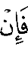 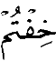 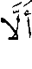 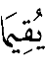 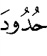 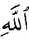 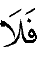 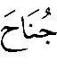 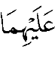 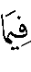 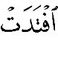 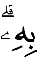"⁽⁾.

القول الثاني: لا يحل له أخذ العوض ولا العضل: وهو أحجّ قولي الشّافعي، قال أبو إسحاق الشّيرازي: "فإن زنت فمنعها حقّها لتخالعه على شيء من مالها ففيه قولان أحدهما: يجوز ويستحقّ فيه العوض لقوله عزّ وجل " "؛ فدلّ أنّها إذا أتت بفاحشة جاز عضلها ليأخذ شيئا من مالها، والثّاني: أنّه لا يجوز ولا يستحقّ فيه العوض"⁽⁾، واِستدلّوا بما يلي:
1 ـ أنّه خلع أكرهت عليه بمنع الحقّ فأشبه إذا منعها حقّها لتخالعه من غير زِنى.
2 ـ الآية التي اِستدلّ بها على جواز العضل منسوخة بآية الإمساك في البيوت؛ وهي قوله تعالى: "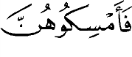 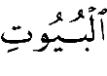 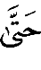 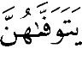 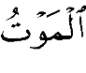"، ثمّ نسخ ذلك بالجَلدِ والرَّجم.

القول الثالث: لا يحل له العضل والعوض إلا عند وقوع الزنى: قال ابن عبد البَرّ: "قال أبو قلّابة ومحمّد بن سيرين: لا يحلّ للرّجل الخلع حتّى يجد على بطنها رجلاً"⁽⁾، واِستدلّ أصحاب هذا القول بنصِّ الآية. وقد ردّ على هذا القول ابنّ عبد البَرّ بقوله: "وهذا عندي ليس بشيء؛ لأنّ الفاحشة قد تكون في النّداء والجفاء، ومنه قيل للبذيء فاحش ومتفاحش، وعلى أنّه لو اِطّلَعَ منها على الفاحشة كان له لعانها وإن شاء طلَّقها، وأمّا أن يضارّ بها حتّى تفتدي منه بمالها فليس ذلك له"⁽⁾.
والقول الرّاجح هو القول الأوّل لقوله تعالى: " "؛ ولأنّ المرأة لم تُقِم حدود الله فتدخل في قوله تعالى: " "، فإذا قيل بنسخ الآية الأولى فإنّ الآية الأخرى نصّت في المسألة. وقد أجاب ابن جرير الطّبري على من قال نسخ الآية بقوله: ((فبين فساد قول من قال: قوله تعالى: " " منسوخ بالحدود؛ لأن الحدّ حق الله – جلّ جلاله – على من أتى الفاحشة التي هي زنى، وأمّا العضل لتفتدي المرأة من الزّوج بما آتاها أو بعضه فحقّ لزوجها، كما عضله إيّاها وتضييقه عليها إذا هي نشرت عليه لتفتدي منه حقّ له، وليس حكم أحدهما يبطل حكم الآخر))⁽⁾.

المطلب الثّالِث: حكم أخذ العوض في الخلع حالة الوفاق بين الزوجين:
إذا كان الزوجان في حال وفاق وعدم شقاق، فهل يَحلّ للزّوجة أن تطلب الخلع ويأخذ الزّوج العِوض والحالة كذلك؟، اِختلفَ العلماء في حكم هذه المسألة على ما يلي:

القول الأول: يحرم الخلع ولا يقع ويرد العوض: وهذا القول رواية عن الإمام أحمد وهو قول ابن المنذر⁽⁾ وداود، قال أبو الفرج عبد الرّحمن بن قدامة: "وعن أحمد ما يدلّ على تحريمه فإنّه قال: الخلع مثل حديث سهلة، تكره الرّجل فتعطيه المهر؛ فهذا الخلع، وهذا يدلّ على أنّه لا يكون الخلع صحيحاً إلّا في هذا الحال، وهذا قول ابن المنذر وداود قال ابن المنذر: روي معنى ذلك عن ابن عبّاس وكثير من أهل العلم"⁽⁾، واِستدلّ أصحاب هذا القول بما يلي:
1- قولـه تعالى: " "، فدلّ بمفهومه على أنّ الجُناح لاحق بهما إذا افتدت به من غير خوف، ثم غلّظ الله سبحانه وتعالى بالوعيد؛ فقال تعالى: " ".
2- ما رواه ثوبان قال: ((قال رسول الله – صلى الله عليه وسلَّم –: «أيُّما امرأةٍ سألت زوجها الطّلاق من غير بأسٍ فحرام عليها رائحة الجنة»))⁽⁾، قال المناوي: "البأس الشّدّة أي: في غير حالة شدّة تدعوها وتلجئها إلى المفارقة؛ كأن تخاف ألّا تقيم حدود الله فيما يجب عليها من حسن الصُّحبة وجميل العِشرة لكرهها له، أو بأن يضارّها لتختلع منه – فحرام عليها –؛ أي ممنوع عنها رائحة الجنّة، وأوّل من يجد ريحها المحسنون المتّقون لا أنّها لا تجد ريحها أصلا، فهو لمزيد المبالغة في التّهديد"⁽⁾ .
3ـ حديث أبي هريرة – رضي الله عنه – عن النّبيّ – صلّى الله عليه وسلَّم – قال: «المنتزعات والمختلعات هنّ المنافقات»⁽⁾، قال أبو إسحاق الحربيّ: "المختلعات يعنى اللّواتي يطلبن الخلع من أزواجهنّ لغير عذر"⁽⁾.
4-لأنّه إضرار بها وبزوجها، وإزالة لمصالح النّكاح من غير حاجة محرّم⁽⁾.

القول الثاني: يكره ويقع الخلع: وهو المشهور من مذهب الإمام أحمد، قال الزرّكشيّ: "والمذهب المنصوص المشهور المعروف حتّى أنّ أبا محمّد حكاه عن الأصحاب وقوع الخلع مع الكراهة"⁽⁾، وقد استدلّ أصحاب هذا القول بما يلي:
1 ـ قوله سبحانه وتعالى: " "، ووجه الاِستدلال من الآية هو: أنّ الله سبحانه أجاز أخذ العوض من المرأة في حالة التّراضي وطيبة النّفس بذلك، وهذا يفيد وقوع الخُلع.
2 ـ واِستدلُّوا على الكراهة بالأحاديث الواردة بالنّهي عن الطّلاق بدون سببٍ، وما جاء في وصف المختلعات بالمنافقات، فتفيد هذه الأحاديث الكراهة، ولما في الخلع من الضّرر بها وبزوجها.

القول الثالث: يجوز الخلع: وهو قول جمهور الفقهاء من الحنفيّة والمالكيّة والشّافعيّة، قال أبو الحسن القارئ: ((لا بأس بالخلع عند الحاجة لقوله تعالى: " "، والمراد بالخوف هنا العلم؛ لأنّ الخوف من لوازمه، وقيل: الظّنّ وهو الأظهر، والخطاب للحُكّام أو لأهل الإسلام، وهذا الشَّرط خرج مخرج العادة لجواز الخلع بدونه))⁽⁾، وقال القرطبيّ: "والذي عليه الجمهور من الفقهاء أنّه يجوز الخلع من غير اشتكاء ضرر"⁽⁾، وقال الشّيرازي: "وإن لم تكره منه شيئا وتراضيا على الخلع من غير سبب جاز"⁽⁾، واستدلّ أصحاب هذا القول بما يلي:
1- قوله سبحانه وتعالى: " "، فإذا وقع الخلع بالتّراضي جاز بنصِّ الآية⁽⁾.
2- قوله تعالى: " "، ووجه الاِستدلال أنّه إذا جاز له الأخذ في هذه الحالة وهو خوف عدم إقامة حدود الله، فأخذه المال في صورة عدم الشّقاق من باب أولى⁽⁾.
3- أنّ الخلع رفع عقد بالتّراضي جعل لدفع الضّرر فجاز من غير ضرر كالإقالة في البيع⁽⁾، وأجابوا عن قوله تعالى: " "، قال القرطبي: ((لأنّ الله – عزّ وجلّ – لم يذكرها على جهة الشّرط؛ وإنّما ذكرها لأنّه الغالب من أحوال الخلع فخرج القول على الغالب))⁽⁾، وقال ابن العربي: ((وقد اتّفقت الأمّة عن بَكرة أبيها على أنّ الخلع يجوز خوف التّقصير في الحدود بالذِّكر؛ لأنّه الغالب في جريانهم، فإن أعطته المرأة شيئا فإنّه جاز بطيب نفسها، وإن لم يكن هنالك ضرورة ولا خوف))⁽⁾. أمّا الأحاديث الواردة في وصف المختلعات بالمنافقات والنّهي عن سؤال المرأة طلاقها من غير بأس فقد قال ابن العربي: ((حديث ثوبان أنّ المختلعات من المنافقات وأيضاً أيّما امرأةٍ سألت زوجها طلاقا من غير ما بأسٍ لم ترح رائحة الجنّة هذا بابٌ لم يصحّ فيه شيء))⁽⁾.
والقول الرّاجح هو القول الثّاني؛ أنّه يقع مع الكراهة، لقوله تعالى: " "، إذ مفهوم الآية أنّ الجناح لاحق بهما إذا افتدت من غير خوف، ثم غلّظ الله سبحانه وتعالى الوعيد بقوله: "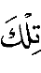 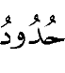 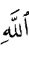 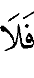 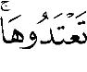 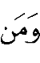 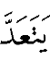 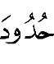 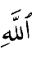 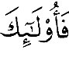 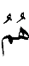 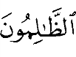 "، قال ابن قدامة: ((وخصوص الآية في التّحريم يجب تقديمه على عموم آية الجواز))⁽⁾، أمّا قوله تعالى: " " فقد أجاب عن ذلك ابن المنذر بقوله: ((لا يلزم من الجواز في غير عقد الجواز في المعاوضة بدليل الرّبا حرمه في العقد))⁽⁾. كذلك الأخبار الواردة في وصف المختلعات بالمنافقات، والنّهي عن سؤال المـرأة طلاقهـا من غير بـأس، صحّحها أهـل العلــم بكثرة طرقهــا ومخارجها والله أعلم.

المبحث الخامِس: أنواع الخلع:
الخلع نوعان، والخلع كما عرّفه الفقهاء هو حلّ الرّابطة الزّوجيّة في مقابل عِوَض تلتزم به الزّوجة فبمجرّد قبولها للعِوض تطلّق طلاقاً بائناً.
المطلب الأوّل: الخلع بعِوَض:
الخلع بعوض هو ما كان مقرونا بالبدل بأن يقول الزّوج لزوجته خالعتك على كذا؛ أي ذكر مقدار الخلع، فإذا قبلت تمّ الخلع صحيحاً وترتّبت آثاره كذلك إذا قالت الزّوجة لزوجها خالعني على كذا وذكرت العِوض وقَبِلَ الزّوج تمّ الخلع صحيحاً وترتّبت آثاره، قال الشيخ عبد الوهاب خلاف: "أنّ الخلع لا يتحقّق شرعاً ولا تترتّب عليه أحكامه إلّا إذا استعمل لفظ الخلع في مقابل العوض".
المطلب الثاني: الخلع بغير عوض:
لهذا النّوع من الخلع لا يخضع لأحكام الخلع وإنّما يأخذ حكم كنايات الطّلاق، والكناية تحتاج إلى نيّة، فإن قال الزّوج لزوجته أردتّ بالخلع الطّلاق كان له ذلك، وبمقتضى ما تقدّم أنّ الزوج المخالع، فإن أراد به طلاقا كان طلاقاً، وإن لم ينو الطّلاق فلا يقع به شيء، وإذا نوى به الطّلقات الثلاث كان ذلك ووصف الطّلاق الواقع بلفظ الخلع بلا عوض بائن عند الأحناف والشّافعي ومالك.
المطلب الثّالث: موقف المشرّع الجزائريّ من أنواع الخلع السّابقة:
يرى المشرّع الجزائري بأنّهُ: "يجوز للزّوجة دون موافقة الزّوج أن تخالع نفسها بمقابل مالي، وإذا لم يتّفق الزّوجان على المقابل المالي للخلع يحكم القاضي بما لا يتجاوز قيمة صداق المثل وقت صدور الحكم"؛ أي: أنّ الخلع يكون بعوض وهو مبلغ مالي يتّفق عليه الزّوجان وفي حالة عدم الاتّفاق يحكم القاضي بما لا يتجاوز قيمة الصَّداق وحتّى صدور الحكم، أمّا الخلع بدون عِوَضٍ لم ينصّ عليه المشرِّع في المادّة 54 من قانون الأسرة المذكورة أعلاه.

الفصل الثّالث
أركان الخلع وشروطه بين الشّريعة وقانون الأسرة الجزائريّ
الفصل الثّالث: أركان الخلع وشروطه بين الشّريعة وقانون الأسرة الجزائريّ:
المبحث الأوّل: الشُّروط العامّة للخلع:
المطلب الأوَّل: قيام الرّابطة الزّوجيّة:
فلا يجوز للمرأة أن تخالع رجلاً أجنبيًّا عنها، أو تربطها به رابطة غير الزّوجيّة؛ بل لا بُدَّ من توافر عقد زواج صحيح، فإذا كانت رابطة الزّوجيّة فاسدة فلا يقع الخُلع، وإذا كانت قائمة من عقد صحيح ولم يقع دخول أو طلاق فإنّ الخلع يقطع هذه الرابطة، ولو كانت الزّوجة في عِدّتها من طلاقٍ رجعيٍّ فلا مانع من مخالعة نفسها؛ لأنّ في هذا الطَّلاق تبقى زوجيّتها قائمة.
المطلب الثّاني: أن تكون الزّوجة محلًّا للطّلاق:
فلا يصحّ للزّوج أن يخالع زوجته بالرّدّة، ولا في النّكاح الفاسد؛ لأنّ ملك النّكاح قد زال، فلا يكون للخلع هنا شيء يزيله، والنِّكاح الفاسد لا يُحِلُّ الاِستمتاعَ حتى يكون في حاجة إلى إزالتها بالخُلع.
المطلب الثّالث: الشّرط الثّالث:
أن يقع الخلع من زوج يصحّ طلاقه، وهو الذي توافرت فيه الأهليّة، فلا يصحّ من الصّغير أو من المجنون أو المعتوه حسب نصّ المادّة 85 من قانون الأسرة الجزائري، وغير محجور عليه حسب المادّة 86 من قانون الأسرة الجزائريّ، وفقاً لأحكام المادّة 40 من القانون المدنيّ الجزائريّ.
المطلب الرّابِع: الشَّرط الرّابِع:
أن تكون المخالعة بلفظ الخلع أو بلفظ يدلّ على معنى الخلع، الابراء والافتداء، فإذا قال الزّوج لزوجته خالعتك على مهرك فقبلَت ذلك وقع الخلع مرتّبا آثاره.
المطلب الخامِس: الشَّرط الخامِس:
أن يكون الخلع في مقابل عوض تقدِّمه الزّوجة لزوجها، فهي تريد الخلاص من علاقة الزّوجيّة القائمة بينهما باعتبارها لم تُحَقِّق لها السّعادة المنشودة.

المبحث الثّاني: أركان الخلع والشّروط الخاصّة المتعلِّقة بها:
المطلب الأول : المخالع والشُّروط الواجب توافرها فيه:
الفرع الأوّل: تعريف المخالع: هو الزَّوج أو نائبه، ويُشترَط فيه أن يكون أهلاً لإيقاع الطَّلاق، فكما ورد في كتاب "النّيل و شفاء العليل" لـ: "الشَّيخ ضياء الدِّين عبد العزيز الثّميني" – رحمه الله تعالى –: ((ولا يلزم طفلاً أو مجنوناً فداءً، ولا يصحُّ منهما قبولاً ولا طلاقاً؛ وإن بخليفةٍ أو وليٍّ))، فإن كان الزّوج هو البادئ بالخلع كما لو قال لها: "خالعتك على مهرك" كانت المرأة هي القابلة، و إذا كانت المرأة مبتدئة كان الزوج قابلا، و أمّا إن كان الخلع من غير عِوَضٍ فهو طلاقٌ وكُلُّ مَن صَحَّ طلاقه صَحَّ خُلعه.
الفرع الثّاني: الشُّروط الواجب توافرها في المخالِع:
أوَّلاً: البلوغ: لا يُعتدُّ بطلاق الصَّبي شرعاً ولو كان قد بلغ سِنَّ التّميز لقول رسول الله – صلّى الله عليه وسلم –: "كلّ طلاقٍ جائزٍ إلّا طلاق الصّبي والمجنون"، وسِنُّ البلوغِ هو 19 سنة كاملة بنصّ المادّة 40 من القانون المدنيّ الجزائريّ التي تنصُّ على أنّ : (( كلّ شخص بلغ سِنَّ الرُّشدِ متمتِّعاً بقِواه العقليّة ولم يُحجَر عليه يكون كامل الأهليّة لمباشرة حقوقه المدنيّة، وسنّ الرُّشد 19 سنة كاملة"، فالمخالِع يجب أن يكون بالغاً سِنّ 19 سنة كاملة يوم إيقاع الخلع ليصِحَّ خُلعه.
ثانيًا: العقل: فلا يقع الخلع من المجنون، للحديث السّابق ذِكْرُهُ، ولأنّ العقل هو أداة التّفكير، ومناط التّكليف، وهو غير متحقّق في المجنون؛ فليس له قصد أصلاً، فآفة الجنون تصيب عقل الإنسان وتجعله عديم الأهليّة لا يقدر على التّمييز وبالتّالي لا يستطيع القيام بالتّصرُّفات القانونيّة؛ سواء كانت في صالحه أم لا، ممّا يجعل كلّ تصرُّفاته باطلة بطلانا مطلقا، حسب نصّ المادّة 42 من القانون المدنيّ الجزائريّ: "لا يكون أهلا لمباشرة حقوقه المدنيّة من كان فاقد التّمييز لصغر في السّنّ أو لعته أو جنون".
ثالثًا: السَّكران: فإذا شرب الانسان مسكرا كخمر ونحوها فإمّا أن يكون غير آثم لشربها كأن يشربها مُكْرَهاً ، أو يشربها جاهلاً بها؛ فيكون حكمه حكم المجنون والمعتوه، ولا يقع خُلعه، وأمّا إذا شرب الخمر أو نحوها غير مكره وكان عالما بها فقد اُختُلِفَ في ذلك واِنقسمت الآراء إلى قسمين:
أ- طلاق السّكران واقع و خلعه جائز: و أيّد هاذا الرّأي عطاء و الحسن البصريّ وسعد بن المسيّب والشّعبيّ ومحمّد بن سيرين و مجاهد والحكم، والحنفيّة والمالكيّة والشّافعيّة والحنابلة.
ب- طلاق السّكران غير واقع و خلعه باطل: وأيّد هذا الرّأي "عثمان بن عفّان" – رضي الله عنه –، وعمر بن عبد العزيز والقاسم بن محمّد،...إلى غير ذلك.
رابعاً: المكره: اِختلف الفقهاء في خُلْعِ المكره؛ فانقسموا إلى قسمين:
أ- خلع المكره لا يقع: وروي هذا عن عمر بن الخطّاب وعليّ بن أبي طالب وعبد الله بن عمر وعبد الله بن عبّاس...
ب- خلع المكره جائز وواقعٌ: وبه قال أبو قلّابة والشّعبيّ والنّخعيّ، وإليه ذهب الحنفيّة.

الفرع الثّالِث : الأعمال المسقطة للعِوض التي يقوم بها المخالِع:
لقد شُرِّعَ الخُلْعُ حينما يقع النِّزاع بين الزَّوجين فيؤدِّي إلى الشِّقاق بينهما حيث يخاف معه ألّا يقيما حدود الله؛ لكن هذا الشِّقاق قد يكون المسبّب فيه الزّوجة وحدها، أو يكون منهما معاً، وقد يكون كذلك من الزَّوج، فأمّا إن كان الشّقاق والإساءة والإعراض من جانب الزّوج وحده بأن كان هو الذي يرغب في الخلاص من زوجته ليتزوّج غيرها فلا يَحِلُّ له أخذ العِوض مقابل طلاقها لا قليلاً ولا كثيراً مهما كان المهر الذي أعطاه عظيماً، فالرَّجُلُ محرَّمٌ عليه أن يؤذي زوجته بأن يمنع بعض حقوقها حتى تضجر وتخلع نفسها فهذا يجعل الخلع باطل والبدل مردود لقوله تعالى : (وَإِنْ أَرَدْتُمُ اسْتِبْدَالَ زَوْجٍ مَكَانَ زَوْجٍ وَآتَيْتُمْ إِحْدَاهُنَّ قِنْطَارًا فَلَا تَأْخُذُوا مِنْهُ شَيْئًا ۚ أَتَأْخُذُونَهُ بُهْتَانًا وَإِثْمًا مُبِينًا 20 وَكَيْفَ تَأْخُذُونَهُ وَقَدْ أَفْضَىٰ بَعْضُكُمْ إِلَىٰ بَعْضٍ وَأَخَذْنَ مِنْكُمْ مِيثَاقًا غَلِيظًا 21)، فالفقه المالكيّ يقول بأنّ الخُلع إذا كان بسببِ النُّشوز من جانب الزّوج و إضراره بالزّوجة لم يحلّ له شرعاً أخذ أيّ شيء من الزّوجة، فالنّشوز الحاصِل من قِبَلِهِ يُسقِطُ العِوَض، فالزّوجة إذا طلبت الخُلع وادَّعت بعد ذلك أنّها ما خالعته إلّا لضررٍ يجوز لها التّطليق منه ووجب على الزّوج أن يردّ إليها العِوض وسقط عنها التزامه، وهاذا لقوله تعالى: ((وَلَا تَعْضُلُوهُنَّ لِتَذْهَبُواْ بِبَعْضِ مَآ ءَاتَيْتُمُوهُنَّ إِلَّآ أَن يَأْتِينَ بِفَٰحِشَةٍۢ مُّبَيِّنَةٍۢ ۚ)

الفرع الرَّابِع: عدم الاِعتداد برضا الزَّوج في الخلع:
أوَّلاً: الاتّجاه الذي لا يشترط رضا الزّوج بالخُلع: هذا الاتّجاه لا يشترط موافقة الزّوج لصحّة الخُلع؛ بل يكفي عرض الزّوجة العِوَض مقابل الخُلع، وهاذا ما كرّسته المادّة 54 من قانون الأسرة الجزائريّ المعدّلة بالأمر 05/02، حيث وجد هذا الاِتّجاه تطبيقه في عِدّة قرارات للمحكمة العُليا؛ كانَ أهمُّها:
- القرار 92/83603:
والذي جاء فيه : "من المقرَّر قانوناً أنّه يجوز للزَّوجة أن تخالع نفسها من زوجها على مالٍ يَتِمُّ الاِتِّفاقُ
عليه، فإن لم يتّفقا على شيء يحكم القاضي بما لا يتجاوز صَداق المِثل وقتَ الحُكم، وإنّ المادّة المذكورة من قانون الأسرة تسمح للزّوجة بمخالعة نفسها من زوجها على مالٍ دون تحديد نوعه، كما يتّفق الطَّرفان على نوع المال وقدره، وفي حالة عدم اِتِّفاقِهم يتدخّل القاضي لتحديده على ألّا يتجاوز ذلك قيمة صَداق المِثل وقت الحكم دون الالتفات الى عدم قبول الزّوج بالخلع الذي تطلبه الزّوجة؛ لأنّ ذلك يفتح الباب للاِبتزاز والتّعسُّف الممنوعين شرعاً، وعليه فإنّ قضاة الموضوع في قضيّة الحال لمّا قضوا بتطليق الزّوجة خُلعاً دون موافقة الزَّوج طبّقوا صحيح القانون، ومتى كان كذلك رُفِضَ الطَّعن".
ثانيًا: الاِتّجاه الذي يشترط رضا الزّوج لصحّة الخُلع: قبل تعديل المادّة 54 من قانون الأسرة الجزائريّ كان هناك اِتّجاه يشترط موافقة الزّوج بالخُلع حتّى يكونَ صحيحاً، وقد وجد تطبيقه في عِدّة قرارات صادرة عن المحكمة العُليا؛ مِنْ أهمِّها ما يلي:

- القرار 88/51728:
و الذي جاء فيه "من المقرّر فقهاً وقضاءً أنّ قبول الزّوج للخلع أمر وجوبيّ، وأنّه ليس للقاضي سلطة مخالعة الزّوجين دون رضا الزّوج؛ ومن ثَمَّ فإنّ القضاء فيما يخالف هذا المبدأ يُعَدُّ مخالِفاً لأحكام الفقه، ولمّا كان من الثّابت في قضيّة الحال أنّ المطعون ضدّها طلبت التّطليق، ولمّا لم يكن لها سبب فيه أظهرت اِستعدادها لمخالعة زوجها دون أن يجد ذلك قبول من هذا الأخير فإنّ القضاء بتطليق المطعون ضدّها على سبيل الخُلْعِ يُعَدُّ خَرْقاً للقواعد الفقهيّة الخاصّة بالخُلع، ومتى كان كذلك اِستجوب نقض الحُكم المطعون فيه دون إحالته".
- القرار 91/73885:
جاء فيه: "من المقرَّرِ شرعاً وقانوناً أنّه يُشترط لصحّة الخُلع قبوله من طرف الزّوج، ولا يجوز فرضه عليه من طرف القاضي؛ ومن ثَمَّةَ فإنّ القضاء بما يخالف هذا المبدأ يُعَدُّ خرقاً لأحكام الخُلع وخطأً في تطبيق القانون".

المبحث الثّاني: المخالِعة والشُّروط الواجب توافرها فيها:
المطلب الأوَّل: المخالِعة:
هي الزّوجة أو وليّها أو الأجنبيّ وهو قابل الخُلع، ويشترط فيه أن يكون مطلق التّصرُّف في المال صحيح الالتزام.
المطلب الثّاني: الشُّروط الواجب توافرها في المخالِعة:
حيثُ يُشتَرَطُ فيها أن تكون مَحلًّا للطّلاق أو أهلا للتّبرُّع إذا كانت هي الملتزمة بدل الخلع بأن تكون بالغة عاقلة رشيدة غير محجور عليها، و يُشترَط أن تكون غير مكرهة وكذلك عالمة بمعنى كلمة الخلع.
هذا؛ وقد اِشترط البعض علاوة على ذلكَ: أن تكون طاهراً طُهراً لم يجامِعها فيه، وإذا كانت مدخولاً بها غير يائسة.
ويُشترَطُ في الزّوجة أن تكون متمتِّعة بأهليّة التّبرُّع، فإذا كانت قد خالعت زوجها وهي لم تبلغ سِنّ الرُّشد حسب نصّ المادّة 40 من القانون المدنيّ الجزائريّ لم يلزمها بدل الخلع إلّا إذا وافقَ وليُّها.
المطلب الثّالث: حالات خلع الصّغيرة حسب رأي المالكيّة:
حيثُ يجوز للأب خلع ابنته من مالها ولو بصداقها بإذنها أو بغير إذنها.
المطلب الرّابع : خلع المحجور عليها:
لا يجوز مخالعة السّفيهة المحجور عليها؛ لأنّها ليست من أهلِ اِلتزامِ العِوض، سواء كان ذلك بإذن الوليّ أو بغير إذنه لأنّه ليس لوليِّ السّفيهة الحقّ في الإذن في التّبرُّعات. وذهب ابن حزم الظّاهري إلى السفيهة كاملة الأهليّة ويقول أنّ السَّفَهَ في لغةِ العرب لا يَخرُجُ عن ثلاثة معانٍ:
الأوّل : البذاء السّب باللِّسان.
الثّاني : الكفر، ومنه قوله تعالى: ((وَإِذَا قِيلَ لَهُمْ ءَامِنُواْ كَمَآ ءَامَنَ ٱلنَّاسُ قَالُوآ أَنُؤْمِنُ كَمَآ ءَامَنَ ٱلسُّفَهَآءُ ۗ أَلَآ إِنَّهُمْ هُمُ ٱلسُّفَهَآءُ وَلَٰكِن لَّا يَعْلَمُونَ))
الثّالث : عدم العقل الرافع للمخاطبة كالمجانين، وبهذا تبيَّن أنّ السّفيهة عند ابن حزم كاملة الأهليّة و يجوز خلعها و يجوز خلع المحجور عليها، ويرجع الزَّوج عليها بالعوض إذا أيسرت و فكّ الحجر عنها، وليس له مطالبتها بالعِوض في حال حَجرها.
المطلب الخامس: خلع المريضة مرض الموت:
فيصِحُّ خلع الزّوج لزوجته المريضة مرض الموت، فيقع الطّلاق البائن ويثبت به البدل، غير أنّ هذا البدل لما كان شبيها بالتّبرع وهو في هذه الحالة يأخذ حكم الوصيّة لتعلُّق حقّ الورثة والدّائنين بالتّركة من أوّل المرض الذي كان سبباً للموت فلا ينفّذ إلّا في حدود ثلث الترّكة؛ لأنّها لا تملك التّبرُّع بأكثر من الثُّلُث، وهذا بإجازة الورثة. فإن ماتت الزّوجة قبل انقضاء العِدّة استحقّ الزّوج الأقلّ من بدل الخلع وثلث التّركة، وميراثه منها ولو ممّن يرثها؛ لأنّ بدل الخلع فيه معنى التّبرُّع فيأخذ في مرض الموت حكم الوصيّة لتعلّق حقّ الدّائنين والورثة بالتّركة من وقت حلول المرض الذي كان سبباً في الوفاة. وقد يكون المقصود من الخلع أن يأخذ الزّوج مقداراً كبيراً يزيد عمّا استحقّه بالميراث، وهذا لا يجوز لأنّها في معنى الوصيّة، والوصيّة للوارث لا تجوز عند جمهور العلماء.
المبحث الثالث : العوض
المطلب الأوّل مقدار العِوَض في الخلع و صفته:
الفرع الأوّل : مقدار العوض في الخُلع: حيث تعارضت آراء الفقهاء وتباينت فيما يخصّ مقدار العوض الذي تبذله المرأة لقاء خلعها من زوجها، فقد ذكر الشَّيخ عبد الله المراعي في كتابه: "الزّواج و الطّلاق في جميع الأديان" أنّ الزّوج يجب أن لّا يأخذ أكثر ممّا أعطى مهراً للزّوجة فقال أنّ الزِّيادة هي إضرار بالمرأة، وحجّتُه في ذلك حديث امرأة ثابت بن قيس و قد تقدَّم ذكره. في حين أنّ هناك رأياً مخالفاً لما جاء به فضيلة الشّيخ عبد الله المراغي فانقسمت الآراء إلى مذهبين:
أوّلاً: المذهب الأوّل: حيث يجوز للمرأة أن تخالع زوجها على ما شاء أن تخالع به سواء قل ذلك على صداقها أو كثر، ومادام قد اتّفقا على العوض مهما كان كبيرا فإنّه يَصِحُّ ذلك، وهذا الرّأي روي عن "عثمان بن عفّان" و"عبد الله بن عمر" و"عيد الله بن عبّاس" و"عِكْرِمَة" و"مجاهد" و"قبيضة بن ذؤيب" و"النّخعيّ"، وإليه ذهب الحنفيّة والمالكيّة والشّافعيّة والحنابلة والظّاهريّة، ودليلهم في ذلك قوله تعالى : "فَلَا جُنَاحَ عَلَيْهِمَا فِيمَا افْتَدَتْ بِهِ ۗ"، فالآية الكريمة لم تضع حدًّا لمقدار العِوض ولم تقيِّدهُ.
وكذلك ما رواه "البيهقيّ" عن "أبِي سعيد الخذري" قال: ((كانت أختي تحت رجل من الأنصار فارتفعا إلى رسول الله – صلّى الله عليه وسلَّم – فقال لها: "أتردِّين عليه حديقته"، قالت: وأزيده، فخلعها فردّت عليه حديقته و زادته))، وهو دليل على أنّ الزّيادة جائزة وإلّا ما أجازها رسول الله – صلّى الله عليه وسلَّم –.
ثانياً: المذهب الثّاني: لا يجوز للزّوج أن يأخذ من المرأة الفِدية أكثر من مهرها، فإن فعل رَدَّ الزِّيادة، وذهب إلى هذا الرّأي "طاوس" و"عطاء" و"عمر بن سعيب" و"الزّهري"، ودليلهم في ذلك ما رواه "ابن ماجة" عن "ابن عبّاسٍ" – رضي الله عنهما –: ((أنّ جميلة بنت سلول أتت النَّبِيَّ – صلّى الله عليه وسلَّم – فقالت : والله ما أعتب على ثابت في دين ولا خُلُقٍ ولكنِّي أكره الكفر في الإسلام، لا أطيقه بُغضاً، فقال لها النّبي – صلّى الله عليه وسلَّم –: "أتردين عليه حديقته؟"، قالت: نعم، فأمره رسول الله – صلّى الله عليه وسلَّم – أن يأخذ منها حديقته و لا يزداد"، وقد دلّ هذا الحديث النّبويّ الشّريف على عدم أخذ ما زاد على الصَّداق.

ثالثاً: رأي المشرِّع الجزائريّ: فلقد تعرَّضَ المشرِّع الجزائريّ إلى العِوَضِ في الخُلع في مادّته 54 من قانون الأسرة الجزائريّ، والمتأمّل لهذه المادّة يرى موافقتها لما ذهب إليه جمهور الفقهاء من عدم تحديد المال المخالع عليه بمقدار معيّن، وقد ترك ذلك لتراضي الزّوجين؛ سواء كان العِوض مثل مقدار المهر أو أقلّ أو أكثر. أمّا في حالة عدم الاِتِّفاق فقد أُعطِيَت السُّلطة التّقديريّة في ذلك للقاضي على ألّا يتجاوز ما يحكم به صداق المِثْل وقت الحكم، وهذا ما جاء في نصّ المادّة 54 من قانون الأسرة الجزائريّ بعبارة صريحة، حيث قالت: "على مال يتمُّ الاِتِّفاقُ عليه، فإذا لم يتّفقا على شيءٍ يحكم القاضي بما لا يتجاوز قيمة صَدَاق المِثل وَقْتَ الحُكم".
الفرع الثّاني : صفة العِوض في الخُلع:واِخْتَلَفَ الفقهاء في العِوض إذا كان مجهولاً؛ كخالعتك على ثوب ولم يحدّده أو على ما في بطن البهيمة، واِختلفوا في ذلك على مذهَبَين:
أوّلاً: المذهب الأوّل: الخُلع بِعِوَض مجهول باطل، وذهب إلى هذا الرّأي "أبو ثور و"اِبن حزم الظّاهري".
ثانياً: المذهب الثّاني: يجوز الخُلع بعِوضٍ مجهول، وإليه ذهب "الحنفيّة" و"المالكيّة" و"الشّافعيّة" و"الحنابلة".

المطلب الثّاني : اِسقاط الحضانة في مقابل الخلع:
قد يحصل وتتّفق الزّوجة مع زوجها على أن يكون بدل الخلع اسقاط حقِّها في حضانة الاولاد فيجوز لها أن تتنازل على هذا الحقّ ولا تجبر على القيام به وهذا اذا لم يُصِب المحضون ضرراً جرّاء ذلك، وهذ الرّأي ذهب له "المالكيّة"، فقد قالت "المالكيّة" أنّه تنتقل إلى الب الحضانة إن لم يكن في ذلك ضرراً للولد المحضون، وإلّا انتقلت الحضانة إلى من يلي الأمّ بحقّ الحضانة.

المطلب الثّالث : الخُلع في مقابل إرضاع الصّغير:
إذا خالع الزّوجُ زوجته على أن ترضع ولدها مدّة الرَّضاع الواجب شرعاً بدون أجرٍ فقبِلَت ذلك فإنّ عليها أن تقوم بإرضاعه المدّة التي اِتَّفقا عليها، فإن اِمتنعت عن الإرضاع أو مات الولد أو ماتت هي قبل تمام المدّة المتَّفق عليها كان للزّوج أن يرجع على الزّوجة أو ورثتها بما يعادل أجرة رضاع الولد عن المدّة الباقية؛ إلّا إذا اِشترَطت عليه عند الخُلع أنّه إذا مات الولد أو ماتت هي فلا شيء عليها، فليس له الحقّ في الرُّجُوعِ عليها بشيءٍ هي أو ورثتها.

المطلب الرّابع : الخُلع في مقابل الحضانة والاِنفاق على الصَّغير:
إذا اتَّفق الزّوجان على أن تقوم اللأُمُّ بحضانة الصّغير مقابل الخُلع صَحَّ ذلك، فلو تركت الصَّغير أو ماتت أو مات هو كان على الزَّوجِ أن يرجع عليها أو على ورثتها بما يعادل أجر حضانة الولد عن المدّة الباقية. وكذلك إذا خالع الزّوج زوجته وجعلت مقابل الخلع أن تنفق هي على ابنه الصّغير مدّة معلومة صَحَّ الخلع ولزمها الاِنفاق عليه طوال المدّة التي اِتَّفقا عليها، فإن اِمتنعت عن الإنفاق أو ماتت هي أو الولد قبل اِنتهاءِ هذه المدّة كان للزّوج أن يرجع عليها بمثل نفقته في المدّة أو فيما بقي منها، فإذا كانت الزّوجة معسرة لا تقدر على نفقة الولد جاز لها أن تطلب من الزّوج الإنفاق على الولد من ماله هو، فإن اِمتنَعَ أُجْبِرَ على الإنفاق عليه، ويرجع عليها بما أنفق عند يسرها؛ لأنّ النّفقة هي حقٌّ للولد، وهي واجبٌ أصلاً على الأب، وفي حالة عجز الأمّ عن النّفقة التي قَرَّرَت في مقابل الخُلع يجب عليه أن يقوم مقامها، وذلك إحياءً للولد وصيانته.

المبحث الرّابع : المعوض والصِّيغة:
المطلب الأوّل : المعوض:
المعوض: هو البضع، ويُشترَطُ فيه أن يكون مملوكاً للزّوج فلا يصحّ مخالعة المرأة البائنة بطلاقٍ أو خلعٍ؛ لأنّ الخُلع إنّما يكون بزوال ملك النِّكاح مقابل العِوض الذي تدفعه المرأة، وملك الزّواج يزول بالطَّلاق والخلع، فبذلك المرأة ليست مَحَلًّا لإيقاع الخُلع. وأمّا إذا كانت في العِدّة من طلاق رجعيٍّ فإنّه يَصِحُّ أن تخالعه؛ لأنّ زوال ملك النِّكاح لم يحصل بعد في الطّلاق الرّجعيّ، وهذا لإمكان مراجعتها في العِدَّةِ.

المطلب الثّاني: الصِّيغة وشروطها:
الفرع الأوّل: تعريف الصِّيغة: هي اللّفظ الدّالُّ على إيقاع الخُلع من الزَّوج وقبوله من الزّوجة، فهي تنقسم إلى صريح و كناية، فلفظ الخلع (كخالعتك) ولفظ المفاداة يكون صريحاً في الخلع؛ لأنّه ورد في القرآن الكريم لقوله تعالى: "فَلَا جُنَاحَ عَلَيْهِمَا فِيمَا افْتَدَتْ بِهِۗ". أمّا الكناية فهو لفظ يفيد الفرقة مع القرينة كقوله (بعتك) و(طلاقك بكذا)، والخلع لا يقع إلّا مع النّيّة والقرينة.
الفرع الثّاني: شروط الصِّيغة:
أوَّلاً: صحّة القبول من الزّوجة: فيشترط أن تكون عالمة بمعنى الخلع فإذا كانت أجنبية ولقّنها زوجها العربيّة كـكلمة (اختلعتُ منكِ المهرَ ونفقة العدّة)، فقالت هذه الكلمات وهي لا تعرف معناها وقبِل الزّوج فإنّها تطلّق منه بائناً ولا شيء له قبلها. وكذلك إذا علّق الخلع على شرط؛ كأن يقول: "إذا قدم زيد خلعتك على مهرك" فقبلت صحّ الخلع.
ثانياً: مطابقة الإيجاب بالقبول: يشترط أن يكون القبول موافقاً للإيجابِ؛ كأن يقول الزّوج مثلاً: "خالعتك على مهركط فتقول قبلت، أمّا إن قالت قبلت بأقلّ من ذلك فلا يصحّ؛ لأنّه إيجاب آخر.
ثالثاً: أن يكون القبول في مجلس الإيجاب: إذ يجب أن لا يفصل بين الإيجاب والقبول كلام أجنبيّ، كثير كما يجب أن يكون القبول في مجلس الإيجاب أو مجلس العلم.

الفصل الرّابع
من آثار الخلع ونماذج من الأحكام والقرارات
المبحث الأوَّل: من آثار الخلع:
لم يتناول المشرّع الجزائريّ الآثار المترتّبة عن الخُلع؛ إلّا أنّه يمكن استخلاصها بالرُّجوع إلى القواعد العامّة التي تضمنها قانون الأسرة وكذا من القواعد العامّة في الفقه الإسلامي.
المطلب الأوَّل: حالة اتفاق الزوجين على مقابل الخلع:
ففي حالة اتّفاق الزوجين على مقابل الخلع فإنّ ذلك يؤدّي حتماً إلى إسقاط جميع الحقوق القائمة بين الزّوجين قبل وقوعه؛ مثل المهر المؤجّل والنّفقة الواجبة – باستثناء حقّ نفقة العدّة فإنّها لا تسقط؛ لأنّه حقّ ينشأ بعد حدوث الطّلاق ويبقى قائماً في ذمّة الزّوج بحيث يجوز للزّوجة أن تطالب به في أيّ وقتٍ ماعدا إذا اِتّفق الطّرفان على الإعفاء منه أو ضمّه إلى بدل الخلع.
المطلب الثاني:عدم اعتبار الحضانة مقابل الخلع:
حيثُ لا يجوز أيضا أن يتّفق الطّرفان على أن تكون الحضانة هي مقابل الخلع، وفي حالة حصول ذلك فإنّ الخلع سيكون صحيحاً وملزماً، أمّا التنازل عن الحضانة فيكون باطلاً؛ لأنّ هذه الأخيرة هي حقٌّ للطّفلِ ولا يمكن التّنازل عنها. كذلك في حالة ما اِتفق الزَّوجان على أن يكون مقابل الخلع هو اِلتزام الزّوجة بالإنفاق على أولادها مدّة محدّدة، ثمّ خلال تلك الفترة وقعت في إعسار، فإنّ حقّ النّفقة ينتقل إلى الأب على أن يكون ذلك دَيناً في ذمّتها تسدِّدُهُ حين يسرّها، وإذا توفيت فإنّ له الحقّ في الرّجوع على تركتها إن كانت قد خلَّفت ما يورث.
المطلب الثّالث: التّفريق بين المتخالعين فوراً:
حيثُ يَتِمُّ التَّفريقُ بين المتخالعَين فوراً، بحيث نجد بأنّ هناك من اِعتبرَ بأنّ الخلع فسخاً لعقد الزّواج وليس طلاقاً وهذا ما جاء به المذهب الحنبلي، في حين يرى المذهب المالكيّ والمذهب الحنفيّ أنّ الخلع طلاقا بائناً بدليل أنّ الهدف من وقوعه هو درء الضّرر عن الزّوجة. ولا ريبَ في أنّ الخلعَ رخصة للزّوجة التي أصبحت لا تطيق العيش مع زوجها من أجل التّخلُّصَ منه شريطة أن تدفع له مقابل ماليّ.

المبحث الثّاني: الحُكم القضائي الصّادر في دعوى الخلع والآثار المترتِّبة عنه:
المطلب الأوّل:الحكم القضائي الصّادر في دعوى الخُلع:
الفرع الأوّل: طبيعة الحكم الصّادر في دعوى الخلع وأقسامه:
أوّلًا: طبيعة الحكم الصّادر في دعوى الخلع: لقد نَصَّ المشرِّع الجزائريّ بأنّه لا وجود للطّلاق إلّا إذا صدر به حُكم من القضاء، وإن قبل هذا الحكم فلا وجود للطّلاق إلا إذا صدر نص به حكم من القضاء، وانه قبل هذا الحكم فلا وجود للطلاق طبقا لنصّ المادّة 49 من قانون الأسرة والتي جاء فيها":لا يثبت الطلاق إلا
بحكم" يتضح من تفسير العبارة أن الحكم الذي يصدر في دعوى الطلاق يأتي ليؤكد رغبة كلّ من الزّوجين في فك الرّابطة الزّوجية، التي هي قائمة من اليوم الذي اتجهت فيه نيّة الزّوج أو الزّوجة إلى حَلّ الرّابطة الزّوجية، وأمّا الحكم ما هو إلّا كاشف للخُلع ويأتي تثبيتاً لأمرٍ حصلَ من قبْل.
ثانياً: أقسام الحكم الصّادر في دعوى الخلع: إنّ الحكم الصّادر في مسائل الخُلع لابُدّ أن يكون مسبّب بأن تتمسّك الزّوجة بالخلع أثناء محاولات الصُّلح، ومعنى ذلك بيان ما أَقنع القاضي بما قضي به وجعله يحكم بالخلع وهذا الحكم الذي يصدر عادة ما ينقسم إلى قسمين هما:
أ/- قسم الجانب الشَّخصي: هذا القسم ينصبّ على عقدي ميلاد كل من الزّوجين وكذلك عقد زواجهما المسجّلَين بسجلّات الحالة المدنيّة الموجودة على مستوى البلديّة، حيث يصبح كلّ واحدٍ من الزّوجين أجنبيا عن الآخر، ووفقا لنصّ المادّة 49/03 من قانون الأسرة المعدّل بالأمر 05/02 التي تنّص على أنّه: "تسجَّل أحكام الطّلاق وجوبا في الحالة المدنيّة بسعي من النّيابة العامّة"، وهذا خلافاً لما كان عليه الأمر قبل التّعديل حيث كان الطّرفان هما اللّذان يسعيان إلى تسجيل حكم الطّلاق بالحالة المدنيّة.
ب/- قسم الجانب المادي: وهو خاصّ بالجوانب المادّيّة المرتبطة بالخلع وهي الخاصّة بتوابع فكّ الرّابطة الزّوجيّة، وسنفصّل فيها في آثار الحكم بالخلع.
الفرع الثّاني :طرق الطّعن في الحكم القاضي بالخُلع: نصّت المادّة 57 من قانون الأسرة صراحةً بأنّه:" تكون الأحكام الصّادرة في دعاوى الطّلاق والتّطليق والخلع غير قابلة للاستئناف ما عدا في جوانبها المادّيّة"، وقبل تعديل المادّة بموجب الأمر رقم 05/02 فإنّ النّصّ القديم كان ينصّ فقط على عدم جواز استئناف الأحكام النّاطقة بالطّلاق، فالمشرِّع الجزائريّ عمد إلى إزالة الغموض، ونصَّ على أنّ أحكام التّطليق والخلع إلى جانب أحكام الطّلاق غير قابلة للاستئناف؛ وهي الأحكام المتعلِّقة بالنّاحية الشّخصيّة للزّوجين، بخلاف النّاحية المادّيّة فهي تقبل الاستئناف. والهدف من عدم جعل أحكام الطّلاق على درجتين من التّقاضي هو عدم إطالة الإجراءات، إذ لا يعقل أن يتّفق الزّوجان على مسائل الخلع أو تخالع الزّوجة نفسها ثمّ تستأنف الحُكم، وهذا ما جاء في قرار المحكمة العُليا المؤرّخ في 20/03/1991م:" من المقرّر قانوناً أنّ الأحكام الصّادرة بالطّلاق غير قابلة للاستئناف ما عدا في جوانبها المادّيّة وثم فإن القضاء بما يخالف هذا المبدأ يعدّ مخالفا للقانون ولمّا كان من الثّابت في قضيّة الحال أنّ قضاة المجلس عدلوا الحكم المستأنف لديهم والقاضي بالطّلاق بالخلع إلى الطّلاق بتظليم الزّوج قد تطرَّقوا إلى موضوع الطّلاق الذي لا يجوز لهم مناقشته إلّا في جوانبه المادّيّة مخالفين بذلك القانون".

المطلب الثّاني: آثار الحكم بالخلع:
الفرع الأول: اِلتزام الزّوجة وسقوط الحقوق الزّوجيّة:
أوّلًا: اِلتزام الزّوجة بدفع بدل الخلع: يترتّب عن الخلع لزوم المال المسمّى لوجوبه باِلتزامها ما لم تكن محجورة لسفهٍ أو مكرهةً فلا يلزمها شيء، واذا كانت مريضة مرض الموت وخالعها زوجها على مال وقبلت وقع عليها طلاق بائن، كما لو كان الخلع في حالة صحّتها، ويستحقّ الزّوج إذا توفيت الزّوجة وهي في عدّة مرض الموت المبلغ المتّفق عليه مقابل الخلع، أو ميراثه، أو ثلث تركتها ولو كانت وصيّة وهذا وفقا لنصّ المادّة 180 من قانون الأسرة المعدّل بالأمر 05/02 يأخذ من التّركة حسب ترتيب الدّيون الثّابتة في ذمّة المتوفّى، واذا لم يحدّد بدل الخلع حَكَمَ القاضي بما لا يتجاوز قيمة صداق المثل طبقا لنصّ المادّة 54 من قانون الأسرة الجزائريّ .
-1 الفرقة بين الزّوجين من غير عوض: إذا كانت الإساءة من الزّوج بأن ظهر ظلمه لزوجته من غير سوئ اقترفته ولم ترض بالمقام معه فرّق بينهما من غير عوض، وقد قال بذلك المالكيّة، وابن حجر من الشّافعيّة، وابن تيمية من الحنابلة، وهو مقتضى ما ذكره الحنفيّة، وهذا ظاهر لما يلي: قوله تعالى: "وَلَا تَعْضُلُوهُنَّ لِتَذْهَبُوا بِبَعْضِ مَا آتَيْتُمُوهُنَّ إِلَّا أَن يَأْتِينَ بِفَاحِشَةٍ مُّبَيِّنَةٍۚ"، والزّوج إذا أضرّ بالزّوجة وكان سببا في نشوزها عليه وطلبت فِراقَها منه من غير فاحشة اِقترفتها كأنّه عضلها ظلما، فلا مهر له. ولأنّه لمّا كانت الإساءة من الزّوج فقد كانت الفرقة بسببه فاستحقّ فوات المهر عليه، لا يعارض هذا ما ورد في بعض طرق الحديث كما عند النّسائي في قصّة ثابت بن قيس بن شمّاس: "ضرب اِمرأتَهُ فكسر يدها"؛ لأنّه لم تشتكه لأجل ذلك.
-2 الفرقة بين الزّوجين بجزء من المهر: تتوجَّه الفرقة بين الزوجين عند الشقاق الزوجي بجزء من المهر وذلك في صورتين هما:
الصُّورة الأولى: إذا كانت الإساءة منهما معا: وقد اختلف علماء المالكيّة في هذه الصّورة على قولين:
القول الأول: تكون الفرقة من غير عوض، ويطلّق على الزّوج من غير ردِّ مهرٍ.
القول الثاني: تكون الفرقة ببعض المهر، ولا يستوعبه الحَكَمَان.
* التّرجيح: أنّه إذا علم الظّلم أو الإساءة من الزّوجين معا فإنّ الفرقة تكون ببعض من المهر، والأصل أنّه إذا تساوت الإساءة أو جُهِلَ قدرها كانت الفُرقة بنصفه، واذا كان أحدهما أظلم كان بجزء منه حسب حصّة إساءته ثلثا أو ربعا وهكذا، وقد جعل الله للمطلّقة قبل الدّخول نصف المهر في قوله تعالى: " وَإِن طَلَّقْتُمُوهُنَّ مِن قَبْلِ أَن تَمَسُّوهُنَّ وَقَدْ فَرَضْتُمْ لَهُنَّ فَرِيضَةً فَنِصْفُ مَا فَرَضْتُمْ"، فدلّ على أصل مشروعيّة تجزئة المهر عند الفرقة.
الصُّورة الثّانية: إذا كان الظّلم من الزّوج وكانت الفرقة قبل الدّخول: فتكون الفرقة بين الزّوجين في هذه الحال على نصف المهر المفروض، فإذا استحقّ الزّوج نصف المهر لو طلّق قبل الدّخول فكذلك يستحقّه لو طلِّق عليه وكان هو الظّالم، قال ابن تيمية – رحمه الله تعالى –: "هذا يدلُّ على أنّ المرأة إذا فسخت قبل الدّخول فلها نصف الصّداق؛ لأنّ سبب الفسخ هو العيب من جهته، وهي معذورة في الفسخ".
-3 الفرقة بين الزّوجين بالمهر كاملا: يقرّر المهر كاملا عند الفرقة بين الزّوجين في صورتين هما:
الصُّورة الأولى: إذا كانت الزوجة هي الظالمة، والزوج المحسن إليها: إذا كانت الزوجة هي الظالمة وطلبت الفرقة من زوجها مع إحسانه إليها وجب عليها إعادة المهر. وقد اختلف العلماء في مقدار العوض الذي يقرّر في هذه الحالة على قولين:
القول الأوَّل: المهر في حال طلب الزّوجة الفرقة: يتقرّر كاملا للزّوج من غير زيادة وهو قول الحنفيّة وابن
حجر من الشّافعيّة في فسخ المرأة إذا كان النّشوز من قبلها بأن يكون بالمهر، وبه قال الحنابلة. واستدلّ ابن تيمية بأمر النّبيّ – صلّى الله عليه وسلَّم – لامرأةِ ثابتٍ بن قيس بن شمّاس بردّ الحديقة، وقد جاء فيه:" اقبل الحديقة وطلّقها تطليقة".
القول الثّاني: إذا كانت الإساءة من الزّوجة وفرّق بينهما: فيكون على عوض يقدره الحَكَمان حسب اجتهادهما بما يريانه مناسبا للطّرفين ولو بأزيد من المهر وبذلك قال المالكيّة.
* التَّرجيح: الرّاجح – واللهُ أعلم – هو ما ذهب إليه أصحاب القول الأوَّل من أنّه إذا كانت الإساءة أو البغض والكراهيّةِ إنّما هي من الزّوجة وليس من الزّوج شيء فإنّ الفرقة تكون بالمهر كاملا وما يتّبعه من نحو حليٍّ سلمت لها من الزّوج من دون زيادة، ودليل ذلك ما يلي:
* قصّة اِمرأةُ ثابت بن قيس بن شمّاس وما جاء فيها من قوله صلّى الله عليه وسلَّم " اقبل الحديقة وطلّقها تطليقة"، ففي الحديث أنّ الفرقة تكون بعوض وهو المهر، وأنّه لا يردّ بغير زيادة ولا نقصان؛ لأنّه – صلّى الله عليه وسلّم – إنّما أمر بردّ الحديقة.
الصُّورة الثَّاني: إذا أشكل أيُّهما الظالم إذا أشكل أيها الظالم فإن الأصل قول من ينفيه، فإذا فرق بينهما للخلل في مقاصد النكاح من الألفة فإنّه يكون على المهر وما يَتَّبِعُهُ مِن حُلِيٍّ، ووجهه أنّه لم يثبت على الزوج ما يسقط حقِّه في استعادة المهر، لعموم قوله – صلّى الله عليه وسلَّم – في حديث ابن عباس – رضي الله عنهما –: "اِقبل الحديقة وطلِّقها تطليقة".
ثانيا: سقوط الحقوق الزّوجية النّاشئة قبل الخلع: إذا صار الطّلاق بائنا فهنا ينفي الحياة الزّوجية المشتركة بين الزّوجين، وعليه تسقط كلّ الحقوق النّاشئة عنه بين الزّوجين مثل الصّداق المؤجّل والنّفقة الغذائيّة الواجبة، إلّا حقّ النّفقة المتعلّق بالعدّة؛ لأنّه حقٌّ يكون قد نشأ بعد حدوث الطّلاق، وهو حقّ يبقى في ذمّة الزّوج ،كما أنّه لا توارث بين الزّوجين بعد فرقتهما؛ إلّا إذا توفي أحدهما قبل صدور الحكم بالطّلاق أو كانت الوفاة في عدّة الطّلاق، وهذا طبقا لنصّ المادّة 132 من قانون الأسرة المعدّل بالأمر 05/02 والتي تنصّ: "إذا توفي أحد الزَّوجين قبل صدور الحُكم بالطّلاق أو كانت الوفاة في عدّة الطّلاق استحقّ الحيُّ منها الإرث".
الفرع الثّاني: عدّة ونفقة المختلعة:
أولا: عدّة المختلعة: العدّة مأخوذة من العدد لاشتمالها عليه غالبا، وفي الاصطلاح هي المدّة التي تتربّصها المرأة حتّى تحلّ لزوج آخر، وفي هذا المعنى جاء قوله تعالى: "وَالْمُطَلَّقَاتُ يَتَرَبَّصْنَ بِأَنفُسِهِنَّ ثَلَاثَةَ قُرُوءٍ ۚ "، والآية جاءت على صيغة الأمر والوجوب، والحكمة من مشروعيّة العدّة هي تحقيق بعض المصالح، وهي معرفة براءةُ الرّحِم حتّى لا تختلط الأنساب، وقد نصّ المشرّع الجزائريّ على عدّة المختلعة في المادّتين 58 و 60 من قانون الأسرة الجزائريّ المعدّل بالأمر 05/02 ، فالمشرّع لم يفرِّق بين حالات الطّلاق سواء كانت من جانب الرّجل أو المرأة واعتبر فترة العدّة نفسها.
ثانيا: نفقة المختلعة: يرى الفقه المالكيّ أنّ المعتدّة من طلاق بائن تستحقّ السّكن حاملا كانت أم غير حامل،
كما تستحقّ النّفقة إذا كانت حاملا لقوله تعالى: " أَسْكِنُوهُنَّ مِنْ حَيْثُ سَكَنتُم مِّن وُجْدِكُمْ وَلَا تُضَارُّوهُنَّ لِتُضَيِّقُوا عَلَيْهِنَّ ۚ وَإِن كُنَّ أُولَاتِ حَمْلٍ فَأَنفِقُوا عَلَيْهِنَّ حَتَّى يَضَعْنَ حَمْلَهُنَّ"، فالمطلقة المعتدّة تستحقُّ النّفقة والسُّكن، وهذا تطبيقاً لما جاء به المشرِّع الجزائريّ في المادّة 61 من قانون الأسرة والمعدّل بالأمر 05 – 02 بقولها: "لا تخرج الزّوجة المطلّقة ولا المتوفّى عنها زوجها من السّكن العائليّ ما دامت في عدّة طلاقها أو وفاة زوجها؛ إلّا في حالة الفاحشة المبيّنة ولها الحقّ في النّفقة في عِدّة الطَّلاق". ومن أهمّ الحقوق المترتّبة للمختلعة هو الحقّ في النَّفقة والسّكن وفقا لنصّ المادّة "61" من قانون الأسرة السّابقة الذِّكر، لكن في الواقع غالبا ما تترك الزّوجة بيت الزّوجيّة وتستقرُّ في بيت أهلها طوعًا أو كراهيّةً، وهذا لأنّ الزّوج كثيراً ما يطرد الزّوجة من البيت.
الفرع الثّالث: الحضانة والنِّزاع على متاع البيت:
أوَّلاً: الحضانة: إنّ من أهم الآثار الناجمة عن انحلال الزّواج بالخلع وضع الطِّفل عند من هو أقدر على الاهتمام به والعناية بشؤونه، والحضانة هي ضرب من الرّعاية بالطّفولة، بحيث يكفل الطّفل التّربية الصّحيحة والخلقيّة السّليمة. ولقد تعرّض المشرّع الجزائريّ للحضانة كأثر من آثار انحلال الزّواج في المواد 62 – 72 قانون الأسرة المعدّل بالأمر 05 – 02 وبيَّن أحكامها، فنصّ في المادّة "62" على أنّ: "الحصانة هي رعاية الولد وتعليمه والقيام بتربيته على دين أبيه والسّهر على حمايته وحفظه صحّةً وخُلُقاً، ويشترط في الحاضن أن يكون أهلا للقيام بذلك".
ثانيا: النِّزاع في متاع البيت: لقد نصّ المشرّع الجزائريّ في المادّة 73 من قانون الأسرة المعدّل بالأمر 05 – 02 على أنّه: "إذا وقع النِّزاع بين الزَّوجين أو ورثتهما في متاع البيت وليس لأحدهما بيّنة فالقول للزّوجة أو ورثتها مع اليمين في المعتاد للنِّساء والقول للزّوج أو ورثته مع اليمين في المعتاد للرِّجال. والمشتركات بينهما يتقسمانها مع اليمين". ويتّضح من هذه المادّة أنّ النِّزاع في متاع البيت وأثاثه ينتهي لصالح صاحب البيت وذلك اِنطلاقاً من القاعدة الفقهيّة المشهورة: "البيّنة على من ادّعى واليمين على من أنكر"، وهذا على أساس طبيعة الشيء محل الاِلتزام، كما أن المادة جاءت في صيغة غير موفقة نظرا لعموميّتها وشمولها وهذا ما يزيد في تعقيد التّعامل مع نفس الحكم.

المبحث الثّالِث: نماذِج من الأحكام القضائيّة والتّعليق عليها:
فيما يلي بعض الأحكام القضائيّة المستخرَجة من محكمة أولاد جلّال – بالتّرتيب – من أجلِ التّعليقِ عليها:

الحُكم الأوّل: تحت رقم: 00124/21 بتاريخ: 13/01/21:
حيث أنّ المدّعية بتاريخ: 07/10/2020م – من خلالِ عريضة اِفتتاح الدّعوى التي أودعَتها لدى أمانة ضبط المحكمة المذكورة أعلاه؛ والمقيّدة تحت رقم: 1125 – تلتمسُ فكّ الرّابطة الزّوجيّة بينها وبين المدّي عن طريق الخُلع مقابِل عِوَضٍ قدرهُ: 20.000دج؛ والذي يمثّل صداق المِثل، مع إلزامه أن يمكّنها من مبلغ 80.000دج نفقة عِدّة، وكذا تمكينها من بتسديد نفقة إهماله لها ولابنهما. مع إسناد الحضانة لها،÷ وعلى والدهم النّفقة وتوفير المسكن لهم أو بدل الإيجار.
هذا؛ وقد لاحظنا حضور الطّرفين خلال جلسات الصّلح؛ عند محاولة هيئة المحكمة الموقّرة من إقامة الصّلح بين الطّرفين عِدّة مرّات، حيث اِلتمَسَ المدّعى عليه أساساً رجوع المدّعية إلى بيتِ الزّوجيّة المعتاد دون قيدٍ أو شرطٍ، واِحتياطاً إذا تمسّكت المدّعية بالخُلع إلزامها أن تمكِّنهُ من مبلغ 200.000دج كمقابل للخُلع، وكذا خفض مبالغ النّفقة وبدل الإيجار إلى الحدّ المعقول، ورفض نفقة الاِهمال لعدمِ التّأسيس.
وقد حكمت المحكمة حال فصلها في قضايا شؤونه الأسرة علنيًّا حضوريًّا نهائيًّا فيما يخصّ الطّلاق (الخُلع) وابتدائيًّا فيما عَداه: بقبول الدَّعوى شكلاً، وفي الموضوع فكّ الرّابطة الزّوجيّة بالطّلاق عن طريق الخُلع بعِوضٍ قدره: "100.000دج" كبدلٍ للخُلع، وإلزام المدّعى عليه بأن يدفع للمدّعية مبلغ 25.000دج كنفقة عِدّة، وكذا فيما تعلَّقَ بالحضانةِ والنّفقة والمسكن، وإلزام المدّعى عليه بتمكين المدّعية من أثاثها الذي ذكرته، وتحميل الطّرفين مناصفةً بينهما المصاريف القضائيّة بما فيها مصاريف الرّسم القضائي (450دج).
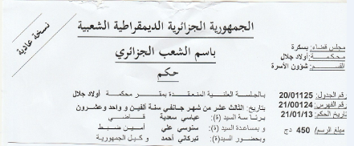

الحكم الثّانِي: تحت رقم: 01678/21 تاريخ: 01/12/21:
حيث أنّ المدّعية بتاريخ: 24/05/2021م – من خلالِ عريضة اِفتتاح الدّعوى التي أودعَتها لدى أمانة ضبط المحكمة المذكورة أعلاه؛ والمقيّدة تحت رقم: 21/8999 – تلتمسُ فكّ الرّابطة الزّوجيّة بينها وبين المدّي عن طريق الخُلع مقابِل عِوَضٍ قدرهُ: 20.000دج، مع إلزامه أن يمكّنها من مبلغ 80.000دج نفقة عِدّة، وكذا تمكينها من بتسديد نفقة إهماله لها ولابنتهما "رزان" بقيمة 10.000دج تسري من تاريخ 12/03/2021م. مع إسناد الحضانة لها، وعلى والدهم النّفقة وتوفير المسكن لهم أو بدل الإيجار.
هذا؛ وقد لاحظنا حضور الطّرفين خلال جلسات الصّلح؛ عند محاولة هيئة المحكمة الموقّرة من إقامة الصّلح بين الطّرفين عِدّة مرّات دون تحقُّقِهِ، حيث تمسّك المدّعى عليه بمواصلة الحياةِ الزّوجيّة مع المدّعية.
هذا؛ وعند جلسات الصّلح لاحظنا بأنّ الطّرفين غير متّفِقَينِ على مبلغ المقابِل المالي للخُلع، حيث أنّ المدّعية كانت قد عرضت مبلغ "20.000دج" كمقابِل مالي للخُلع فيما أجاب المدّعى عليه بأنّ مقابل الخُلع غير كافٍ واِلتمَسَ جعلهُ 300.000دج كمقابل للخُلع، الأمر الذي يفرض على المحكمة تحديد مبلغ مقابِل الخلع يكون غير مبالغٍ فيه.
وقد حكمت المحكمة حال فصلها في قضايا شؤونه الأسرة علنيًّا حضوريًّا نهائيًّا فيما يخصّ الطّلاق (الخُلع) وابتدائيًّا فيما عَداه: بقبول الدَّعوى شكلاً، وفي الموضوع فكّ الرّابطة الزّوجيّة بالطّلاق عن طريق الخُلع بعِوضٍ قدره: "200.000دج" كبدلٍ للخُلع (بالنّظر لصَدَاقِ مثيلاتِ المدّعية بالمنطقة).
- وإلزام المدّعى عليه بأن يمكِّنَ المدّعية من المبالِغ التّالية:
* مبلغ 20.000دج كنفقة عِدّة.
* 1000دج نفقة إهمال لها ولابنتهما "رزَان" – كلٌّ على حِدا – تسري من تاريخ 12/03/2021 إلى غايةِ: 20/06/2021م.
- وإسناد حضانة وولاية البنت "رزَان" لوالدتها، وعلى والدها نفقتها بواقِع 4000دج شهريًّا تسري من تاريخ صدور الحُكم الحالي لغاية سقوط الحضانة قانوناً أو قضاءً، مع شملِها بالنّفاذ المعجَّل.
- على المدّعى عليه أن يوفّرَ سكناً ملائماً لممارسة الحضانة بمدينة س.خ (محلّ إقامتهما)، أو أن يدفع بدل الإيجار بقيمة 8000دج كلّ شهرٍ.
- للأبِ حقّ زيارة اِبنتِهِ "رزَان" كلّ يومَي الجمة والسّبت وفي الأعياد الدّينيّة والوطنيّة من h09:00 إلى h17:00 أخذاً ورَدًّا.
- إلزام المدّعى عليه بتمكين المدّعية من أثاثها الذي ذكرته في القائمة المصادَق عليها من طرف هيئة المحكمة الموقَّرة.
- وتحميل المدّعية المصاريف القضائيّة.

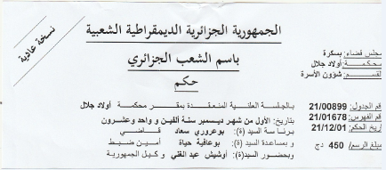

الحُكم الثّالِث: تحت رقم: 00761/22 بتاريخ: 27/04/22:
حيث أنّ المدّعية بتاريخ: 11/02/2022م – من خلالِ عريضة اِفتتاح الدّعوى التي أودعَتها لدى أمانة ضبط المحكمة المذكورة أعلاه – تلتمسُ فكّ الرّابطة الزّوجيّة بينها وبين المدّي عن طريق الخُلع مقابِل عِوَضٍ قدرهُ: 120.000دج؛ وهو الصّداق الذي قدّمهُ لها، مع إلزامه بتسديد نفقة إهماله لها ولأولاده الثّلاثة. مع إسناد الحضانة لها،÷ وعلى والدهم النّفقة وتوفير المسكن لهم أو بدل الإيجار.
هذا؛ وقد لاحظنا غياب المدّعى عليه خلال كلّ الجلسات؛ بالرّغم من محاولة هيئة المحكمة الموقّرة من إقامة الصّلح بين الطّرفين.
وقد حكمت المحكمة حال فصلها في قضايا شؤونه الأسرة علنيًّا حضوريًّا نهائيًّا فيما يخصّ الخُلع وابتدائيًّا فيما عَداه: بقبول الدَّعوى شكلاً، وفي الموضوع فكّ الرّابطة الزّوجيّة عن طريق الخُلع بالعِوض الذي ذكرتهُ المدّعية، وكذا فيما تعلَّقَ بالحضانةِ والنّفقة والمسكن، وإلزام المدّعى عليه بتمكين المدّعية من أثاثها الذي ذكرته مع رفض ما زادَ عن ذلك من طلباتٍ لعدمِ التّأسيس، وتحميل المدّعى عليه المصاريف القضائيّة (450دج).

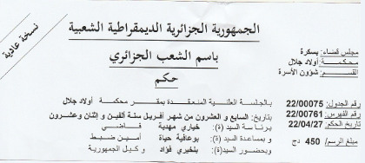

الخــــــــــــــاتمة
الخاتمة:
وفي خاتمة هذا البحث المتواضع نلاحظ مدى اختلاف فقهاء الشّريعة وكذا فقهاء القانون في كثيرٍ من الأحكام المتعلِّقة بموضوع "الخُلع" من جوانبَ عِدّة.
هذا؛ وفي الأخير قد خلُصنا إلى أهمّ النّتائج والتّوصيّات المتوصَّل إليها في بحثنا؛ والتي من أهمّها مايلي:
1/- اختلف العلماء في الخُلع على قولين في كونه طلاقاً بائناً يُحتسَب من الثلاث طلقات أو فسخاً لا يُحتسَب من الطلقات الثلاث فلا يُنقِصها، حيث ذهب الجمهور إلى أنه طلاق بائن يُحسب ضمن الطلقات الثلاث، بينما ذهب فريق آخر إلى القول بأنه فسخ لا يُحسَب ضمن الطلقات الثلاث. علماً بأن القول بالفسخ هو الذي صحّ عن ابن عباس. وهو قول ابن عمر، وهو المروي عن عثمان وعلي وابن الزبير وعكرمة وطاووس. وقد رجح القول بالفسخ ابن تيمية وابن القيم والصنعاني والشوكاني. بينما الخلع عند الظاهرية طلاق رجعي، ولكلّ فريق حجّته.
2/- إذا كان حدوث الطّلاق مرهوناً بأسباب مقنعة في نظر الشّريعة وأمام القانون، فللخلع أيضاً أسبابه وحيثيّاته المرتبطة أساسا بوقوع الضّرر الذي لا تطيـق المرأة تحمّله، هنا يمنحها الإسلام ورقة الخلاص بأن تدفع للرّجل فدية مقابل الخلع، قال تعالى: "الطَّلَاقُ مَرَّتَانِۖ فَإِمْسَاكٌ بِمَعْرُوفٍ أَوْ تَسْرِيحٌ بِإِحْسَانٍۗ وَلَا يَحِلُّ لَكُمْ أَن تَأْخُذُوا مِمَّا آتَيْتُمُوهُنَّ شَيْئًا إِلَّا أَن يَخَافَا أَلَّا يُقِيمَا حُدُودَ اللَّهِۖ فَإِنْ خِفْتُمْ أَلَّا يُقِيمَا حُدُودَ اللَّهِ فَلَا جُنَاحَ عَلَيْهِمَا فِيمَا افْتَدَتْ بِهِۗ تِلْكَ حُدُودُ اللَّهِ فَلَا تَعْتَدُوهَاۚ وَمَن يَتَعَدَّ حُدُودَ اللَّهِ فَأُولَٰئِكَ هُمُ الظَّالِمُونَ (229)" [سورة: البقرة، الآية:229].
3/- المشرع الجزائري لم يعرف الخلع كمفهوم ليصل إلى إعطائه كحق في يد الزوجة و إنما دخل مباشرة إلى شروطه.
4/- نجد أنّ المادّة 53 من قانون الأسرة الجزائريّ قد حافظت على الرّاوبط الزّوجية تضييق مجال احتجاج الزّوجة بالأسباب الموجبة للطّلاق المستعصية منها.
5/- لم يتعرّض القانون الجزائريّ إلى الشّروط التي يجب توفرها لصحّة الخلع وأكد فقط إلى ضرورة وجود الاتّفاق بين الزّوجين، فقد خصّص مادّة واحدة و وحيدة للخلع؛ ممّا يجعل الأمر فيها غامضا إلّا بالرّجوع لأحكام الشّريعة طبقا للمادّة 222 التي تنصّ على: ((كلّ ما لم يرد النّصّ عليه في هذا القانون يرجع فيه إلى أحكام الشّريعة الإسلاميّة)).
6/- لم يحدَّد الحد الأدنى لمقدار مال الخلع.
7/- نجد أنّ المادة 54 من قانون الأسرة الجزائريّ قد أعطت للزوجة الحق في طلب التّطليق عند خوفها من عدم إقامة حدود الله وانحرافها عند كرهها له.
8/- لم يورد القانون الجزائري أي نص يبين آثار الخلع.
9/- بالنسبة للمادة 55 من قانون الأسرة الجزائري التي تنصّ على النّشوز، ونصّها: ((عند نشوز أحد الزوجين يحكم القاضي بالطلاق وبالتعويض للطرف المتضرر))، فقد لاحظنا بأنّها في غير محلّها؛ لأنّ نشوز المراة نصّت عليه المادة 37 من نفس القانون، والتّعويض عند الضّرر الذي يلحقها ايضا لم يهمله المشرع، أمّا نشوز الزّوج فهو اما ان يكون هجر في المضجع او يكون في التخلي عن الواجبات الزوجية بما يدخل فيها النفقة و المعاملة والسّكن والإِحسان والمعروف فإنّها كلُّها تتضمّنها المادّة 53 في الفقه 10 منها؛ والتي تنص على أسباب التّطليق أما ما لم يذكر فيها فيبقى للسّلطة التّقديريّة للقاضي، وبالتّالي فإنّ نصّ المادّة 55 يُعَدُّ بلا مبرّر.
10/- نجد أنّ المادة 56 من قانون الأسرة الجزائريّ حاولت الحفاظ على الرّوابط الزّوجيّة بمحاولة الصُّلح بين الزّوجين، وكذلك محاولة القاضي لتفادي تشتّت و انهيار الأسرة كاملة بما فيها الأولاد.
11/- بالنِّسبة للمادّة 56 فإنّه كان من الافضل أن تكون بعد المادّة 48؛ لأنّ المادّة الأولى مُكَمِّلة للمادّة الثّانية.
12/- لم يخلو قانون الأسرة بأكمله من الاِنتقادات الصّادرة من الفقهاء ورجال القانون، فالكلّ يدعو إلى تعديله قصد سَدِّ الثّغراتِ الموجودةِ فيه.
13/- نجد أنّ المادّة 57 من قانون الأسرة الجزائريّ تحدّ من تراكم دعاوى الطّلاق أوّلا ثمّ تضييق المجال للمعارضة و الاستئناف لكي لا يسبّب تراكم القضايا أمام المحاكم.
14/- ضرورة إيجاد النّصوص القانونيّة التي تعالج خلع عديمي الأهليّة وناقصيها، سواء كانوا أزواجاً أم زوجات، على أن تراعى في هذه النّصوص الأمور التّالية:
- عدم صحّة خلع عديم الأهلية ولوليه مباشرة الخلع نيابة عنه لمصلحته بعد إذن القاضي.
- صحّة خلع ناقصي الأهلية سواء كانوا أزواجاً أم زوجات.
- لا يصحّ تسليم العوض لناقص الأهلية وإنّما لوليّه، أمّا الزّوجة فلا يصحّ التزامها بالعوض إلّا بموافقة وليّها.
15/- ضرورة تعديل أغلب المواد القانونيّة الخاصّة بالخلع في قانون الأسرة الجزائريّ.
16/- نُلاحظ ارتفاع حالات الخلع في الجزائر خلال السّنوات الأخيرة بشكل جنوني، حيث ازدادت الحالات التي تسجّلها المحاكم الجزائرية سنويًّا حسب إحصائيّات وزارة العدل؛ ممّا يعكس تدهور منظومة الزّواج والأسرة بشكل عامّ في الجزائر، فبعد أن كانت الجزائريّات من أحرص النّساء في الحفاظ على بيت الزوجية من الانهيار فإنّه يحدثُ عكس ذلك حاليًّا، حيث نجد بأنّ قاعات المحاكم تكتظ اليوم بالآلاف من طالبات الخلع من أزواجهنّ بأيّ ثمنٍ كان، فالكثير منهنّ قرّرن التّخلّص من ميثاق الزّواج بمحض إرادتهنّ، الأمر الذي تعتبره الكثير من الجزائريات والحقوقيات خاصّة بمثابة نقلة نوعية في تاريخ النساء الجزائريات ومكسبا يكفله قانون الأسرة صراحة إذا ما تعنت الرّجل في منح المرأة الطّلاق، أو تركها معلّقة كما كان يحدث في الماضي كنوعٍ من العقاب لها، وكان ذلك يحدثُ خصوصاً عندما يكون للرّجل أكثر من زوجة، فتجدهُ يميل لأخرى ويميل عن أخرى، قال تعالى: ((وَلَن تَسْتَطِيعُوا أَن تَعْدِلُوا بَيْنَ النِّسَاءِ وَلَوْ حَرَصْتُمْ ۖ فَلَا تَمِيلُوا كُلَّ الْمَيْلِ فَتَذَرُوهَا كَالْمُعَلَّقَةِ ۚ وَإِن تُصْلِحُوا وَتَتَّقُوا فَإِنَّ اللَّهَ كَانَ غَفُورًا رَّحِيمًا 129)) [سورة: النّساء، الآية:129]، وعندما يعاقب الزّوج زوجته بطريقة الإهمال التام المطوَّل فإنّ هذا فيه اِستغلالٌ غير مقبول للعصمة التي مُنِحَت له.
17/- من الحالات التي تقدمت بطلب الخلع بقاعات المحاكم الجزائرية، لاحظنا أنّه قد وصل بهنّ الأمر إلى استحالة استمرار العلاقة الزّوجيّة، واِستقرار الكراهيّة والنّفور بينهنّ وبين أزواجهنّ لأسبابٍ شتّى أدّت في الأخير إلى نفسِ النّتيجة، بالإضافة إلى الخيانة الزّوجيّة، والعنف والشُّذوذ والهجران أهمّ أسباب الخُلع الحاليّة.
18/- المشكل الذي يثار في هذه الحالة هو التّماطل الذي يحدث بعد صدور الحكم القاضي بالخلع في انتظار توثيق الطّلاق النّهائي الذي يبقى مرهوناً بعدم طعن الأزواج فيه، ممّا أدّى إلى معاناة نسبة معتبرة من السّيّدات اللّائي حصلن على أحكام بالخلع أو التّطليق يعتبرها المشرّع نهائيّة لكنّها تبقى معلّقة، حيث يصطدمن حين التّوجّه لتسجيلها بالرّفض والإقصاء طالما لم تتمكن من إحضار وثائق رسميّة تثبت عدم الطّعن أمام المحكمة العليا من طرف الأزواج، واعتبر هذا الشّرط منافياً للمادّة،57 ويجعل حقّ المرأة في إنهاء الزّواج عبارة عن حقٍّ مؤقّتٍ قابلٍ للانتزاع و التّعليق، كما أنّه يفتح أمام الرَّجُل المخلوع أو المطلَّق سبل الانتقام والتّعسُّف باستعمال الطّعن كورقة ضاغطة لمضاعفة الألم والمعاناة.
19/- وأيضا لابد من تكوين القضاة والاستفادة من الإطارات المتخرجة من كلية الشريعة الإسلاميّة في مجال القضاء.
20/- المشرع الجزائري لم يهتمّ بموضوع الخلع رغم أهمّيّته و ما قد يترتّب عن التّطبيق الخاطئ لفكرة الخلع من تشتيت الأسرة و تفريق للأولاد، حيث خصّص له مادّة واحدة فقط من قانون الأسرة.
ومنه فعلى المشرّع الجزائريّ أن يتدارك هذه الثَّغرات بالتّعديل والنّص عليها صراحةً عِوض السُّكوت عنها في ظلّ عدم وجود قضاة متخصّصين في الشّريعة حتّى لا يفسّر دائما الرجوع إلى مبادئ الفقه الإسلامي طبقا لأحكام المادّة 222 من قانون الأسرة على هَوى القاضي .
وأحيرا – وليسَ آخراً – نرجو أن نكون قد وفِّقنا إلى حدٍّ ما في عرض وتحليل وتقييم ما تعلَّق بعنوان بحثنا الموسوم بـ: "الآثار القانونيّة للخلع في قانون الأسرة الجزائري".

تمّ الكلام وربّنا المحمودُ *** ولهُ المكارمُ والعُلا والجودُ
وصلاةُ ربِّ على النّبيِّ محمَّدٍ *** ما ناحَ قُمرِيٌّ وأَورَقَ عُودُ

والسّلام عليكم ورحمة الله وبركاته

مُلخَّص البحث باللّغة العربيّة

يتناولُ هذا البحث مسألة مهمّة أنهكت مجتمعاتنا في هذا الزّمن؛ تتمثَّلُ في "الخُلع"، فبعد أن كثرت المشاكل الأسريّة لجأءت هذه الأخيرة إليه – الخُلع – ممّا أحدثَ تزعزعاً رهيباً داخل الأسرة الواحدة، وبالتّالي يسقط كيانها، وتتذبذب حياة الأبناء نتيجةَ ذلك، وهناك آثار قانونيّة تترتّبُ على "الخُلع".
هذا؛ وقد حاولنا في هذا البحث معرفة مفهوم الخُلع وأنواعه وأركانه وشروطه وموقف المشرِّع الجزائري منه، ومعرفة مواطن التوافق والاِختلاف بين فقهاء الشّريعة الإسلاميّة وفقهاء القانون في كلّ ما يتعلَّق بالخُلع، وكذا الآثار القانونيّة المترتِّبة عليهِ.

ملخّص البحث باللُّغة الإنجليزيّة

This research deals with an important issue that exhausted our societies at this time; It is represented in “khul’.” After family problems abounded, the latter resorted to it, which caused terrible instability within the same family, and consequently its entity falls, and the children’s lives fluctuate as a result, and there are legal consequences of “khul’.”
We have tried in this research to know the concept of khul’, its types, pillars, conditions, and the position of the Algerian legislator towards it, and to know the areas of compatibility and difference between Islamic jurisprudents and legal scholars in everything related to khul’, as well as the legal implications of it.

قائمة المصادر والمراجع

القرآن الكريم
كتب التّفسير
كتب السُّنّة
1- المعاجم اللُّغويّة: الصِّحاح، معجم مقاييس اللُّغة، تهذيب اللّغة، لسان العرب، تاج العروس، تهذيب الأسماء واللّغات.
2- قانون الأسرة المعدَّل و المتمَّم بالأمر رقم 05/02 المؤرَّخ في 15 فيفري 2005م.
3- القانون المدني الجزائري المعدل والمتمّم 05/02.
4- أنور العمروسي، موسوعة الأحكام الشرعية في الزواج و الطلاق و الخلع .الجزء الثاني، دار الفكر الجامعية. 2003.
5- بدران أبو العينين بدران.الفقه المقارن للأحوال الشخصية بين المذاهب الأربعة السنية و المذهب الجعفري و القانون.دار النهضة العربية.الجزء الأول.لبنان.1967.
6- بلحاج العربي، الوجيز في شرح قانون الأسرة الجزائري، الجزء الأول. ديوان المطبوعات الجامعية. الطبعة الرابعة، الجزائر 2005.
7- بن داود عبد القادر، الوجيز في شرح قانون الأسرة الجديد.دار الهلال للخدمات الإعلامية .الجزائر.
8- عبد الرحمان الجزيري، كتاب الفقه عن المذاهب الأربعة، دار الكتب العلمية، لبنان.
9- حبّار آمال (أستاذة بجامعة وهران -1- أحمد بن بلّة)، الخلع بين الفقه الإسلامي وقانون الأسرة الجزائري، مقال في مجلة: دفاتر السياسة والقانون، العدد الصّادر بتاريخ: 18 جانفي 2018م.
10- الرّملي شمس الدين، نهاية المحتاج إلى شرح المنهاج، مطبعة البابي، مصر، 1967م.
11- السّيِّد سابق، فقه السُّنَّة، دار الفتح، مصر:2000م.
12- عبد الغفار سعد، الزواج والطلاق في قانون الأسرة الجزائري، دار البعث للطباعة والنشر، الجزائر:1989م.
13- سليم سعدي، الخلع بين أحكام تشريع الأسرة و الاجتهاد القضائي، رسالة ماجستير فرع عقود و مسؤولية،كلية الحقوق و العلوم الإدارية ، جامعة الجزائر.
14- سلطان بن محمد بن دعيلج، دعوى الخلع في القضاء السعودي، دراسة تطبيقية، رسالة ماجستير،في قسم العدالة الجنائية، تخصص التشريع الجنائي،جامعة نايف العربية للعلوم الأمنية، كلية الدِّراسات العليا، الرياض 1434هـ/2013م.
15- محمّد مصطفى شلبي، أحكام الأسرة في الإسلام، الطبعة الرابعة. الدار الجامعية لبنان.1983م.
16- الشّنقيطي محمد الأمين بن محمد المختار بن عبد القادر الجكني الشنقيطي، أضواء البيان في إيضاح القرآن بالقرآن، إشراف: بكر بن عبد الله بوزيد، دار عالم الفوائد للنشر والتّوزيع.
17- الشَّوكاني محمد بن علي، نيل الأوطار، دار الفكر بيروت، 1982م.
18- الشّربيني محمد، مغني المحتاج إلى معرفة معاني المنهاج، دار المعرفة، بيروت، 1997م.
19- ضياء الدين عبد العزيز الثميني.النيل و شفاء العليل .صححه علي بكلي عبد الرحمان بن عامر.الجزء الثاني.الطبعة الثانية.1968.
20- طاهري حسين، الأوسط في شرح قانون الأسرة الجزائري مدعما باجتهادات المحكمة العليا والمذاهب الفقهية، الطَّبعة الأولى، دار الخلدونية، الجزائر:2009.
21- ابن القيم، شمس الدين، زاد المعاد، دار الكتب العلمية، بيروت (د.ت).
22- نسيمة عبدي، الخلع على ضوء الشريعة وقانون الأسرة الجزائري، مذكرة ماستر، إشراف الأستاذة: صولي الزّهرة، كلية الحقوق والعلوم السياسية – جامعة محمّد خيضر بسكرة، السنة الدراسية: 2014/2015م.
23- عبد الله بن محمد بن سعد آل خنين الخلع بطلب الزوجة لعدم الوئام مع زوجها، الطبعة الأولى، دار ابن فرحون – الرياض.
24- عبد القادر حرز الله، الخلاصة في أحكام الزواج والطلاق دار الخلدونية الجزائر. 2007.
25- عمرو عيسى الفقى، مفكرة دعوى الخلع في الشريعة والقانون. دار النسر الذهبي للطباعة، القاهرة مصر 2000 صفحة 36
26- علاء الدِّين أبو بكر بن مسعود بن أحمد الكاساني الحنفي (المتوفى: 587هـ)، بدائع الصّنائع في ترتيب الشّرائع،) الناشر: دار الكتب العلمية الطبعة: الثانية، 1406هـ - 1986م.
27- عبد الرحمن بن محمد بن أحمد بن قدامة المقدسي الجماعيلي الحنبلي، أبو الفرج، شمس الدين (المتوفى: 682ه) الشرح الكبير على متن المقنع، الناشر: دار الكتاب العربي للنشر والتوزيع.
28- عبد العزيز بن سعود بن ضويحي الضويحي، أحكام أخذ العوض في الخلع أستاذ مساعد بجامعة الملك سعود كلية التربية ـ قسم الثقافة الإسلامية.
29- عبد الله المراغي، الزواج والطلاق في جميع الأديان لجنة التعريف بالإسلام.1966الكتاب 24 ، 1966م.
30- لوعيل محمد لمين، المركز القانوني للمرأة في قانون الأسرة الجزائري، الطبعة الثانية، دار هومه / الجزائر:2006م.
31- أحمد فرّاج حسين، أحكام الأسرة في الإسلام، الدار الجامعية، السّنة: 1998م.
32- العمراني يحيى، البيان في فقه الإمام الشافعي، ط1، دار الكتب العلمية، بيروت، 2002م.
33- الشقفة، محمد بشير، الفقه المالكي في ثوبه الجديد، دار القلم، دمشق، 2001م.
34- موفق الدين أبي محمد عبد الله بن أحمد بن قدامة (المتوفى سنة:620هـ)، المغني، دار الفِكر – بيروت:1984م.
35- محمّد صبحي نجم، محاضرات في قانون الأسرة.ديوان المطبوعات الجامعية، الجزائر، الطبعة الثالثة:1992م.
36- محمّد سامح عبدالسلام، الخلع كما شرعه الإسلام، دار النهضة العربية.
37- نصر سلمان وسعاد سطحي، أحكام الطلاق في الشريعة الاسلامية دراسة مقارنة مع قانون الأسرة .دار الهدى، الجزائر، سنة:2003م.
38- قرارات المحكمة العليا:
* قرار المحكمة العليا الصادر بتاريخ 21/02/1988 تحت رقم:51728 الاجتهاد القضائي لغرفة الأحوال الشخصية لستة 2001 العدد الخاص.
* المحكمة العليا: غرفة الأحوال الشخصية، قرار بتاريخ: 20/03/1991م، ملف رقم: 72858 ، المجلة القضائية ، العدد:01، السنة:1993م.
* القرار الصادر عن المحكمة العليا بتاريخ 03/04/1991 وتحت رقم 73885، الاجتهاد القضائي لغرفة الأحوال الشخصية لستة 2001 العدد الخاص.
* قرار المحكمة العليا الصادر بتاريخ 21/07/92 ملف رقم 83603 الاجتهاد القضائي لغرفة الأحوال الشخصية لستة 2001 العدد الخاص.

الملاحِـــــــق

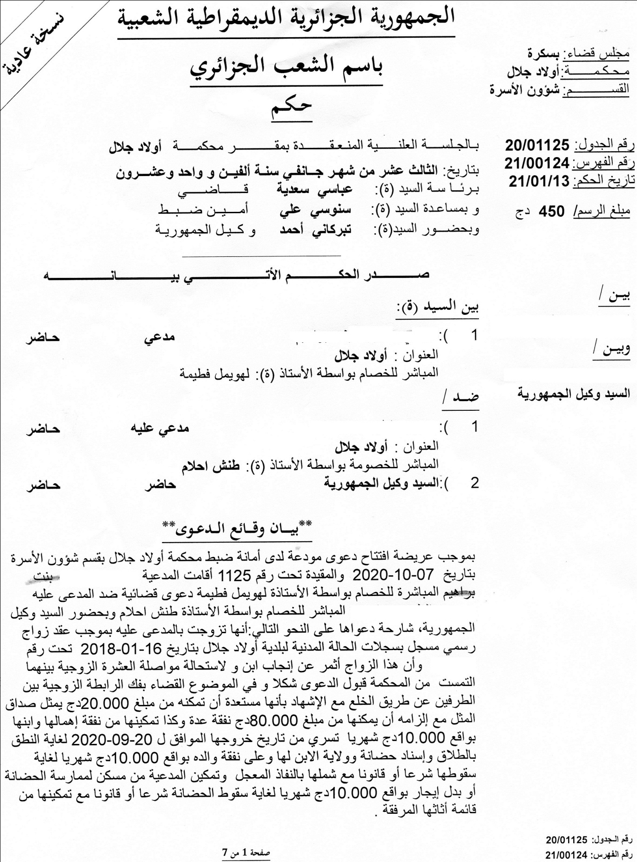

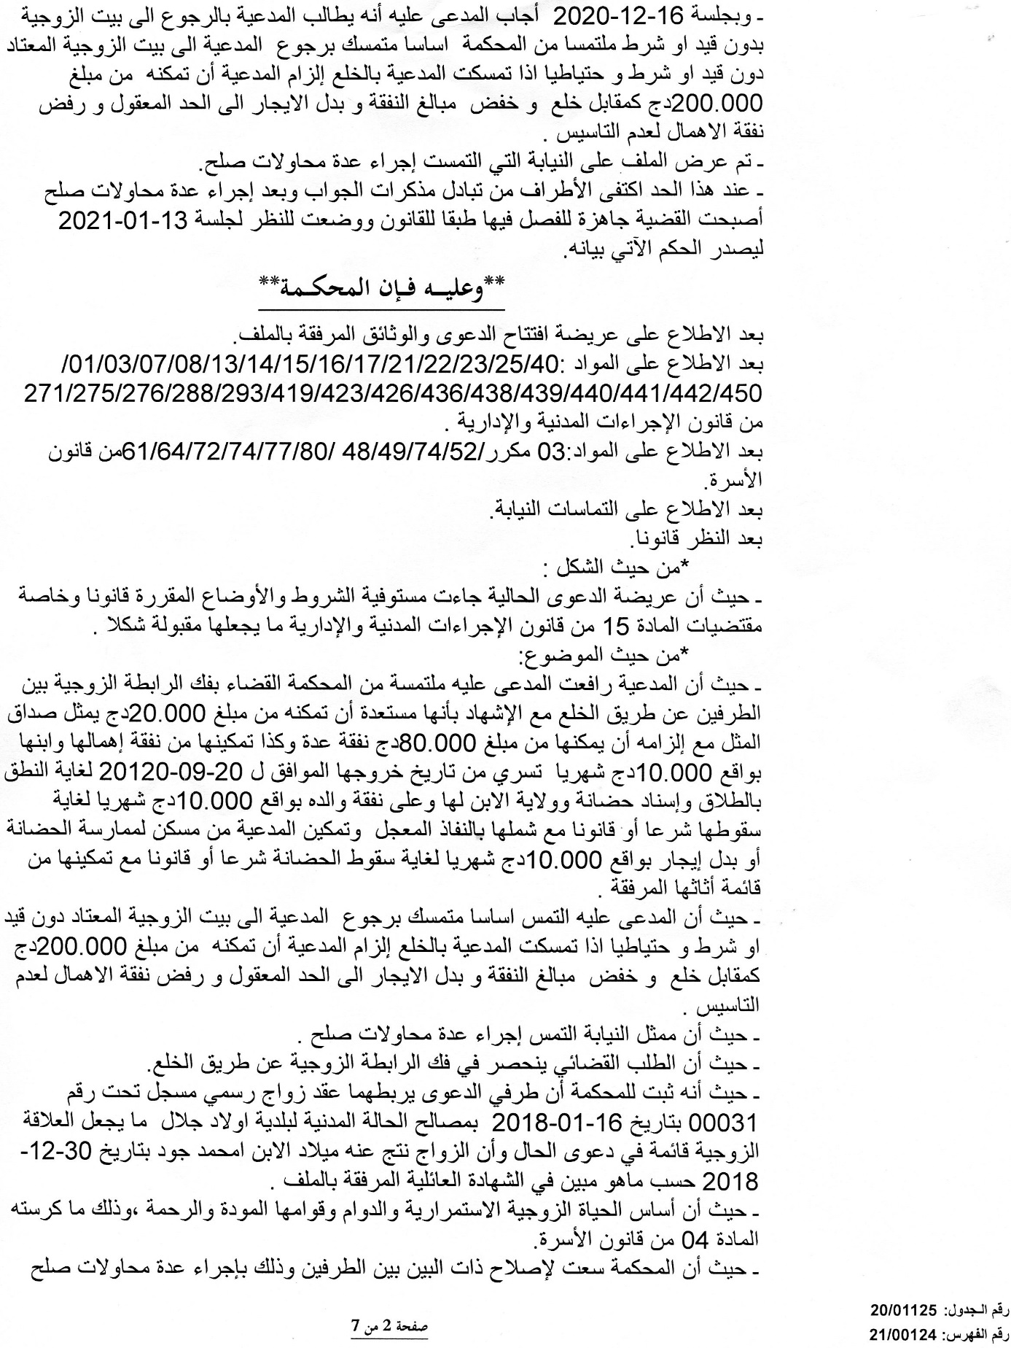

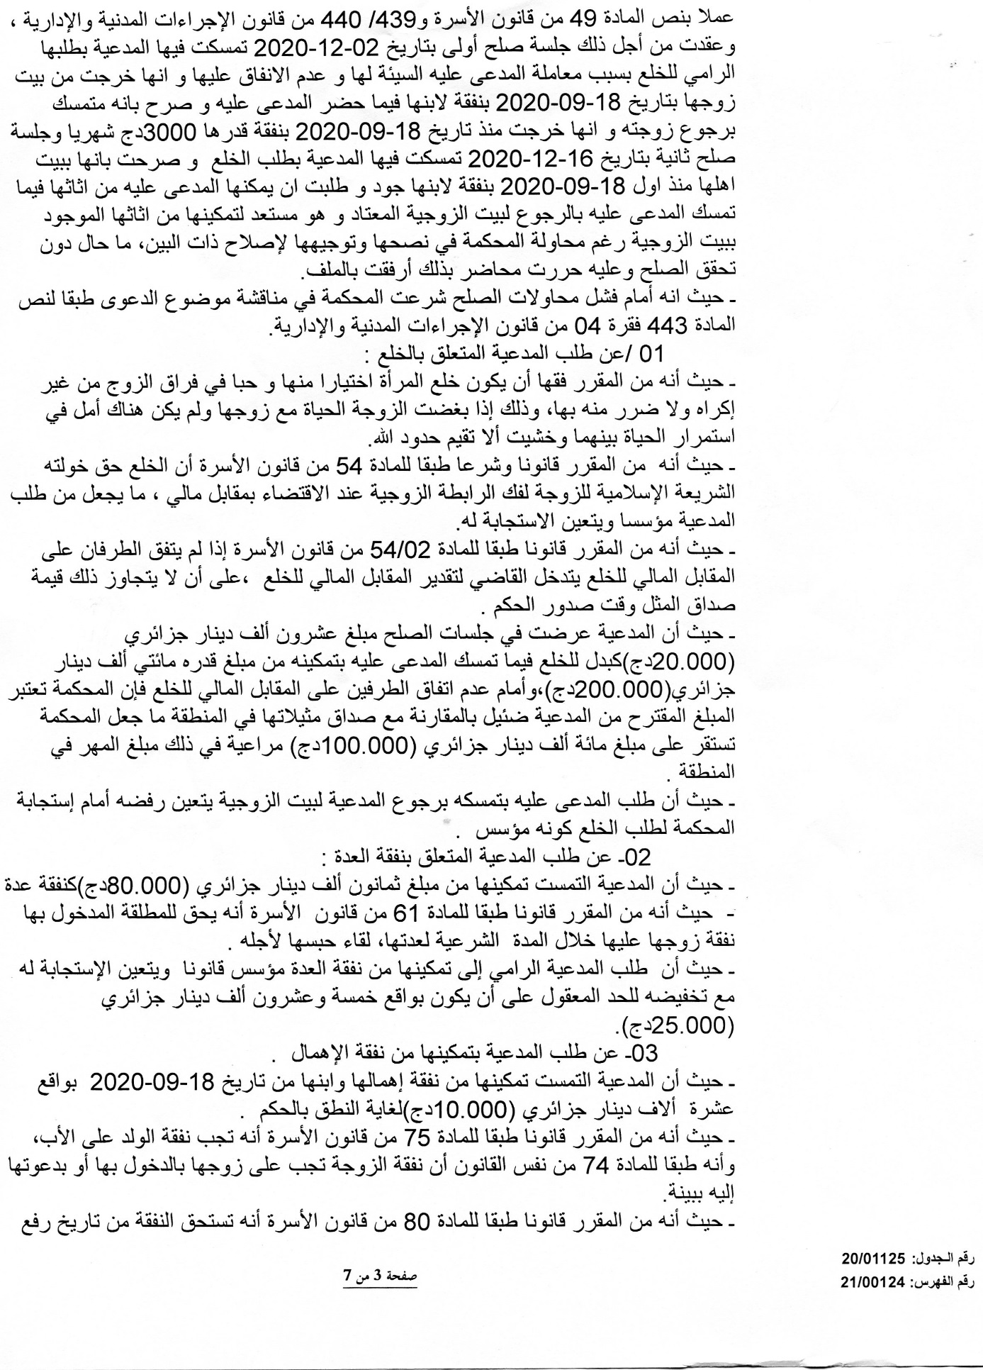

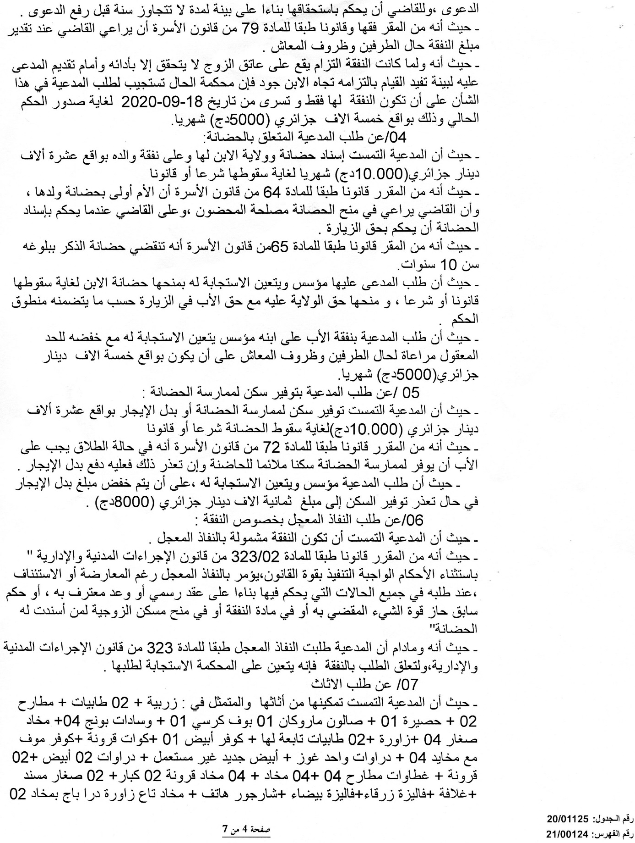

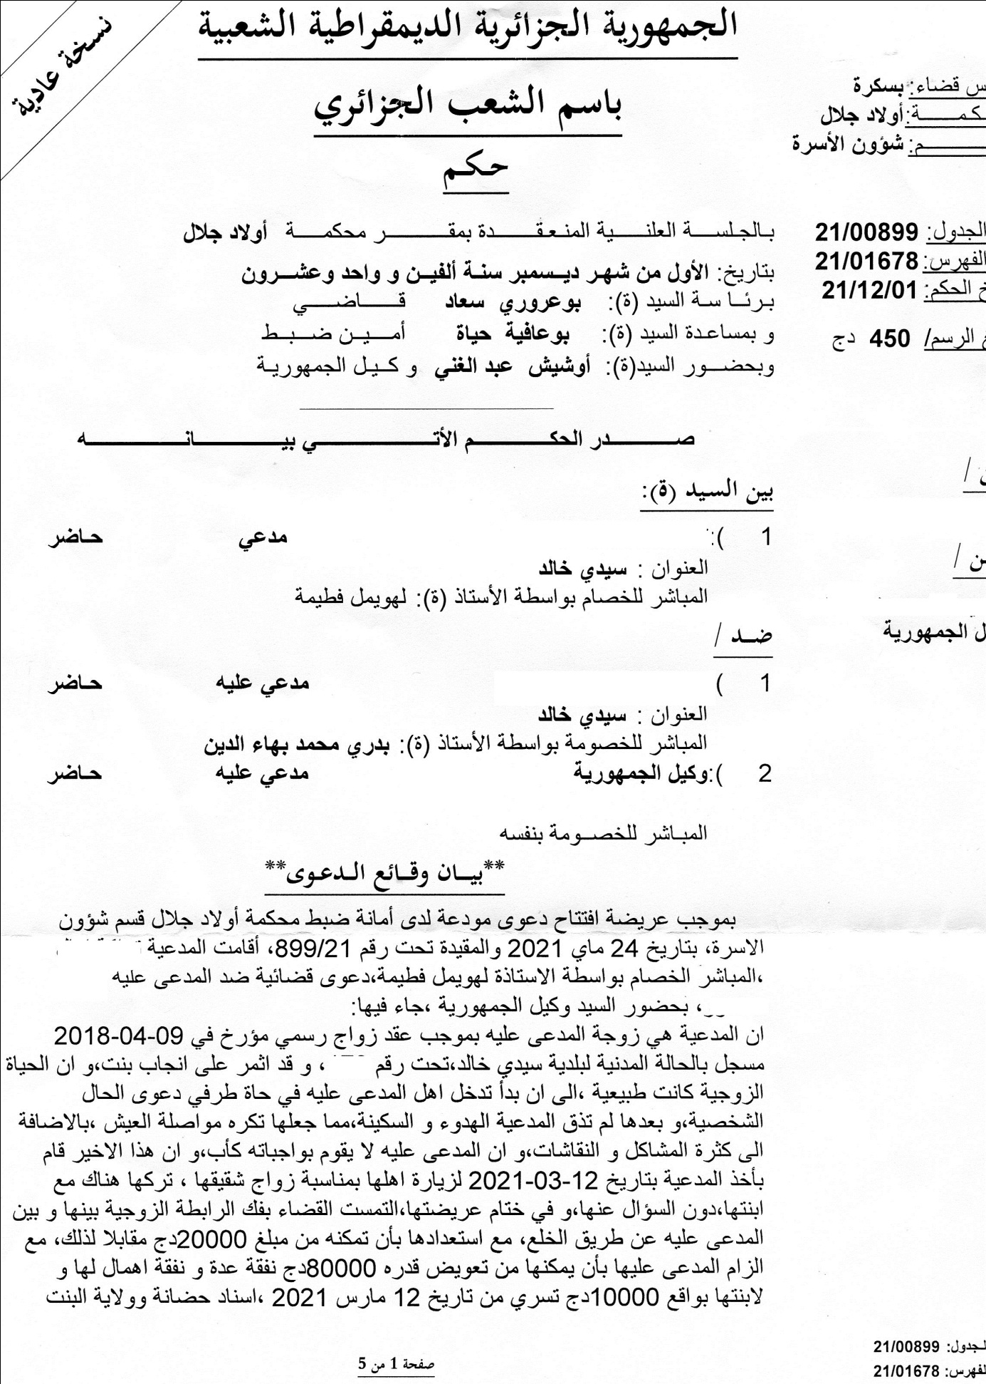

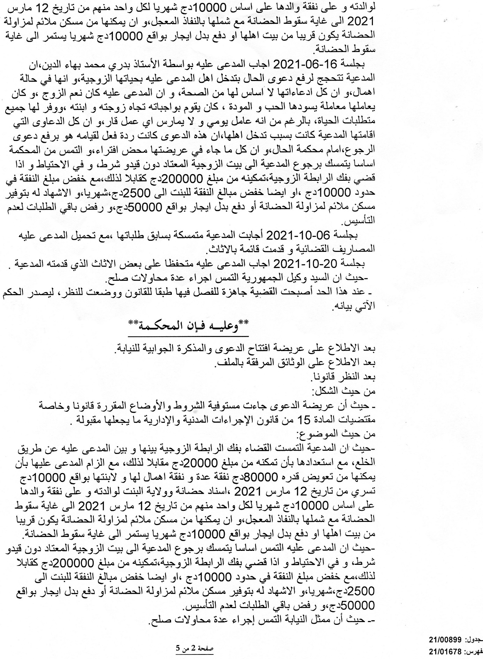
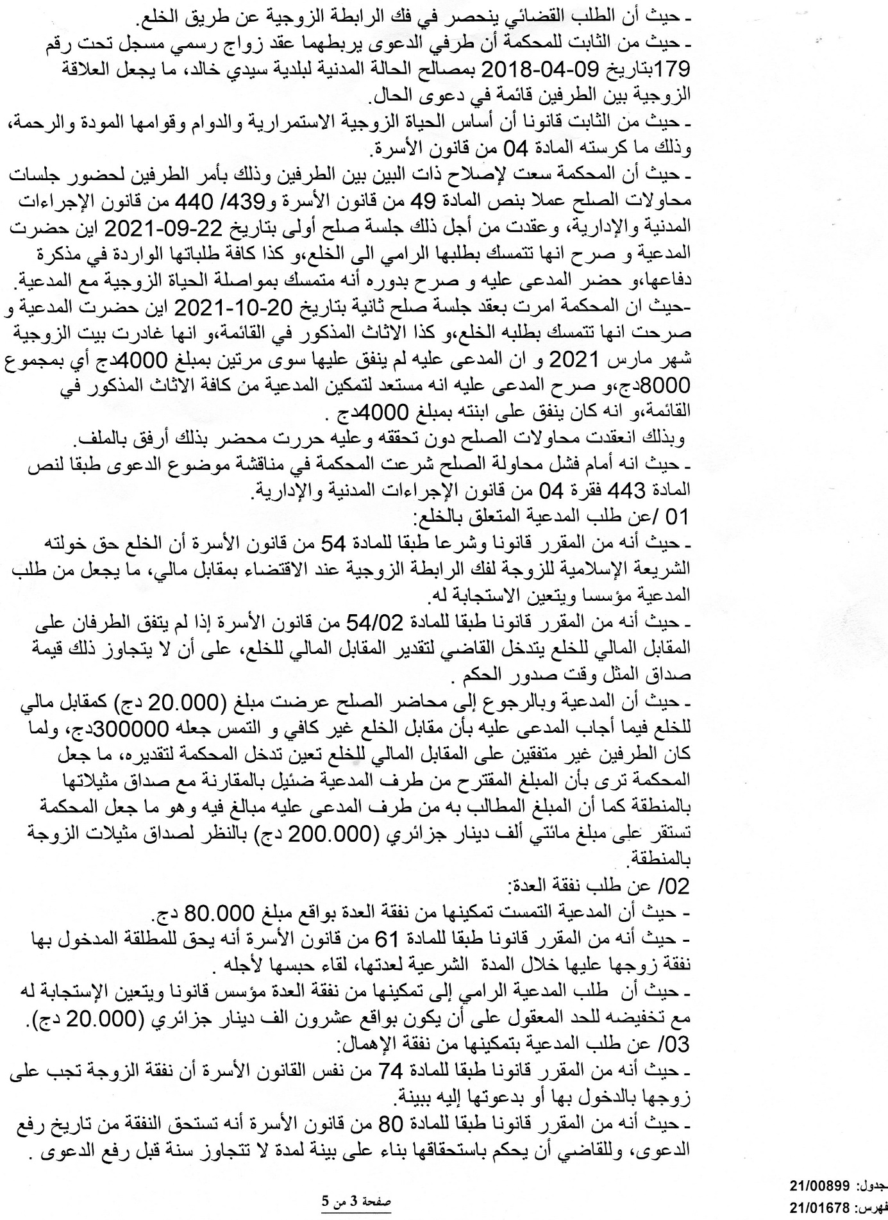
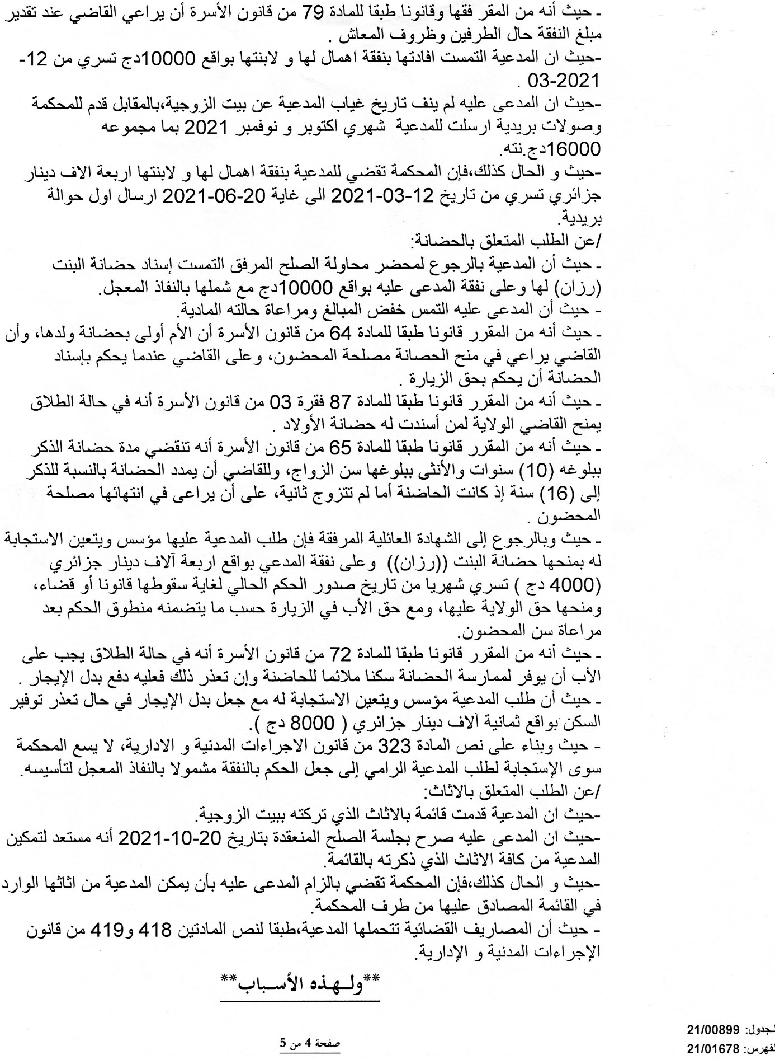
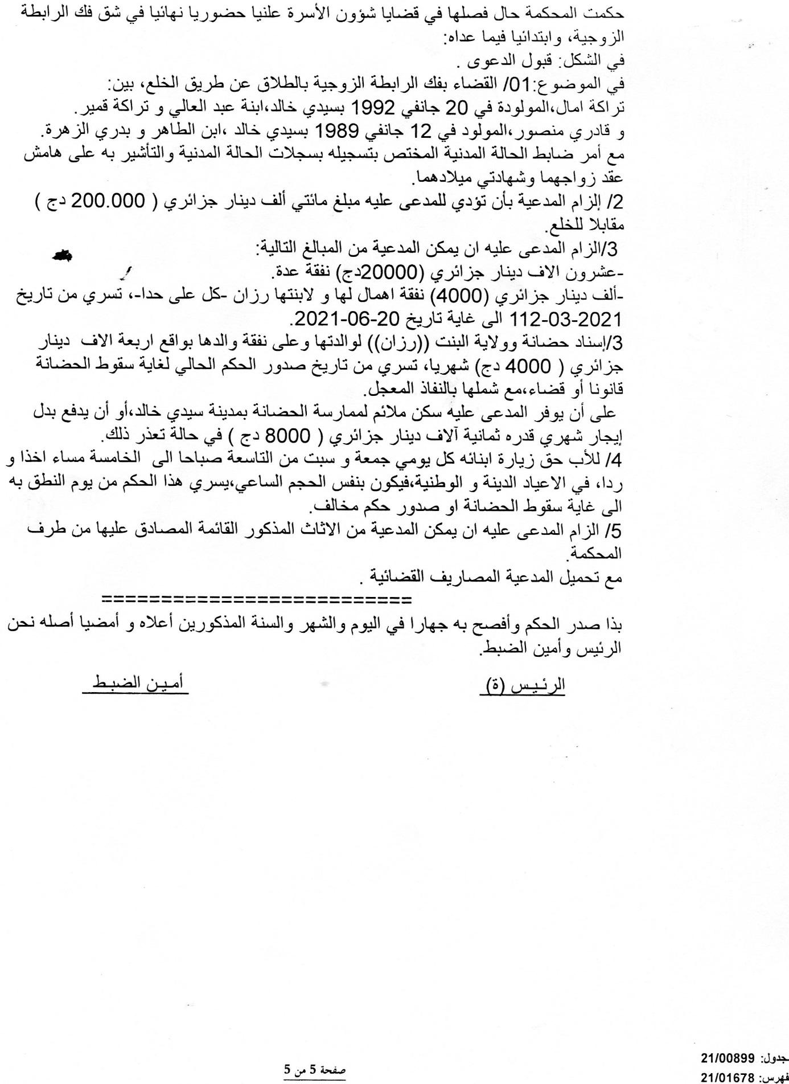

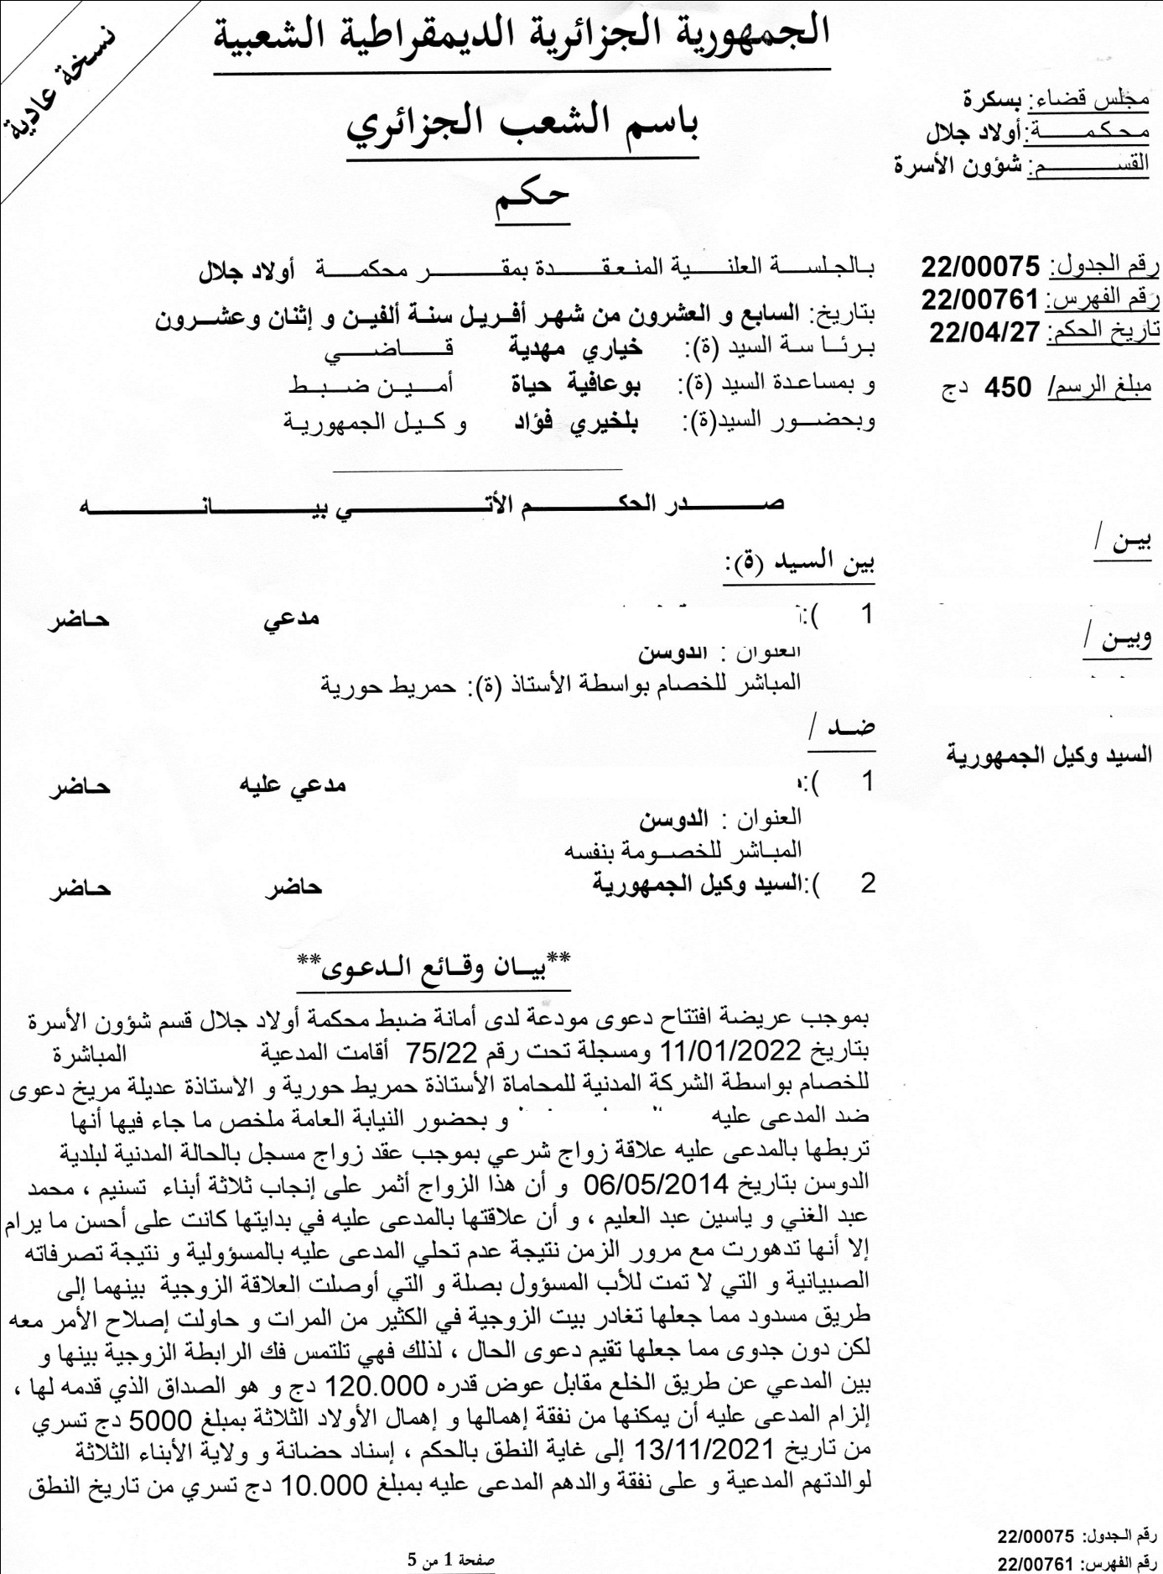

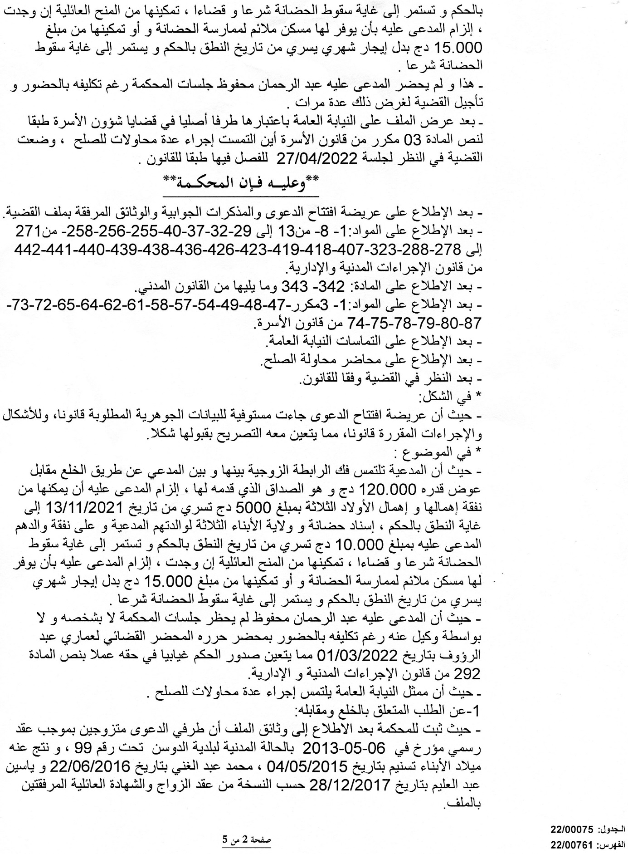

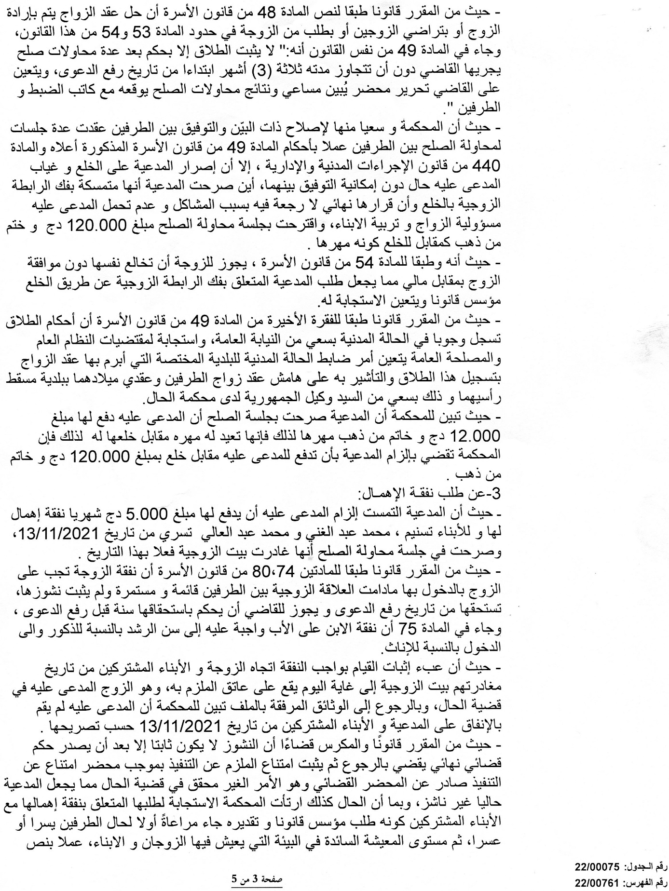

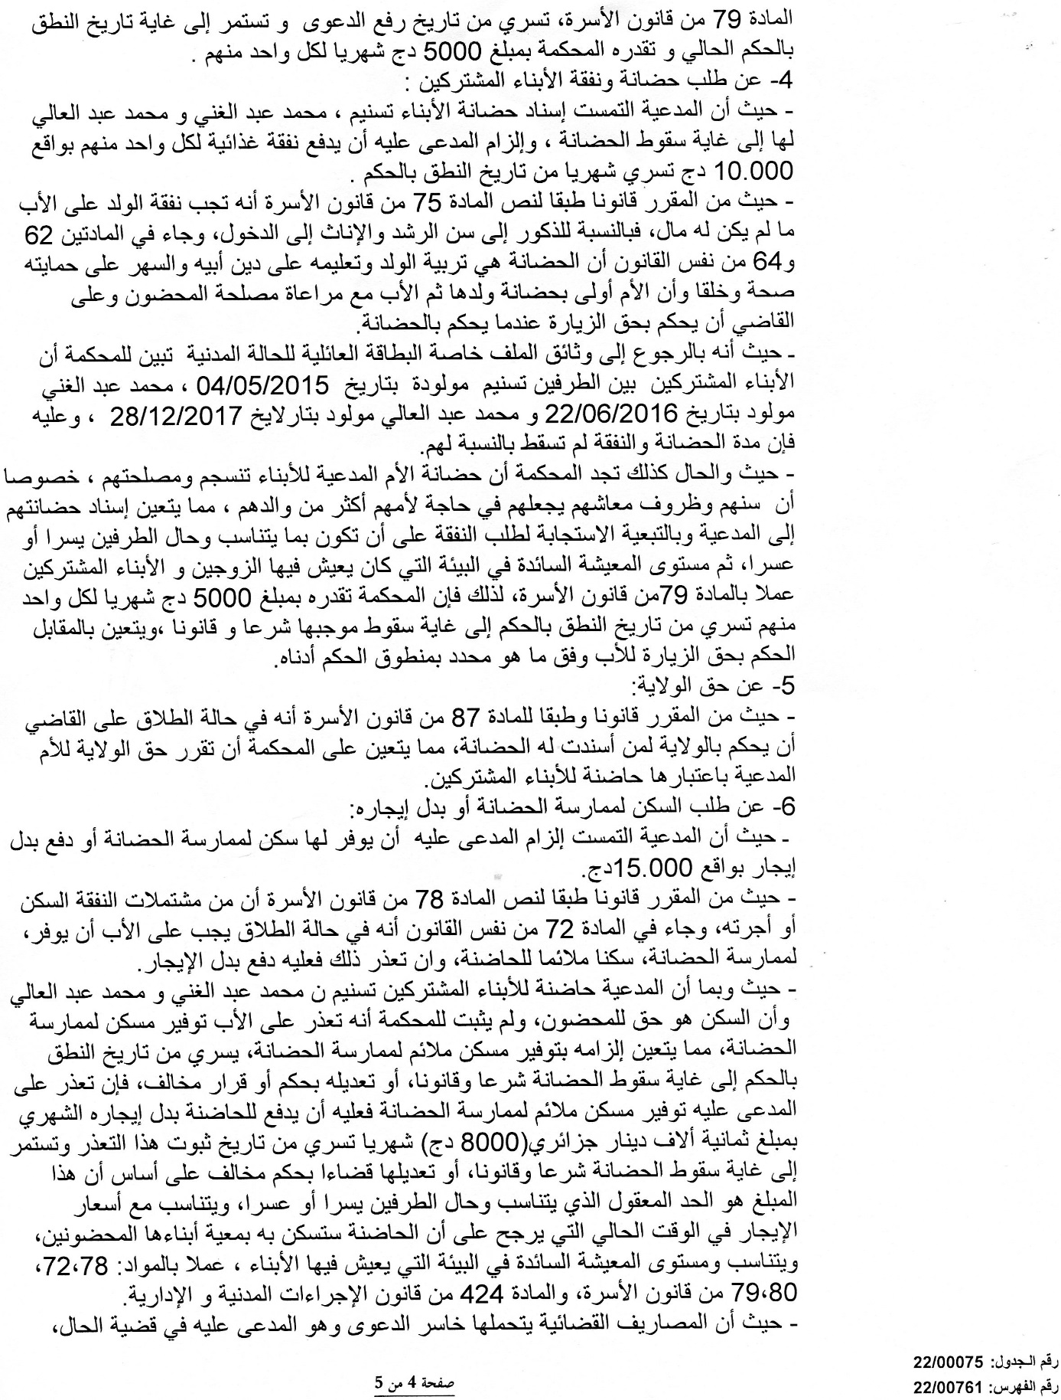

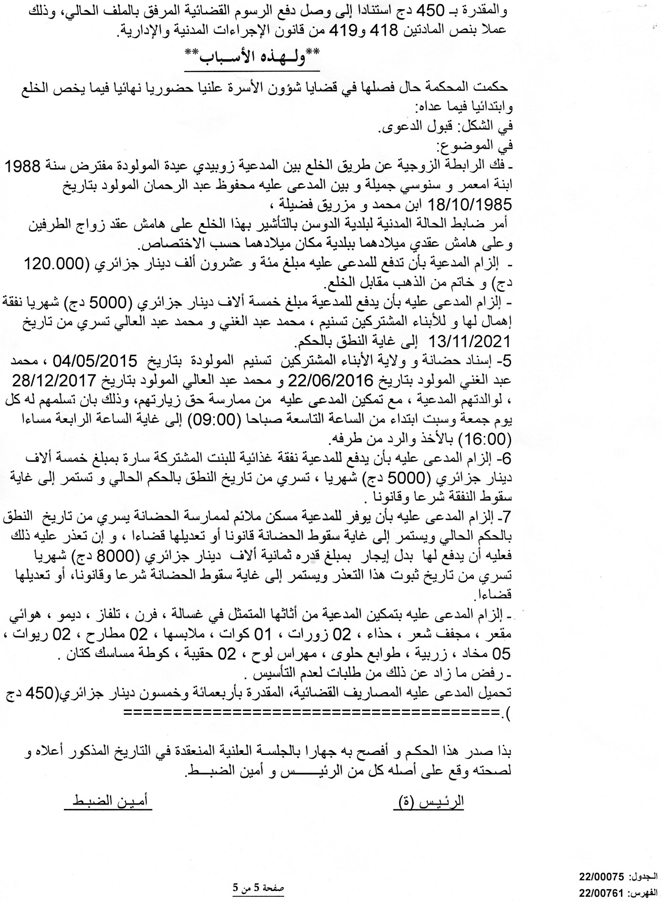

فهرس الموضوعات

العنوان الصَّفحة
هل جزاء الإحسان إلا الإحسان: .................................................................02
الإهداء: .........................................................................................03
الإهداء: .........................................................................................04
المقدّمة: ........................................................................................05
خطّة البحث: ....................................................................................07
الفصل الأوّل: محدِّدات مفاهيميّة: ................................................................14
المبحث الأوّل: مفهوم الخلع: ....................................................................15
المطلب الأوّل: تعريف الخلع شرعا: ..................................................................15
الفرع الأوّل: تعريف الخُلع لغة:......................................................................15
الفرع الثّاني: تعريف الخلع إصطلاحا:.................................................................16
الفرع الثّالث: من ألفاظ الخلع:......................................................................16
المطلب الثّاني: تعريف الخلع فقهاً: ...................................................................17
الفرع الأوّل: الرأي القائل بأن الخلع فسخ: ...........................................................17
الفرع الثّاني: الرأي القائل أن الخلع طلاق بائن: .......................................................18
* تعريفه عند المالكيّة:..............................................................................18
المطلب الثّالث: تعريف الخلع حسب رأي المشرِّع الجزائريّ:..............................................19
المبحث الثّالث: الألفاظ ذات الصّلة بالموضوع: ..................................................21
المطاب الأوّل: المقارنة بين الخلع التطليق ............................................................21
الفرع الأوّل: أوجه الاتفاق بين الخلع والتطليق.........................................................21
الفرع الثّاني: أوجه الاختلاف: ......................................................................22
المطلب الثّاني: الفرق بين الخلع و الطلاق: ...........................................................23
الفرع الأوّل: من حيث التعريف و الأساس القانوني....................................................23
الفرع الثّاني: من حيث الصيغة:......................................................................24
الفرع الثّالث: من حيث درجات الطلاق والخلع........................................................24
أولا: الطّلاق الرّجعيّ: .............................................................................24
ثانيا: الطّلاق البائن بينونة صغرى: ..................................................................24
ثالثا: الطّلاق البائن بينونة كبرى: ....................................................................24
المطلب الثّالث: المقارنة بين الخلع والطلاق على مال...................................................25
الفرع الأوّل: أوجه الاتفاق..........................................................................25
الفرع الثّاني: أوجه الاختلاف........................................................................25
الفصل الثّاني: الخلع: حكمه وأنواعه وموقف المشرّع الجزائري: ...................................27
المبحث الأوَّل: حكم الخلع و الحكمة منه: ......................................................28
المطلب الأول: حكـــم الخلــع ........................................................................28
الفرع الأول: متى يكون الخلع جائزاً...................................................................28
الفرع الثاني: متى يكون الخلع محرما: .................................................................28
الفرع الثالث: متى يكون الخلع مكروها: ..............................................................28
المطلب الثاني : دليل المشروعية: .....................................................................29
الفرع الأول: من الكتاب الكريم......................................................................29
الفرع الثاني: من السنــة: ............................................................................29
المطلب الثالث: الأساس القانوني للخلع في قانون الأسرة الجزائري: ......................................29
المطلب الرابع: الحكمة من مشروعية الخلع: ...........................................................29
الفرع الأول: الحكمة من مشروعية الخلع شرعا: .......................................................29
الفرع الثــاني: الحكمة من مشروعيّة الخلع قانوناً: .......................................................30
المبحث الثّاني: موقف المشرع الجزائري من اعتبار الخلع طلاق أم فسخ: .........................30
المبحث الثّالث: ودعوى نسخ الخلع ونسخ أخذ العوض فيه: ......................................31
المبحث الرّابِع: بعض أحكام الخلع: ..............................................................32
المطلب الأوّل: حكم أخذ العوض بسبب كراهية الزوج.................................................32
المطلب الثّاني: حكم أخذ العوض بسبب عضل الزوج زوجته............................................35
الفرع الأول: حكم أخذ العوض بالعضل ظلماً:.......................................................35
القول الأول: العوض مردود على المرأة والفسخ باطل: .................................................37
القول الثاني: العوض يرد على المرأة ويقع الفسخ: .....................................................37
القول الثالث: العوض يرد على المرأة ويقع الخلع: ......................................................37
القول الرابع: لا يرد العوض ويقع الخلع والزوج آثم عاص: ..............................................38
القول الخامس: لا يرد العوض ويقع الخلع مع الكراهة: .................................................38
الفرع الثّاني: حكم أخذ العوض بالعضل بسبب إتيان الفاحشة..........................................39
القول الأوّل: يجوز للرجل العضل وأخذ العوض: ......................................................40
القول الثّاني: لا يحل له أخذ العوض ولا العضل .......................................................41
القول الثّالث: لا يحل له العضل والعوض إلا عند وقوع الزّنى............................................41
المطلب الثّالِث: حكم أخذ العوض في الخلع حالة الوفاق بين الزّوجين: ..................................42
القول الأوّل: يحرم الخلع ولا يقع ويرد العوض: ........................................................42
القول الثّاني: يكره ويقع الخلع: .....................................................................43
القول الثّالث: يجوز الخلع:...........................................................................43
المبحث الخامس: أنواع الخلع: ..................................................................45
المطلب الأوّل: الخلع بعوض.........................................................................45
المطلب الثّاني: الخلع بغير عوض:....................................................................45
المطلب الثّالث: موقف المشرع الجزائري من أنواع الخلع السابقة..........................................46
الفصل الثّالث: أركان الخلع وشروطه بين الشريعة وقانون الأسرة الجزائري...........................47
المبحث الأوّل: الشروط العامة للخلع: ............................................................48
المطلب الأوَّل: قيام الرّابطة الزّوجيّة:..................................................................48
المطلب الثّاني: أن تكون الزوجة محلا للطلاق:.........................................................48
المطلب الثّالث: الشّرط الثّالث:......................................................................48
المطلب الرّابِع: الشّرط الرّابِع:........................................................................48
المطلب الخامِس: الشّرط الخامِس:....................................................................48
المبحث الثّاني: أركان الخلع والشّروط الخاصّة المتعلِّقة بها: .......................................49
المطلب الأوّل : المخالع والشروط الواجب توافرها فيه: .................................................49
الفرع الأوّل: تعريف المخالع: .......................................................................49
الفرع الثّاني: الشروط الواجب توافرها في المخالع: ......................................................49
أوَّلاً: البلوغ....................................................................................... 49
ثانيًا: العقل........................................................................................50
ثالثًا: السكران.....................................................................................50
رابعاً: المكره.......................................................................................50
الفرع الثّالِث : الأعمال المسقطة للعوض التي يقوم بها المخالع...........................................51
الفرع الرَّابِع: عدم الاِعتداد برضا الزوج في الخل: ...................................................... 52
أوَّلاً: الاتجاه الذي لا يشترط رضا الزوج بالخلع.........................................................52
ثانيًا: الإتجاه الذي يشترط رضا الزوج لصحة الخلع.....................................................52
المبحث الثاني: المخالِعة والشروط الواجب توافرها فيها: ..........................................53
المطلب الأوَّل: المخالعة: ...........................................................................53
المطلب الثّاني: الشروط الواجب توافرها في المخالِعة.....................................................53
المطلب الثّالث: حالات خلع الصغيرة حسب رأي المالكيّة:.............................................54
المطلب الرابع : خلع المحجور عليها...................................................................54
المطلب الخامس: خلع المريضة مرض الموت............................................................55
المبحث الثّالث: العوض: .........................................................................55
المطلب الأول مقدار العوض في الخلع و صفته.........................................................55
الفرع الأول: مقدار العوض في الخلع: ................................................................55
أوّلاً: المذهب الأوّل: ...............................................................................56
ثانياً: المذهب الثّاني: ...............................................................................56
ثالثاً: رأي المشرِّع الجزائريّ:..........................................................................56
الفرع الثاني: صفة العوض في الخلع: .................................................................57
أولا: المذهب الأول ................................................................................57
ثانيا: المذهب الثاني................................................................................57
المطلب الثّاني: اِسقاط الحضانة في مقابل الخلع........................................................57
المطلب الثالث: الخلع في مقابل ارضاع الصغير.........................................................57
المطلب الرابع: الخلع في مقابل الحضانة و الانفاق على الصغير..........................................57
المبحث الرابع: المعوض والصِّيغة: ................................................................58
المطلب الأول: المعوض.............................................................................58
المطلب الثاني: الصِّيغة وشروطها: ....................................................................58
الفرع الأوّل: تعريف الصِّيغة.........................................................................58
الفرع الثّاني: شروط الصِّيغة: ........................................................................58
أوَّلاً: صحّة القبول من الزّوجة........................................................................58
ثانياً: مطابقة الإيجاب بالقبول.......................................................................59
ثالثاً: أن يكون القبول في مجلس الإيجاب..............................................................59
الفصل الرّابع: من آثار الخلع ونماذج من الأحكام والقرارات: ......................................60
المبحث الأوَّل: من آثار الخلع: ..................................................................61
المطلب الأوَّل: حالة اتفاق الزوجين على مقابل الخلع...................................................61
المطلب الثاني:عدم اعتبار الحضانة مقابل الخلع........................................................61
المطلب الثالث: التفريق بين المتخالعين فوراً............................................................61
المبحث الثاني: الحكم القضائي الصّادر في دعوى الخلع والآثار المترتِّبة عنه:......................62
المطلب الأوَّل: الحكم القضائي الصادر في دعوى الخلع: .........................................62
الفرع الأول: طبيعة الحكم الصّادر في دعوى الخلع وأقسامه: ...........................................62
أولا: طبيعة الحكم الصادر في دعوى الخلع: ..........................................................62
ثانيا: أقسام الحكم الصادر في دعوى الخلع............................................................62
أ/- قسم الجانب الشَّخصي.........................................................................62
ب/- قسم الجانب المادي: .........................................................................62
الفرع الثّاني :طرق الطّعن في الحكم القاضي بالخلع: ...................................................63
المطلب الثّاني: آثار الحكم بالخلع: ..............................................................63
الفرع الأول: اِلتزام الزّوجة وسقوط الحقوق الزّوجيّة......................................................63
أوّلًا: اِلتزام الزّوجة بدفع بدل الخلع:...............................................................63
ثانيا: سقوط الحقوق الزّوجية النّاشئة قبل الخلع:...................................................65
الفرع الثاني: عدّة ونفقة المختلعة: ...................................................................66
أولا: عدة المختلعة..................................................................................66
ثانيا: نفقة المختلعة. ...............................................................................66
الفرع الثّالث: الحضانة والنِّزاع على متاع البيت:........................................................67
أوَّلاً: الحضانة......................................................................................67
ثانيا: النِّزاع في متاع البيت...........................................................................67
المبحث الثّالِث: نماذِج من الأحكام القضائيّة والتّعليق عليها:.......................................68
الخاتمة:..........................................................................................72
ملخّص البحث باللّغة العربيّة.......................................................................77
ملخّص البحث باللّغة الإنجليزيّة...................................................................77
قائمة المصادر والمراجع..........................................................................79
الملاحِق..........................................................................................83
فهرس الموضوعات...............................................................................98

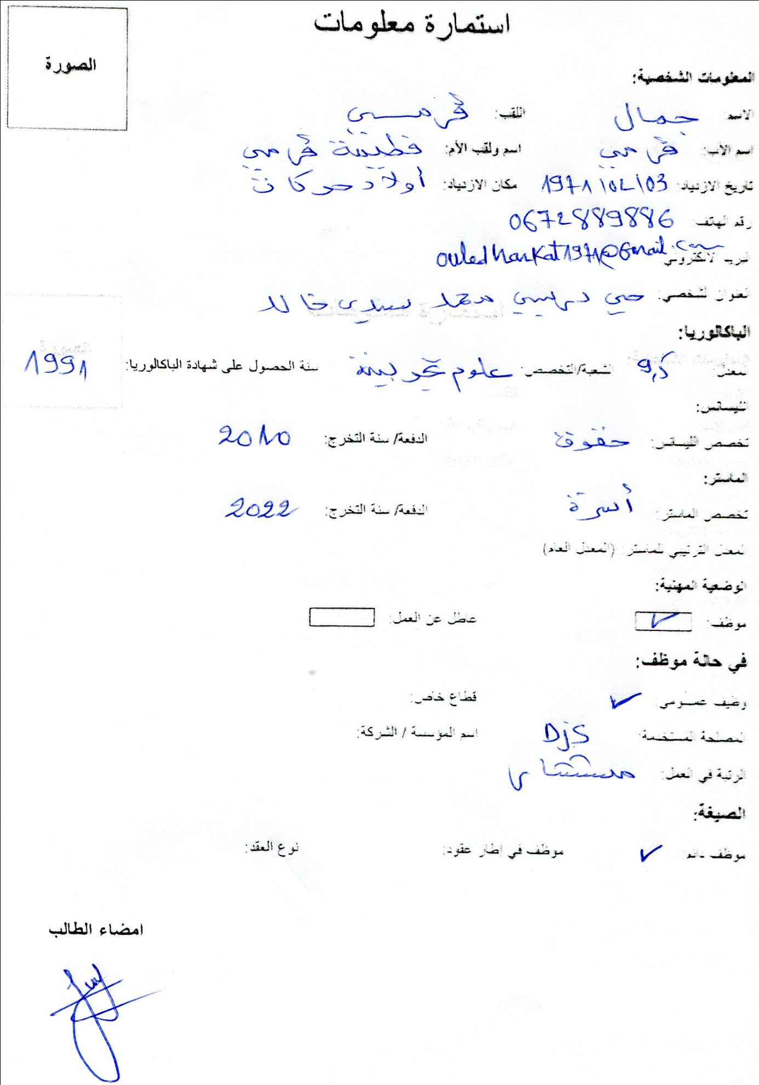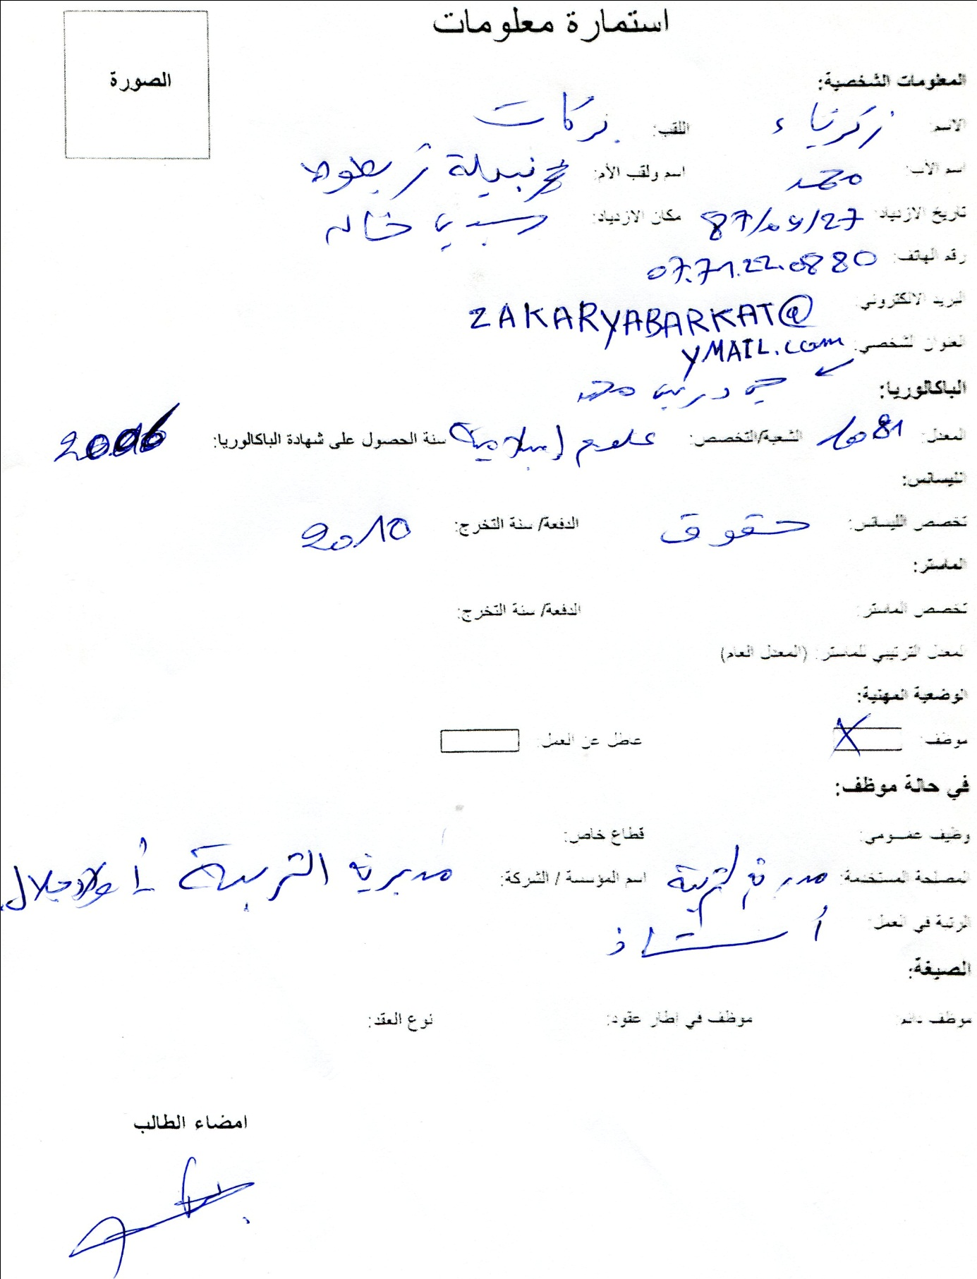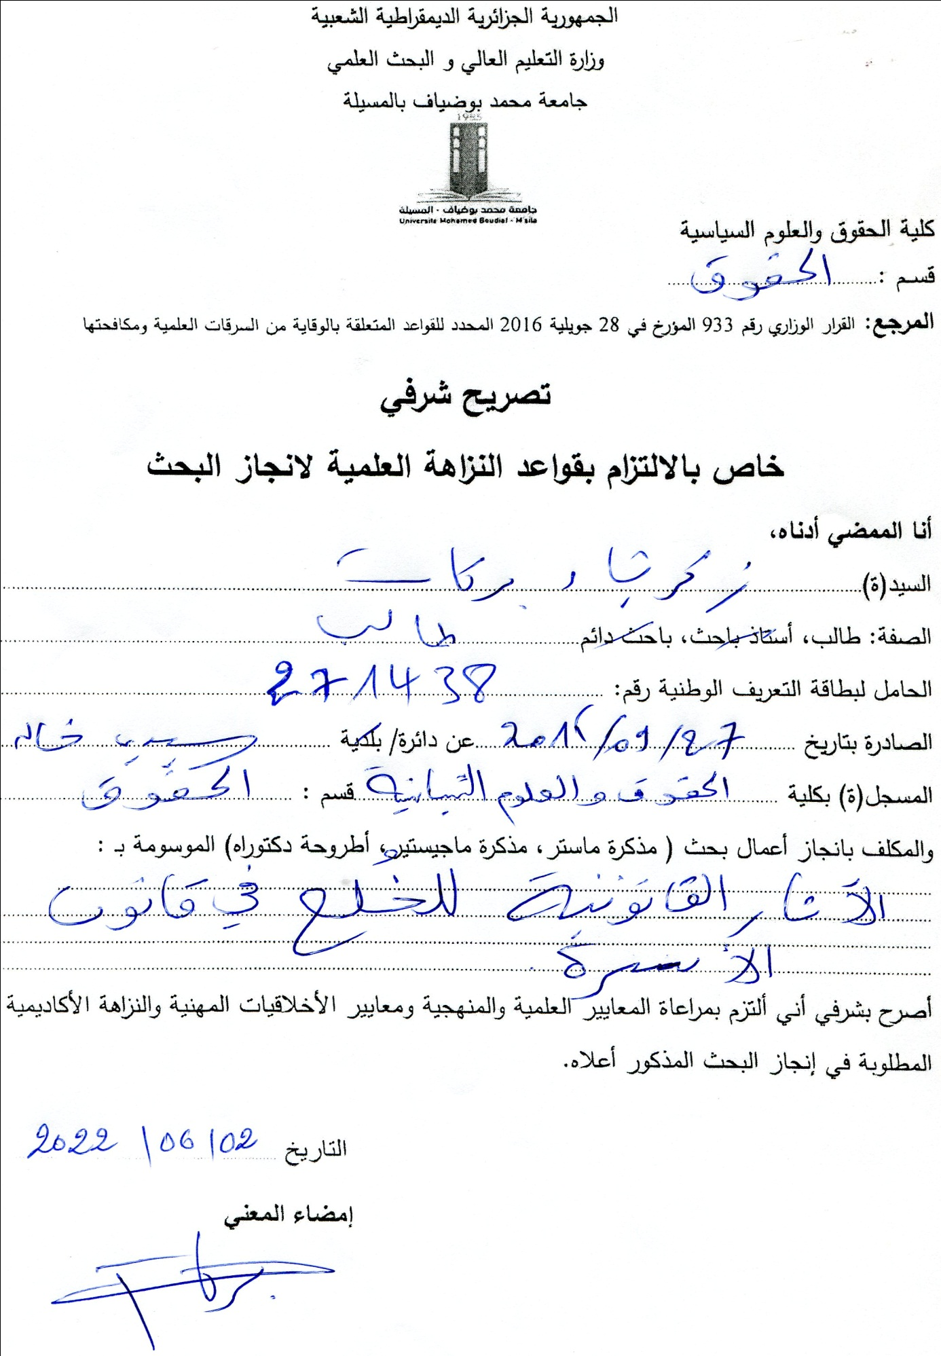
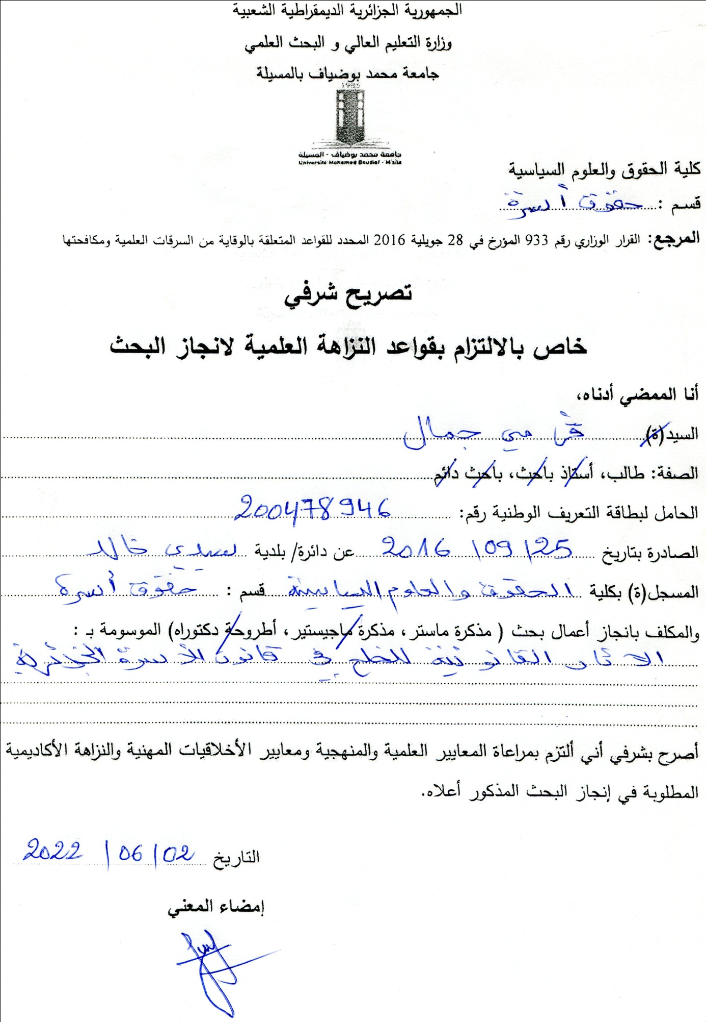

- يقول الله عز وجل في كتابه الكريم: وَلَا يَحِلُّ لَكُمْ أَنْ تَأْخُذُوا مِمَّا آتَيْتُمُوهُنَّ شَيْئًا إِلَّا أَنْ يَخَافَا أَلَّا يُقِيمَا حُدُودَ اللَّهِ ۖ" [سورة: البقرة، لآية:229]. لقد أمر الله سبحانه وتعالى عند تسريح الرجل للمرأة أن يكون بإحسان ونهى هذا الأخير لأن يأخذ من المهر شيئا إلا في حالة الخوف من ألا يقيما حدود الله أس القيام بالواجبات الزوجية وحسن المعاشرة والطاعة فإذا ظهرت بوادر الخلاف والشقاق واستحكمت أسباب الكراهية جاز للمرأة أن تفتدي نفسها وجاز للرجل أن يأخذ المال. وطلاق المرأة على هذا الوجه هو المعروف بالخلع الذي هو محور دراستنا هاته.
- عمرو عيسى الفقى. مفكرة دعوى الخلع في الشريعة والقانون. دار النسر الذهبي للطباعة، القاهرة مصر 2000 صفحة 36
- بلحاج العربي، الوجيز في شرح قانون الأسرة الجزائري، الجزء الأول. ديوان المطبوعات الجامعية. الطبعة الرابعة، الجزائر 2005. صفحة 261.
- عبد الرحمان الجزيري. كتاب الفقه عن المذاهب الأربعة، دار الكتب العلمية، لبنان. صفحة 386.
() الصحاح 3/1205 مادة خلع.
- معجم مقاييس اللّغة 2/209 مادة خلع.
- سورة: البقرة، الآية:187.
- تهذيب اللغة 1/164 مادة خلع, وانظر لسان العرب 8/76 وتاج العروس 11/100 وتهذيب الأسماء واللغات 3/96.
- محمد مصطفى شلبي. أحكام الأسرة في الإسلام، الطبعة الرابعة. الدار الجامعية لبنان.1983 . صفحة 551، 552
- البدل: إتخذ عوضا منه، أبدل الشئ منه إتخذه منه بدلا أي عوضا أو خلفا. البدل جمع أبدال وبدلاء: العوض والخلف.
- السيد سابق. فقه السنة. المجلد الثاني. دار الفتح. مصر 2000 . صفحة 191.
- الصلح: صلح صلاحا و صلوحا وصلاحية، ضد فسد. زال عنه الفساد. صلحت حال فلان أي زال عنها الفساد ويقال من المجاز "هذا يصلح لك صلاحا"؛ أي يوافقه.
- الفدية: يقال فدت المرأة نفسها من زوجها، أي أعطته مالا حتى تخلصت منه بالطلاق وفدى تفدية فلان بنفسه.
- الطلاق: قال عثمان وزيد الطلاق بالرجال والعدة بالنساء هذا متعلق بهؤلاء، الرجل يطلق والمرأة تعتد.
- بلحاج العربي. مرجع سابق. صفحة 262.
- عبد الغفار سعد. الزواج والطلاق في قانون الأسرة الجزائري. دار البعث للطباعة والنشر. الجزائر 1989. صفحة 248.
- بلحاج العربي. مرجع سابق. صفحة 262.
- أنظر مزيدا من الشرح، أحمد نصر الجندي، المرجع السابق. صفحة 30 .31 .32 .
- سورة: البقرة، لآية:229.
- المرجع السابق . ص من 33 إلى 37 .
- بائن : بانت المرأة عن الرجل وهي بائن انفصلت عنه بالطلاق.
- البضع: يقال فلان بضع فلانة إذا ملك عقدة نكاحها، وهو كناية عن الموضع و يقال ابتضع فلان، والبضع هنا هو فك الرّابطة الزّوجية، والذي تملك به الزّوجة نفسها بعقد معاوضة.
- عبد الرحمان الجزيري. مرجع سابق. صفحة 391، 392.
- تعليقا: علّق الشيء علقا و علقه ،أي علق الشيء بالشيء، ومنه تعليقا، وهنا التّعليق يعني أنّ الرّجل علّق الطّلاق؛ أي: لم يقبله.
- سلطان بن محمّد بن دعيلج، دعوى الخلع في القضاء السعودي، دراسة تطبيقية، رسالة ماجستير،في قسم العدالة الجنائية، . تخصّص التّشريع الجنائيّ، جامعة نايف العربيّة للعلوم الأمنية ، كلية الدِّراسات العليا، الرّياض:1434 ه/2013م، ص: 35.
- سنتطرّق إلى ذلك لاحقاً.
- أحمد نصر الجندي، المرجع السابق صفحة من 42 إلى 62.
- وسيأتي التّفصيل في أسباب ذلك في هذا البحث فيما بعد.
- يَحِقُّ لأحد الزوجين اللجوء إلى الحاكم أو القاضي عند فشله في الحصول على الخلع اتفاقا الأمر الذي يؤكده تكرار الله – عز وجل – لكمة الخوف بالجمع "خفتم" في الآية الكريمة: " 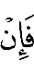 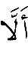 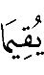 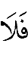 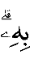 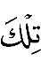 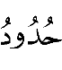 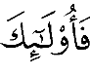 "[البقرة: 229]. سلطان بن محمد بن دعيلج ، مرجع سابق ص41
- نسيمة عبدي، الخلع على ضوء الشريعة وقانون الأسرة الجزائري، مذكرة ماستر، إشراف الأستاذة: صولي الزّهرة، كلية الحقوق والعلوم السياسية – جامعة محمّد خيضر بسكرة، السنة الدراسية: 2014/2015م، ص:20.
- سليم سعدي، الخلع بين أحكام تشريع الأسرة و الاجتهاد القضائي، رسالة ماجستير فرع عقود و مسؤولية ،كلية الحقوق و العلوم الإدارية ، جامعة الجزائر، ص: 40.
- نسيمة عبدي، الخلع على ضوء الشريعة وقانون الأسرة الجزائري، مذكرة ماستر، إشراف الأستاذة: صولي الزّهرة، كلية الحقوق والعلوم السياسية – جامعة محمّد خيضر بسكرة، السّنة الدراسية: 2014/2015م، ص:22.
- مَالِك، عَنْ يَحْيَى بْنِ سَعِيدٍ، عَنْ عَمْرَةَ بِنْتِ عَبْدِ الرَّحْمَنِ، أَنَّهَا أَخْبَرَتْهُ عَنْ حَبِيبَةَ بِنْتِ سَهْلٍ الْأَنْصَارِيِّ أَنَّهَا كَانَتْ تَحْتَ ثَابِتِ بْنِ قَيْسِ بْنِ شَمَّاسٍ، وَأَنَّ رَسُولَ الله صَلَّى اللهُ عَلَيْهِ وَسَلَّمَ خَرَجَ إِلَى الصُّبْحِ فَوَجَدَ حَبِيبَةَ بِنْتَ سَهْلٍ عِنْدَ بَابِهِ فِي الْغَلَسِ، فَقَالَ رَسُولُ الله: "مَنْ هَذِهِ"؟ فَقَالَتْ: أَنَا حَبِيبَةُ بِنْتُ سَهْلٍ يَا رَسُولَ الله، قَالَ: "مَا شَأْنُكِ"؟ قَالَتْ: لَا أَنَا وَلَا ثَابِتُ بْنُ قَيْسٍ: لِزَوْجِهَا، فَلَمَّا جَاءَ زَوْجُهَا ثَابِتُ بْنُ قَيْسٍ، قَالَ لَهُ رَسُولُ الله صَلَّى اللهُ عَلَيْهِ وَسَلَّمَ: "هَذِهِ حَبِيبَةُ بِنْتُ سَهْلٍ قَدْ ذَكَرَتْ مَا شَاءَ الله أَنْ تَذْكُرَ"، فَقَالَتْ حَبِيبَةُ: يَا رَسُولَ الله كُلُّ مَا أَعْطَانِي عِنْدِي، فَقَالَ رَسُولُ الله صَلَّى اللهُ عَلَيْهِ وَسَلَّمَ لِثَابِتِ بْنِ قَيْسٍ: "خُذْ مِنْهَا، فَأَخَذَ مِنْهَا، وَجَلَسَتْ فِي أَهْلِهَا" الموطأ رقم 1776. قَالَ مَالِكٌ فِي الْمُفْتَدِيَةِ: "إِنَّهَا لَا تَرْجِعُ إِلَى زَوْجِهَا إِلَّا بِنِكَاحٍ جَدِيدٍ، فَإِنْ هُوَ نَكَحَهَا، فَفَارَقَهَا قَبْلَ أَنْ يَمَسَّهَا لَمْ تَكُنْ لَهُ عَلَيْهَا عِدَّةٌ مِنَ الطَّلَاقِ الْآخَرِ، وَتَبْنِي عَلَى عِدَّتِهَا الْأُولَى" قَالَ مَالِكٌ: "وَهَذَا أَحْسَنُ مَا سَمِعْتُ فِي ذَلِكَ". الموطأ رقم: 1782.
- عبد الله بن محمد بن سعد آل خنين الخلع بطلب الزوجة لعدم الوئام مع زوجها، الطبعة الأولى، دار ابن فرحون – الرياض، ص: 37.
- الباحثة سهسلة، الخلع بين الشريعة والقانون، مذكرة منجزة لنيل شهادة الليسانس في الحقوق، كلية الحقوق والعلوم السياسية، قسم الحقوق، ص:20 وما بعدها.
- م.س، ن.س
- المرجع السّابق، ص:20 و 21.
- الباحثة سهسلة، الخلع بين الشريعة والقانون، مذكرة منجزة لنيل شهادة الليسانس في الحقوق، كلية الحقوق والعلوم السياسية، قسم الحقوق، ص:20 وما بعدها.
- لم ينص المشرع الجزائري على فكرة الطلاق على مال في قانون الأسرة الجزائري المعدل 05/02 مكتفيا بالنص على الخلع كنوع من أنواع الطلاق على مال في قانون الأسرة الجزائري بالأمر05/02
- راجع: أنور العمروسي ، موسوعة الأحكام الشرعية في الزواج و الطلاق و الخلع .الجزء الثاني، دار الفكر الجامعية. 2003. 547 – 548.
- طاهري حسين، الأوسط في شرح قانون الأسرة الجزائري مدعما باجتهادات المحكمة العليا والمذاهب الفقهية، الطَّبعة الأولى، دار الخلدونية، الجزائر:2009، ص: 137.
- أخرجه ابن ماجه في سننه، كتاب الطلاق، باب حدثنا سويد بن سعيد برقم 2008، وأبو داود في سننه، كتاب الطلاق، باب كراهية الطلاق برقم 1863. هذا؛ وقد أخرج أئمَّة الحديث أثراً منقولاً عن محارب بن دثار عن ابن عمر -رضي الله عنهما- عن النبيِّ -صلى الله عليه وسلم-: (قال رسولُ اللهِ صلَّى اللهُ عليهِ وسلَّمَ أبغضُ الحلالِ إلى اللهِ الطلاقُ)، بعدَّة أسانيد، وقد ضعّفه البعض (كابن الجوزي والسيوطي)، وأرسله آخرون (كأبي داود والدّار قطني)، والمرسل يُصنف في قسم الحديث الضَّعيف، ونقل المنذري أنَّ المشهور في هذا الحديث أنَّه مرسل وهو غريب. وذُكر بأنَّ الحديث منكر الإسناد؛ وذلك بسبب مضمون المتن الغير مقبول، فكيف يُحلِّل الله تعالى أمراً ويبغضه؟ وفي سنده ضعاف كُثر. وصحَّحه الحاكم رغم ترجيح آخرون إرساله (كأبي حاتم).
- عبد القادر حرز الله. الخلاصة في أحكام الزواج والطلاق دار الخلدونيّة الجزائر. 2007. صفحة 266-267.
- تَبِيْنُ: أي تطلق طلاق بائن لا يجوز له مراجعتها في العدة ، و تصبح غريبة عنه لا يتم إرجاعها إلا بعد جديد و مهر جديد
- صحَّحهُ الألباني.
- بلحاج العربي ، المرجع السابق . ص 262 .
- أنظر: قانون الأسرة المعدل و المتمم بالأمر رقم 05/02 المؤرخ في 15 فيفري 2005.
- السّيّد سابق ، المرجع السّابق، ص 191 .
- نسيمة عبدي، الخلع على ضوء الشريعة وقانون الأسرة الجزائري، مذكرة ماستر، إشراف الأستاذة: صولي الزّهرة، كلية الحقوق والعلوم السياسية – جامعة محمّد خيضر بسكرة، السنة الدراسية: 2014/2015م، ص:19.
22- سليم سعدي، الخلع بين أحكام تشريع الأسرة و الاجتهاد القضائي، رسالة ماجستير فرع عقود و مسؤولية، كلية الحقوق والعلوم الإدارية، جامعة الجزائر، ص.54-53
() تفسير الطبري 4/161.
() المغني 10/268 وانظر فتح القدير لابن الهمام 3/200, وفتح باب العناية بشرح النقاية 2/142.
() تفسير الطبري 4/162 باختصار, وانظر أحكام القرآن لابن العربي 1/368.
() الحاوي الكبير 12/257, وانظر الناسوخ والمنسوخ للنحاس 68, وانظر التمهيد لابن عبد البر 23/369.
() تفسير الطبري 4/162.
() التمهيد 23/376, والاستذكار 17/176.
() الحاوي الكبير 12/257, وانظر الإقناع للشربيني 2/147.
() تفسير ابن كثير 280.
() قال الطيبي: (أخاف على نفسي في الإسلام ما ينافي حكمه من بغض ونشوز وغير ذلك مما يتوقع من الشابة الجميلة المبغضة لزوجها, فنسبت ما ينافي مقتضى الإسلام باسم ما ينافيه) شرح الطيبي على مشكاة المصابيح 6/324, وقال الحافظ ابن حجر: (كأنها أشارت إلى أنها قد تحملها شدة كراهتها له على إظهار الكفر لينفسخ نكاحها منه, وهي كانت تعرف أن ذلك حرام لكن خشيت أن تحملها شدة البغض على الوقوع فيه, ويحتمل أن تريد بالكفر كفران العشير إذ هو تقصير المرأة في حق الزوج) فتح الباري 9/400.
() رواه البخاري حديث رقم (5273, 5275) 9/395, والنسائي (6/169). وابن ماجه حديث رقم (2056) 1/663. وابن الجارود في المنتقى حديث رقم (750) 3/69 والبيهقي في السنن الكبرى (7/313), والبغوي في شرح السنة حديث رقم (2349) 9/193 كلهم من طريق عكرمة عن ابن عباس مرفوعاً. ومن طريق عمرة بنت عبد الرحمن الأنصارية, أخرجه مالك في الموطأ 2/564 ومن طريقه أخرجه الشافعي في الأم 5/101, والإمام أحمد في المسند حديث رقم (27444) 45/432, وأبو داود في السنن حديث رقم (2227) 2/667, والنسائي 6/169, وابن حبان حديث رقم (4280) 10/110, والطبراني في المعجم الكبير 24/223 حديث رقم (567).
() اختلفت الروايات في نسبة امرأة ثابت بن قيس, ففي رواية أخت عبد الله بن أبي وفي رواية جميلة بنت أبي وفي رواية جميلة بنت عبد الله بن أبي, وفي رواية جميلة بنت سلول وفي رواية زينب بنت عبد الله بن أبي بن أبي سلول قال ابن حجر: (واحتمال أن لها اسمين أو أحدهما لقب فالذي وقع فيه أخت عبد الله بن أبي وهي أخت عبد الله بلا شك, لكن نسب أخوها في رواية إلى جده أبي كما نسبت هي في رواية إلى جدتها سلول, فهذا يجمع بين المختلف. وجاء في رواية مريم المغالية وتسميتها مريم يمكن رده للأول؛ لأن المغالية نسبة إلى مغالة وهي امرأة من الخزرج, فبنو عدي بن النجار يعرفون كلهم ببني مغالة, فيكون الوهم وقع في اسمها، أو يكون مريم اسماً ثالثاً أو بعضها لقب لها. والقول الثاني في اسمها حبيبة بنت سهل, ويمكن أن يقال: إنهما قصتان وقعتا لامرأتين لشهرة الخبرين وصحة الطريقين واختلاف السياقين، بخلاف ما وقع من الاختلاف في تسمية جميلة ونسبها فإن سياق قصتها متقارب، وأمكن رد الاختلاف فيه إلى الوفاق) فتح الباري 9/398 بتصرف.
() رواه أبو داود حديث رقم (2228) 2/669, والطبري في تفسيره 4/138، والبيهقي في السنن الكبرى 7/315، والحديث صححه الألباني في صحيح سنن أبي داود حديث رقم 1949، 2/420.
() التمهيد 23/368 وانظر الاستذكار 17/176.
() العزيز شرح الوجيز 8/395.
() زاد المعاد 5/193.
() فتح الباري 9/395.
() الكافي 4/406.
() أخرجه ابن أبي شيبة في المصنف 5/109، وابن أبي حاتم في تفسيره 2/420 (2216) عن ابن عليه عن طاوس، وأخرجه عبد الرزاق في مصنفه 6/496 رقم (11818) بسقط أشار إليه المحقق, والطبري في تفسير 4/145 عن ابن جريح عن طاوس، وعلقه البخاري عن طاوس في صحيحه 9/348. انظر: تعليق التعليق على صحيح البخاري 4/461.
() تفسير الطبري 4/146 بتصرف. وانظر فتح الباري 9/401.
() فتح الباري 9/401.
() انظر: لسان العرب مادة عضل 11/ 451، وجمهرة اللغة 3/ 93.
() أحكام القرآن للجصاص 1/ 464 وانظر بدائع الصنائع 3/ 150.
() أحكام القرآن للقرطبي 3/ 137.
() المغني 10/ 272 بتصرف، والكافي 4/ 407.
() تفسير الطبري 6/ 531 وقد ذكر للآية أكثر من تفسير والتفسير السابق هو ما رجحه ابن جرير وغيره وانظر تفسير الماوردي النكت والعيون 1/ 378.
() بدائع الصنائع 3/ 150.
() أضواء البيان 1/ 207.
() أخرجه الإمام أحمد في المسند حديث رقم (23605) 39/ 19 وأخرجه البزار في مسنده حديث رقم (3717) 9/ 167 وقال: (هذا الحديث قد روي نحو كلامه عن النّبي صلّى الله عليه وسلّم من وجوه بغير هذا اللفظ، ولا نعلم لأبي حميد طريقاً غير هذا الطريق, وإسناده حسن، وأخرجه الطحاوي في مشكل الآثار حديث رقم (2822) 7/ 251، وابن حبان في الصحيح حديث رقم (5978) 13/ 316 قال الهيثمي في مجمع الزوائد 4/ 171: (رواه أحمد والبزار ورجال الجميع رجال الصحيح) وصحح الحديث الألباني بمجموع طرقه في إرواء العليل 5/ 279.
() المغني 10/ 272 وانظر شرح منتهى الإرادات 5/ 336.
() المغني 10 / 272.
() المغني 10/ 272.
() المغني 10/ 272 وانظر الشرح الكبير 22/ 13.
() المغني 10 / 272 وانظر الشرح الكبير 22/ 13.
() الموطأ 2/ 565.
() المهذب 2/ 71.
() المغني 10/ 272.
() المنتقى شرح الموطأ 4/ 64.
() بدائع الصنائع 3/ 150.
() بدائع الصنائع 3/ 150.
() مجمع الأنهر 1/ 446.
() فتح باب العناية بشرح النقاية 2/ 144.
() أحكام القرآن للقرطبي 3/ 137.
() الاستذكار 17/ 177.
() تفسير الطبير 6/ 535، وانظر زاد المسير 2/ 41، وتفسير الماوردي 1/ 379.
() أحكام القرآن للقرطبي 5/ 95.
() المهذب 2/ 71.
() المغني 10/ 273، وانظر شرح الزركشي 5/ 359.
() انظر المغني 10 / 273 والمهذب 2/ 71.
() انظر المغني 10 / 273, المهذب 2/71.
- النساء: 15
() الاستذكار 17 / 181.
() الاستذكار 17 / 181.
() تفسير الطبري 6/ 536.
- عبد العزيز بن سعود بن ضويحي الضّويحيّ، أحكام أخذ العوض في الخلع أستاذ مساعد بجامعة الملك سعود كلية التربية ـ قسم الثقافة الإسلامية.
() الإقناع لابن المنذر 1/ 317.
() الشرح الكبير 22/ 9، وفي الإنصاف 22/ 10 (واختاره أبو عبد الله ابن بطة وأنكر جواز الخلع مع استقامة الحال وصنف فيه مصنفا).
() أخرجه أبو داود حديث رقم (2226) 2/ 667، والترمذي حديث رقم (1187) 3/ 484 وقال: حديث حسن، وابن ماجه حديث رقم (2055) 1/ 662، والإمام أحمد في المسند حديث رقم (22379) 37/ 62 وحديث رقم (22440) 37/ 112، وابن أبي شيبة في المصنف 5/ 271، وابن الجارود في المنتقى حديث رقم (748) 3/ 68، والدارمي في السنن حديث رقم (2275) 2/ 85، وابن حبان في الصحيح حديث رقم (4184) 9/ 490 والبيهقي في السنن الكبرى 7/ 316، والحاكم في المستدرك 2/ 200 وقال: صحيح على شرط الشيخين, والطبراني في المعجم الأوسط حديث رقم (5465) 6/ 220، والطبري في تفسير 4/ 151، وابن المنذر في الإقناع 1/ 317. وقد صحح الألباني الحديث في إرواء الغليل 7/ 100 حديث رقم (2035).
() فيض القدير 3/ 138 وانظر فتح الباري 9/ 402.
() أخرجه النسائي في المجتبى 6/ 168 وهو في السنن الكبرى للنسائي حديث رقم (5626) 5/ 276، وأخرجه أحمد في المسند حديث رقم (9358) 15/ 9358 والبيهقي في السنن الكبرى 7/ 316. والحديث صححه الألباني في سلسلة الأحاديث الصحيحة حديث رقم (632) 2/ 210 وفي صحيح سنن النسائي حديث رقم (3238) 2/ 730، وقد حكم بصحة الحديث الشيخ المحدث عبد العزيز بن باز رحمه الله بدرسه في سنن النسائي بسماعنا.
() غريب الحديث للحربي 3/ 1053.
() انظر المغني 10/ 271، والشرح الكبير 22/ 10.
() شرح الزركشي 5/ 357 وانظر المغني 10/ 271، والإنصاف 22/ 10.
() فتح باب العناية 2/ 142.
() أحكام القرآن للقرطبي 3/ 140.
() المهذب 2/ 71.
- سورة: النّساء، الآية :4.
() تفسير القرطبي 3/ 140 والمهذب 2/ 71.
- سورة: النّساء، الآية:24.
() السّعديّات في أحكام المعاملات 1/ 107.
() المهذب 2/ 71.
- سورة: البقرة، الآية:229.
() أحكام القرآن للقرطبي 3/ 140.
() عارضة الاحوذي 5/ 159.
() عارضة الأحوذي 5/ 159.
() المغني 10 / 272.
() المغني 10/ 272.
- لقد عرفت قضايا الخلع في الجزائر اِرتفاعاً ملحوظاً خاصّةً بعد تعديل قانون الأسرة 2005، فمؤخّراً وبشهادة أهل الاِختصاص من محامين وقضاة عرفت اِرتفاعاً ليتحول بذلك من قضية إلى ظاهرة ملفتة للاِنتباه، حيث أصبحت المرأة تتّخذه كوسيلة للاِنتقام وتهديد الزّوج المتسلِّط كثمن لحرّيّتها، فقد عرفت الدّعوى والقضايا التي أسباب المطالبة فيها الخلع اِرتفاعاً كبيرا في السّنوات الأخيرة الممتدّة بين 2004 و 2006، حيث تَمَّ تسجيل 3460 حالة، ففي سنة 2004 عرفت تسجيل 813 حالة مقابل 170 قضيّة في 2005 و 1477 في 2006، فدعاوى و قضايا الخلع عرفت اِرتفاعاً كبيرا خاصّة بعد تعديل قانون الأسرة في 2005، وهذا بتصريح من ذوي الاِختصاص والهيئات القضائيّة؛ ومن بينها وكنموذج ما شهدته محكمة سيدي محمّد وهذا بشهادة كاتب ضبط محكمة سيدي محمد – قسم الأحوال الشّخصيّة، الطّابق السّادس، وعلى مستوى هذه المحكمة فقط تصل قضايا الخلع إلى 10 قضايا في الأسبوع الواحد.
- أنظر: المادّة 54 من قانون الأسرة الجزائريّ من ( الأمر 05-02 ).
- إن قانون الأسرة الجزائري لم ينص على شروط الخلع بل أهملها و إكتفى بالإشارة الى جواز الطلاق بالخلع بمقابل مال يتفق عليه الزوجان أو يحدِّده القاضي عند خلافهما على مقداره بحيث لا يتجاوز مهر المثل و هذا حسب ماورد في نص المادة 54 من قانون الأسرة الجزائري.
- عامر الزيباري.أحكام الخلع في الشريعة الإسلامية .ص.93
- عمرو عيسى الفقى.المرجع السابق.ص.39.
- عمرو عيسى الفقى.المرجع السابق.ص.30-39-40
- أحمد نصر الجندي.المرجع السابق.ص.23.
- أحمد نصر الجندي، المرجع السابق.ص.24.
- ضياء الدِّين عبد العزيز الثّميني، النّيل وشفاء العليل، صحّحه علي بكلي عبد الرّحمان بن عامر، ج: الثّاني، ط: الثانية، سنة: 1968، ص:425.
- بدران أبو العينين بدران، الفقه المقارن للأحوال الشخصية بين المذاهب الأربعة السنية و المذهب الجعفري و القانون، دار النّهضة العربيّة، ج: الأوّل، لبنان: 1967، ص: 312 وما بعدها.
- المادّة 40 من القانون المدنيّ الجزائريّ المعدّل و المتمّم بالقانون رقم 05/02.
- بدران أبو العينين بدران.المرجع السابق، ص:313.
- المادة 42 من القانون المدني الجزائري المعدل والمتمّم 05/02.
- جمال عبد الوهاب عبد الغفار.المرجع السابق، ص:59.
- جمال عبد الوهاب عبد الغفار.المرجع السابق، ص:60-61.
- أنظر جمال عبد الوهاب عبد الغفار.المرجع السابق، ص:67.
- أنظر جمال عبد الوهاب عبد الغفار.المرجع السابق، ص:68.
- محمّد مصطفى شلبي، المرجع السّابق، ص:569.
- بدران أبو العينين بدران، المرجع السّابق، ص:400.
- السّيّد سابق، المرجع السّابق: ص.194
- سورة: النّساء، الآيتان: 20-21
- بدران أبو العينين بدران، المرجع السّابق، ص:401.
- سورة: النّساء، الاية:19.
- لقد جاءت المادّة 54 من قانون الأسرة الجزائريّ رقم 84-11 قبل تعديلها بصيغة عامّة لا يفهم منها اِشتراط موافقة الزّوج على الخُلع أو عدم موافقته ممّا أدّى على مدار عشرين سنة كاملة إلى تناقض وتعارُض أحكام القضاء للمحكمة العُليا في مسألة موافقة الزّوج من عدمه؛ ولكن اللّجنة الوطنيّة لمراجعة قانون الأسرة اِختارت توضيح المسألة بتحديد أنّ الخُلع يقع بدون موافقة الزّوج، وهذا ما جاء به في نصّ المادّة 54 المعدّلة بالأمر 05/02 المؤرَّخ في 27/02/2005. أنظر: بن داود عبد القادر، الوجيز في شرح قانون الأسرة الجديد، دار الهلال للخدمات الإعلاميّة، الجزائر، بتصرُّف، ص:155.
- قرار المحكمة العُليا الصّادر بتاريخ: 21/07/92، ملف رقم 83603 الاِجتهاد القضائيّ لغرفة الأحوال الشّخصيّة لسنة: 2001، العدد الخاصّ، ص:134.
- قرار المحكمة العُليا الصادر بتاريخ: 21/02/،1988، تحت رقم:51728، الاجتهاد القضائيّ لغرفة الأحوال الشّخصيّة لسنة: 2001، العدد الخاصّ، ص:134.
- القرار الصّادر عن المحكمة العُليا بتاريخ: 03/04/1991، وتحت رقم: 73885، الاجتهاد القضائيّ لغرفة الأحوال الشّخصيّة لسنة: 2001م، العدد الخاصّ، ص:134.
- محمّد مصطفى شلبي، المرجع السّابق، الصّفحة:560.
- وبالنّظر إلى التّشريع الخاصّ بقانون الأسرة فنجد أنّ المشرِّع الجزائريّ لم يذكر أو يحدِّد الشُّروط الواجب توافرها في المخالعة، وفي ظِلِّ وجود نصّ خاصّ يُرْجَع إلى القواعد العامّة فيما تحدّده من شروط؛ وهي الأهليّة (بأن تكون بالغة عاقلة وغير مكرهة على القيام بالمخالعة).
- جمال عبد الوهّاب عبد الغفّار، المرجع السّابق، ص:81.
- للتّفصيل أكثر في ذلك يمكن الرّجوع إلى: محمّد سامح عبدالسّلام، الخلع كما شرّعه الإسلام، دار النّهضة العربيّة.
- سورة : البقرة، الآية:13.
- جمال عبد الوهّاب عبد الغفّار، المرجع السّابق، ص:78 وما بعدها.
- محمّد مصطفى شلبي، المرجع السّابق.ص:563.
- بدران أبو العينين بدران، المرجع السّابق، ص.404.
- العِوَضُ: هو ما تعطيه الزّوجة أو وليّها أو أجنبيّ للزّوج مقابل خلعها من عصمته والخروج من الزّوجيّة عندما يشتدّ النّزاع بينهما، وحينما تجد الزّوجة أنّ بقاءها مع زوجها قد يوقعها فيما لا يرضي اللهَ عزَّ وجلّ. ولا يشترط في العوض أن يكون من النُّقود ، فيصِحُّ أن يكون منفعةً تقابل المال، والعِوض هو جزء أساسيّ من مفهوم الخلع، فإذا لم يتحقَّق العوض لا يتحقّق الخلع، فالزّوج إذا قال لزوجته: "خالعتك" وسكت ولم يذكر العوض فهذا لا يكون خُلعا؛ بل إنّه يكون طلاقاً إن نوى به ذلك. أنظر: السّيِّد سابق، المرجع السّابق، ص:192.
- اتّفق الفقهاء على أنّه كل ما جاز أن يكون مهرا جاز أن يكون عوض في الخلع، فيصحّ أن يكون بدل الخلع مالا معينا أو مثليا أو موصوفاً، كألف دينار جزائريّ مثلا، ولكن الاِختلاف كان في مقدار البدل الذي يصحُّ أن تخالع المرأة زوجها عليه، وكذلك اِختلفوا في صفته. أنظر: محمّد صبحي نجم، محاضرات في قانون الأسرة، ديوان المطبوعات الجامعية، الجزائر:1992، الطَّبعة الثّالثة، ص:16 وما بعدها.
- عبد الله المراغي، الزّواج والطّلاق في جميع الأديان، لجنة التّعريف بالإسلام، سنة:1966م، الكتاب:24، ص:229.
- جمال عبد الوهّاب عبد الغفّار، المرجع السّابق، من: ص 87 إلى: ص 89.
- سورة: البقرة، الآية:229.
- جمال عبد الوهّاب عبد الغفّار، المرجع السّابق، من: ص 88 إلى: ص 92.
- نصر سلمان وسعاد سطحي، أحكام الطّلاق في الشّريعة الإسلاميّة، دراسة مقارنة مع قانون الأسرة، دار الهدى، الجزائر:2003، ص:154.
- قانون الأسرة الجزائريّ المعدّل والمتممّ بأمر 05/02، المادّة:54.
- جمال عبد الوهّاب عبد الغفّار، المرجع السّابق، ص:94 وما بعدها.
- أحمد نصر الجندي، المرجع السّابق، ص:83 وما بعدها.
- عمرو عيسى الفقى، المرجع السّابق، ص:43 وما بعدها.
- عمرو عيسى الفقى، المرجع السّابق، ص:44.
- جمال عبد الوهّاب عبد الغفّار، المرجع السابق.ص.83-84.
- سورة البقرة الآية:229.
- عبد الرحمان الجزيريّ، المرجع السّابق.ص.418.
- جمال عبد الوهّاب عبد الغفّار، المرجع السّابق، ص:85.
- جمال عبد الوهّاب عبد الغفّار، المرجع السّابق، ص.86.
- حبّار آمال (أستاذة بجامعة وهران -1- أحمد بن بلّة)، الخلع بين الفقه الإسلامي وقانون الأسرة الجزائري، مقال في مجلة: دفاتر السياسة والقانون، العدد الصّادر بتاريخ: 18 جانفي 2018م، ص:198.
- على عكس الشريعة الإسلامية التي اعتبرت الخلع عقدا رضائيا، جعل قانون الأسرة الجزائري مركز الزوجة مساويا لمركز الزوج في إنهاء العلاقة الزوجية، بحيث منحها حقا إراديًّا في ومن ثم جرد القاضي من التفريق لقاء بدل تدفعه للزوج، في المادة 54 المعدلة بالأمر 05/02 ومن ثم جرد القاضي من أي سلطة في الاستجابة من عدمها لطلب الخلع .
- . الغوثي بن ملحة، المرجع السابق، ص: 12.
-. بلحاج العربي، المرجع السابق ، ص: 361
- . الغوثي بن ملحة، المرجع السابق، ص 120.
- نسيمة عبدي، الخلع على ضوء الشّريعة وقانون الأسرة الجزائريّ، مذكرة ماستر، إشراف الأستاذة: صولي الزّهرة، كلية الحقوق والعلوم السياسية – جامعة محمّد خيضر بسكرة، السنة الدراسية: 2014/2015م، ص:64.
- المحكمة العليا: غرفة الأحوال الشخصية، قرار بتاريخ: 20/03/1991م، ملف رقم: 72858 ، المجلة القضائية ، العدد:01، السنة:1993م، نقلا عن سليم سعدي ، المرجع السابق، ص:71.
- يتّضح من اجتهاد المحكمة العليا أنّها كرّست مبدأ أنّ أحكام الخلع غير قابلة للاستئناف ما عدا في جوانبها المادّيّة، وهذا من عبارة أنّ: "قضاة المجلس عدلوا الحكم المستأنف لديهم والقاضي بالطّلاق بالخلع إلى الطّلاق بتظليم الزّوج قد تطرّقوا إلى موضوع الطّلاق الذي لا يجوز لهم مناقشته إلّا في جوانبه المادّيّة مخالفين بذلك القانون." وعليه وفقا لقواعد الإجراءات المدنيّة والإداريّة فإنّ القسم المتعلّق بالجانب الشّخصيّ من الحكم القاضي بالخلع قابل فقط للطّعن بالنّقض أمام المحكمة العليا، والحكم الصّادر في القسم المادّي يقبل الاستئناف أمام المجلس والطّعن أمام المحكمة العليا.
- لم يشر المشرّع الجزائريّ في مواد قانون الأسرة إلى الآثار النّاجمة عن التّفريق بالخلع ولم يُعِرْها الاِهتمام اللّازم ومرجعنا هنا ما اِستقرَّت عليه نظريّات الفقه الإسلاميّ، وكذا القواعد العامّة التي اشتمل عليها قانون الأسرة الجزائريّ.
- يترتّب عن الخلع اِلتزام في ذمّة الزّوجة وسقوط الحقوق الزّوجيّة.
- تجدر الإشارة ها هنا إليه إلى أنَّ المشرِّع جعل من القاضي مجرّد أداة للنطق بالخلع وقيد سلطته حتى فيما يتعلق بتقدير استحقاق العوض من عدمه لأنه لا يمكن التعامل مع كل الحالات بنفس الأثر.
- سورة: النّساء، الآية:19.
- سورة: البقرة، الآية:237.
- عبد الله بن محمد بن سعد آل خنين، مرجع سابق، ص: 123 – 131.
- المادّة 134 من قانون الأسرة الجزائري المعدّل بالأمر 05 – 02.
- نسيمة عبدي، الخلع على ضوء الشّريعة وقانون الأسرة الجزائريّ، مذكرة ماستر، إشراف الأستاذة: صولي الزّهرة، كلّيّة الحقوق والعلوم السّياسيّة – جامعة محمّد خيضر بسكرة، السّنة الدّراسيّة: 2014/2015م، ص:71.
- سورة: الطّلاق، الآية:6.
- وبناءً على ذلك فإنّه مهما كان أمر عدّة الطّلاق فإنّ المطلّقة خلعا تستحقّ النّفقة كاملة طول مدّة العدّة التي تعتدّها؛ لأنّها تعتبر شرعا وقانونا مازالت في عصمة مخالعها، وأنّ من حقّها أن تبقى في بيت الزّوجية خلال مدّة العدّة ولها الحقّ في النّفقة في هذه الفترة؛ سواء كانت حاضنة أو غير حاضنة. كما أنّ المادّة 78 من قانون الأسرة نصّت على مشملات النّفقة وحصرتها في الغذاء والكسوة والعلاج والسّكن وأجرته وما يعتبر من الضّروريّات في العرف والعادة، ولهذا فالمختلعة لها الحقّ في النّفقة ما دامت في مدّة العدّ، ومن ثمّ فإنّ نفقة العدّة تظلّ واجبة للزّوجة على زوجها في جميع الأحوال سواء كانت ظالمة أو مظلومة.
- لوعيل محمّد لمين، المركز القانونيّ للمرأة في قانون الأسرة الجزائريّ، الطّبعة الثّانية، دار هومه / الجزائر:2006م، ص:128.
- لكن السّؤال الذي يطرح ماذا لو أنّ الزّوجان اتّفقا على أن تكون نفقة العدّة والسّكن هي مقابل الخلع؟، وكذلك ماذا لو اتّفق الزّوجان على أن تكون نفقة الأولاد هي مقابل الخلع؟، فالمشرِّع الجزائري في قانون الأسرة لم ينصّ على هذه الحالة ممّا يحيلنا إلى قواعد الشّريعة الإسلاميّة طبقا لنصّ المادّة 222 من قانون الأسرة نجد أنّه إذا خالعت المرأة زوجها في مقابل إبرائه من نفقة العدّة صحّ الخلع وبرئ الزّوج منها، ولو خالعته على نفقة العدّة والسّكن في مدّتها صحّ في إسقاط نفقة العدّة وبطل في إسقاط السّكن( لأنّ سكن المطلّقة في غير المسكن الذي كانت فيه وقت الطّلاق معصية لا يصحّ إسقاطها بحال ما دامت في العدّة، لكن لو أبرأته من أجرة المسكن بأن التزمت الإقامة في ذلك المسكن حتّى تنقضي عدّتها، وتقوم هي بدفع الأجرة من مالها أو كان البيت ملكا لها صحّ الإبراء. أنظُر: أحمد فرّاج حسين، أحكام الأسرة في الإسلام، الدّار الجامعيّة، السّنة: 1998م، ص:143.
- ربيحة إلغات ، مرجع سابق ، ص: 71 وما بعدها.
- قانون الأسرة الجزائريّ المعدّل والمتمّم بالأمر: 05 – 02، المادّة: "62".
- راجِع: نسيمة عبدي، الخلع على ضوء الشّريعة وقانون الأسرة الجزائريّ، مذكرة ماستر، إشراف الأستاذة: صولي الزّهرة، كلّيّة الحقوق والعلوم السّياسيّة – جامعة محمّد خيضر بسكرة، السّنة الدّراسيّة: 2014/2015م، ص: 79 – 81.
- وفي هذا المعنى جاء قرار المحكمة العليا الصادر بتاريخ 14/04/1992م أنه: "من المقررقانونا أن الناكل عن اليمين خاسر دعواه". قرار بتاريخ: 14/04/1992م، المحكمة العليا: غرفة الأحوال الشخصية والمواريث، ملف رقم 81850، عدد خاص، سنة: 2001م نقلا عن الغوثي بن ملحة: المرجع السابق، ص:125 وما بعدها. ومتى تبيّن في قضية الحال أنّ المطعون ضدّها قد وجّه لها القاضي الأوّل تأدية اليمين طبقا لأحكام المادّة 73 من قانون الأسرة على تركها أثاثها ومصوغها في بيت الزّوجية غير أنّها امتنعت من تأديتها وعليه فإنّ القرار المنتقد لمّا سمح للمطعون ضدّها بتأدية اليمين التي وُجِّهت لها سابقا ونكلت عنها أخطأ في تطبيق القانون، ومتى كان ذلك استوجب نقض القرار جزئيًّا فيما يخصّ الأثاث والمصوّغ.
- والمقصود بمتاع البيت هو مجموعة الأشياء الموجودة في منزل الزّوجية والمخصّصة للاستعمال المشترك داخل المنزل من كل من الزّوجين وباقي أفراد الأسرة ولقاضي الموضوع السّلطة التّقديريّة أثناء الفصل في قضيّة نزاع حول متاع البيت أن يتأكّد من معرفة ما هو معتاد للنّساء وما هو معتاد للرّجال عادة، ولا يجوز أن يعتمد اعتمادا كلّيًّا على مضمون القائمة المقدَّمة إليه من الزّوج دون حجّة أو دليل من أحدهما، ويكتفي بتوجيه اليمين طبقا لنصّ المادّة "73" من قانون الأسرة الجزائريّ، ثم يعطي الحقّ لمن يحلف ويمنعه عمن ينكر، وعليه يمكن القول أنّه لا يجوز تطبيق المادّة السّابقة في مجال النِّزاع حول متاع البيت إلّا إذا توافرت ثلاثة شروط مجتمعة؛ وهي: أن يكون موضوع النِّزاع القائم بين الزّوجين هو شيء من متاع البيت حقيقة، وأن يكون سبب النِّزاع منصبًّا على حقِّ أحدهما في ملكيّة ما يدّعيه ملكيّة خاصّة له، وأخيراً: أن يكون للمدّعي منهما حُجّة كتابيّة أو شفهيّة لإثبات ما يدّعيه، فإذا تخلّف شرط من هذه الشّروط فلا حاجة لإعمال نصّ المادّة 73 من قانون الأسرة، بل يجب اللّجوء إلى القواعد العامّة في القانون المدني ضمن إطار قاعدة "البيّنة على من ادّعى واليمين على من أنكر"، كما أنّ أثاث البيت مبدئيًّا هو ملك للزّوج، وللزّوجة أن تثبت عكس ذلك، كما أنّ الزّوج أحقّ قانونا بمتاع البيت المشترك بين الزّوجين مع يمينه، وأنّ النّاكل عن اليمين خاسر دعواه.
- للتّفصيل أنظر: الشّقفة، محمّد بشير، الفقه المالكّي في ثوبه الجديد، دار القلم، دمشق، 2001م، ج4، ص280-284. العمراني، يحيى، البيان في فقه الإمام الشّافعي، ط1، دار الكتب العلمية، بيروت، 2002م، ج10، ص11. التهذيب في فقه الإمام الشّافعي، ج5، ص554. الصنعاني، محمد (ت1182ﻫ)، سبل السلام، ج3، ص168. ابن حزم، المحلى، تحقيق أحمد شاكر، دار التّراث، القاهرة (د.ت.)، ج10، ص237. البناية ج4، ص658. المغني، ج7، ص52. البدائع، ج3، ص144. تكملة المجموع، ج20، ص295. فتح الباري، ج9، ص490. العك، خالد عبد الرحمن، موسوعة الفقه المالكي، ط1، دار الحكمة، دمشق، 1993م، ج1، ص531. بداية المجتهد، ج2، ص69. مغني المحتاج، ج3، ص354. السّرخسي، شمس الدّين، المبسوط، دار المعرفة، بيروت، 1978م، ج6، ص171. الفتاوى، ج22، ص291. ابن القيم، شمس الدين، زاد المعاد، دار الكتب العلمية، بيروت (د.ت.)، ج4، ص36. الشوكاني، محمد بن علي، نيل الأوطار، دار الفكر بيروت، 1982م، ج7، ص38. مدونة الفقه المالكي، ج2، ص704. وانظر: الرملي، شمس الدّين، نهاية المحتاج إلى شرح المنهاج، مطبعة البابي، مصر، 1967م. الشّربيني، محمّد، مغني المحتاج إلى معرفة معاني المنهاج، دار المعرفة، بيروت، 1997م.

